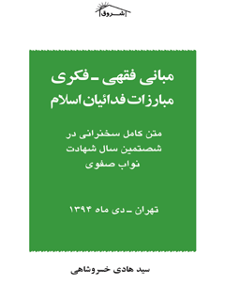

مبانی فقهی - فکری مبارزات فدائیان اسلام متن کامل سخنرانی شصتمین سال شهادت نواب صفوی تهران - دی ماه 1394


ghaemiyeh.com

فهرست مطالب
مشخصات کتاب 4
اشاره 4
فهرست مطالب 8
مقدمه : بزرگداشت و یاد شهید 10
ترور یا دفاع مشروع 16
مبانی و موازین فقهی - فکری مبارزات نواب صفوی و فدائیان اسلام 18
ماجرای کسروی‌گری 32
اشاره 32
با كسروى آشنا شویم: 34
علائم و معجزات! برانگیختگى كسروى چه بود؟ 37
واكنش امام خمینى(رحمة الله) 43
نمونه‌هایى چند از واژه‌هاى ساختگى كسروى: 46
چند نكته تاریخى 50
اشاره 50
1. ابتكار طرح ملى شدن نفت 50
2. پشیمانى نواب! 56
3. اقدام آیت‌الله بروجردى درباره دکتر فاطمى 58
4. اقدام مسلحانه انقلابى یا ترور؟ 59
پیوست: چند پرسش و پاسخ 66
اشاره 66
1. آیا کسروی ادعای پیامبری داشت؟ 68
2. نگاهی به مسئله ارتداد 71
3. نظر مراجع دربارة این نوع اقدامات 72
4. ترورهای زمان پیامبر 72
5. شهید نواب 20 ماه در زندان دکتر مصدق 74
6. آیا شهید نواب پشیمان شد؟ 75
فهرست‌ها 80
اشاره 80
فهرست اعلام 82
فهرست کتب 84
فهرست اماکن 85
اسناد و عکس‌ها 86

مشخصات کتاب
سرشناسه:خسروشاهی، سیدهادی، 1317 -
عنوان و نام پديدآور:مبانی فقهی - فکری مبارزات فدائیان اسلام: متن کامل سخنرانی شصتمین سال شهادت نواب صفوی تهران - دی ماه 1394/ سیدهادی خسروشاهی.
مشخصات نشر:قم: کلبه شروق، 1395.
مشخصات ظاهری:112 ص.: مصور.
شابک:97840000 ریال-964-7255-58-5
وضعیت فهرست نویسی:فیپا
موضوع:کسروی، سیداحمد، 1269 - 1324.
موضوع:Kasravi, Ahmad
موضوع:نواب صفوی، مجتبی، 1303 - 1334.
موضوع:جمعیت فدائیان اسلام
شناسه افزوده:مراسم بزرگداشت سالگرد شهادت نواب صفوی ویارانش(1394:تهران)
رده بندی کنگره:DSR1532/2 م 5 خ 1395
رده بندی دیویی:955/0824045
شماره کتابشناسی ملی: 4261986

اشاره
بسم الله الرحمن الرحیم

سید هادی خسروشاهی
مبانی فقهی - فکری
مبارزات فدائیان اسلام
متن کامل سخنرانی در
شصتمین سال شهادت نواب صفوی
تهران - دی ماه 1394

فهرست مطالب
مقدمه. 7
بزرگداشت و یاد شهید.. 7
ترور یا دفاع مشروع. 13
مبانی و موازین فقهی - فکری مبارزات نواب صفوی و فدائیان اسلام. 15
ماجرای کسرویگری.. 29
با كسروى آشنا شویم: 31
علائم و معجزات! برانگیختگى كسروى چه بود؟. 34
واكنش امام خمینى(رحمة الله).... 40
نمونه‌هایى چند از واژه‌هاى ساختگى كسروى : 43
چند نكته تاریخى.. 47
1.
ابتكار طرح ملى شدن نفت.... 47
2.
پشیمانى نواب! 53
3.
اقدام آیت‌الله بروجردى درباره دکتر فاطمى.. 55
4.
اقدام مسلحانه انقلابى یا ترور؟. 56
پیوست: چند پرسش و پاسخ.. 63
اشاره: 65
1.
آیا کسروی ادعای پیامبری داشت؟. 65
2.
نگاهی به مسئله ارتداد... ... 68
3.
نظر مراجع دربارة این نوع اقدامات..... 69
4.
ترورهای زمان پیامبر.... 69
5.
شهید نواب 20 ماه در زندان دکتر مصدق..... 71
6.
آیا شهید نواب پشیمان شد؟.... 72
فهرست اعلام. 79
فهرست کتب... 81
فهرست اماکن.. 82
اسناد و عکس‌ها 83

مقدمه : بزرگداشت و یاد شهید
مراسم بزرگداشت سالگرد شهادت نواب صفوی و یارانش در 27 دی ماه 1394 در مجموعه فرهنگی سید الشهداء(عليه‌السلام) با شرکت جمع کثیری از مردم و شخصیت‌های علمی - سیاسی برگزار شد. در این مراسم پس از تلاوت آیاتی از قرآن و اجرای سرود جمهوری اسلامی، نخست دکتر موسی حقانی، مدیر «مؤسسه تاریخ معاصر» و فصلنامه «یادآور»، مطالبی درباره شهید نواب صفوی در مراسم شصتمین سال شهادت وی، بیان داشت و توضیح داد که هدف اصلی فدائیان اسلام دفاع از اساس اسلام و تشیع بوده است.
دکتر موسی حقانی در بیانات خود ضمن تأکید بر تأثیرگذار بودن حرکت فدائیان اسلام در پیشبرد انقلاب اسلامی گفت: گاهی برخی، این حرکت فرهنگی ضد استعماری و ضد استبدادی را تنها یک حرکت مسلحانه توسط گروهی چند نفره و حتی گاه حرکتی تروریستی می‌دانند، در حالی که حرکت فدائیان اسلام مؤثر در تاریخ
فرهنگی ما و مواضع آن در راستای تحقق دغدغه‌های مرجعیت شیعه در دویست سال اخیر بوده است. وی با بیان اینکه صیانت از سرزمین‌های اسلامی، صیانت از تشیع و صیانت از ایران، سه دغدغه مهم مرجعیت است گفت: از جمله حرکت‌های فدائیان اسلام، در راستای صیانت از اسلام و مسلمین، می‌توان به دفاع از فلسطین و جهاد با صهیونیسم در دوران رژیم پهلوی و مقابله با بهائیت و نیز مبارزه با جریان وهابی‌گری اشاره کرد.
وی ادامه داد: در شرایطی که روحانیت نمی‌توانست بدون مجوز، لباس بپوشد و امثال احمد کسروی تحرکات ضد تشیع داشتند، فدائیان اسلام اول از روش فرهنگی استفاده کردند و وقتی دیدند با ادبیات الحادی همراه با سلاح روبرو هستند، به ناچار دست به اسلحه بردند. وی همچنین گفت: صیانت از آرای مردم در انتخابات مجلس شانزدهم که مقدمه ملی شدن صنعت نفت بود و نیز قتل رزم‌آرا از دیگر اقدامات مؤثر فدائیان اسلام به شمار می‌رود.
سپس حجت‌الاسلام والمسلمین جناب سید معزالدین حسینی شیرازی، فرزند مرحوم آیت‌الله سید نورالدین شیرازی، ضمن بیاناتی درباره اهداف «حزب برادران» در شیراز که به رهبری آیت‌الله سید نورالدین شیرازی تأسیس شده بود، در سخنانی با بیان اینکه نواب صفوی، باطن فدائیان اسلام و مظهر عزت الهی تصریح کرد: نواب از عالم رنگ‌ها و سیاست بیرون آمده و به ایمان رسیده بود.
وی افزود: نواب دارای ایمان و عزتی همراه با حکمت بود و خود را هرگز آلوده هواهای نفسانی نمی‌کرد.
حجت‌الاسلام والمسلمین شیرازی تصریح کرد: نواب صفوی، اولین شعله یا جوانه انقلاب اسلامی بود و توانست کلام خود را در تاریخ منعکس کند... نواب بسیار مخلص بود و هیچگاه از ولایت سرپیچی نمی‌کرد.
سپس حجت‌الاسلام والمسلمین استاد سید هادی خسروشاهی، محقق معاصر، درباره اهداف فدائیان اسلام و مبانی فکری - فقهی شهید نواب صفوی در اقدامات مسلحانه خود، سخنان مبسوطی بیان داشته و جنبه‌های مختلف «جهاد دفاعی» از دیدگاه فقهاء پیشین و بزرگان معاصر چون آیت‌الله امام خمینی (قدس سره) را مورد بررسی قرار داد و نتیجه گرفت که اقدامات مسلحانه فدائیان اسلام در واقع نوعی دفاع از نفس و مال و ناموس کل مردم ایران بود و این امر، در این چارچوب باید مورد ارزیابی و داوری قرار گیرد.
وی افزود: کسانی که این اقدامات را تروریستی می‌نامند بی‌تردید آشنایی کافی با مبانی فقهی و اصول مسلم اسلام در وجوب دفاع از بلد اسلامی در مقابل هجمۀ دشمن، حتی بدون اذن امام یا نواب خاص و عام آن، ندارند و اقدام به این امر، به هنگام هجوم نظامی، فرهنگی، اقتصادی و یا اجتماعی، بر کسانی که امکان اقدام دارند، پس از احراز حجت شرعی، واجب است...
حجت‌الاسلام والمسلمین خسروشاهی سپس درباره خطر کسروی‌گری که خطرناک‌تر از بابی‌گری و بهائی‌گری بود، مطالبی با ارائه اسناد و مدارک تاریخی بیان داشت که مورد توجه حضار قرار گرفت. وی در پایان این بخش، مطالبی را که امام خمینی در کتاب «کشف اسرار» درباره کسروی بیان داشته، نقل کرد که استناد به آن، از تازگی خاصی برخوردار بود.
سخنران سوم این همایش آیت‌الله حائری شیرازی بود. وی در این مراسم عنوان کرد:
نواب صفوی دو کار بزرگ انجام داد، یکی اینکه جلوی پیشروی کفر را گرفت و از آن مهم‌تر، مسیر پیشروی اسلام را هموار کرد. وی در ادامه با اشاره به علاقه خاص امام علی(عليه‌السلام) به انسان‌های شجاع گفت: ایشان در جنگ صفین وقتی با یک انسان سخی و شجاع روبرو شد، سعی کرد او را هدایت کند و به راه بیاورد تا به دستش کشته نشود.
آیت‌الله حائری شیرازی تصریح کرد: انسان، طالب انسان‌های سخی و شجاع است ولی رکنی که انسان را به سعادت می‌رساند راستگویی و امانتداری است. بنابراین اروپاییان راستگو با اینکه دور از اسلامند اما به اسلام نزدیکند. وی ادامه داد: میان جنود عقل که 70 مرتبه است وفاداری، دارای والاترین جایگاه است و نواب صفوی مظهر وفاداری و بصیرت بود. حائری شیرازی تأکید کرد: وقتی انسان دور از بصیرت
باشد، ریشه اعتقاد را از دست می‌دهد و ابلیس او را به عبادت کورکورانه بدون ولایت تشویق می‌کند؛ چرا که نماز و روزه بی‌ولایت، بی‌فایده است. وی تصریح کرد: نواب، مهمات دین را با بصیرت شناخته بود و به سفارش علمای نجف و تدارک امکانات توسط شهید آیت‌الله مدنی وارد میدان شد و نماد عبودیت بود. وی با بیان اینکه اگر همراهان امام حسین(عليه‌السلام) اهل عبودیت نبودند، قیام ایشان به سرانجام نمی‌رسید، ادامه داد: نواب، بسیار وفادار به عهد و پیمانش بود و تأکید داشت که فرمان مرجعیت باید به بهترین شیوه به اجرا در بیاید...
... در این همایش علاوه بر رونمایی از تمبر ویژه شصتمین سال شهادت نواب صفوی و یارانش، همچنین از کتاب گرانسنگ و تاریخی مستند که تحت عنوان «فدائیان اسلام در آئینه اسناد» در چهار جلد قطور تهیه شده، توسط آیت‌الله حائری شیرازی، آیت‌الله سید هادی خسروشاهی، حجت‌الاسلام والمسلمین شیخ محمدجواد حجتی کرمانی، دکتر موسی حقانی و محمدحسن غفوری فرد رونمایی شد.
این کتاب ارزشمند محصول زحمات و تلاش مستمر حجت‌الاسلام جناب آقای محمدامین گلسرخی، فرزند شادروان حجت‌الاسلام والمسلمین شیخ رضا گلسرخی - از فدائیان اسلام دوره نخست در حوزه علمیه قم - است که سالیانی چند در راه جمع‌آوری اسناد ویژه و عکس‌های تاریخی آن، کوشش ثمربخشی را مبذول داشته است.
در بخش پایانی مراسم، ویدئوکلیپ مربوط به نحوه شهادت نواب صفوی در سریال «معمای شاه» با هنرمندی حسام نواب صفوی، در نقش آن شهید، برای حاضرین به نمایش درآمد.
... و اکنون به خواست علاقمندان، متن کامل و ویرایش‌شده سخنرانی استاد سید هادی خسروشاهی، با ملحقات و اسنادی جدید، به شکل رساله‌ای مستقل چاپ و در اختیار عموم قرار می‌گیرد.
قم: مرکز بررسی‌های اسلامی
15/5/95

ترور یا دفاع مشروع

مبانی و موازین فقهی - فکری مبارزات نواب صفوی و فدائیان اسلام
بسم الله الرحمن الرحیم
27 دى ماه امسال - 1394 - مصادف با شصتمین سال شهادت حضرت نواب صفوى است و برادران، از حقیر خواستند كه درباره اهداف و برنامه‌هاى فدائیان اسلام و مبانی فكرى و فقهى شهید نواب صفوى، سخنانى داشته باشم.
بى‌تردید بحث و بررسى دقیق و علمى و همه‌جانبه این موضوع پیشنهادى، نیاز به فرصت زمانى بیشتر و بهترى دارد كه متأسفانه فعلاً فاقد آن هستیم، اما بى‌مناسبت نخواهد بود كه سخنان كوتاهى، فهرست‌وار درباره مبانى فكرى و فقهى حضرت نواب صفوى و فدائیان اسلام، در رابطه با اقدامات مسلحانه‌اى كه انجام دادند، داشته باشیم و در فرصتى كه به ما اجازه سخن مى‌دهد و در حد توان، این مسئله را مورد بررسی، تبیین و توضیح قرار دهیم.
همگى البته مى‌دانیم مسئله‌اى كه از آغاز مبارزه فدائیان اسلام درباره قیام مسلحانه آنان در رسانه‌هاى چپ و راست مطرح گردید، همسان قلمداد كردن مبارزه مسلحانه آنان، با اقدامات تروریستى است، به ویژه كه موضوع «فتك» یا قتل و كشتن فردى، به طور ناگهانى و از طریق كمین‌گذارى و حیله‌گرانه، در بعضى از روایات و آراء فقهاء ممنوع و غیرمشروع اعلام شده است...
شاید با استناد به یك روایت معروف، بعضى‌ها این نوع اقدامات مسلحانه را نوعى «فتك و غیله» یا حتى محاربه! و ارهاب مى‌نامند، ولى بعضى دیگر آن را نوعى دفاع مشروع از نفس و عِرض و مال و یا حفظ كل جامعه مسلمین از تهاجم دشمنان مى‌دانند.
بى‌تردید عنوان محاربه كه در مفهوم فقهى به اقدامى مسلحانه براى ترساندن مردم توأم با قتل و غارت اطلاق مى‌شود، در مورد اقدامات فدائیان اسلام مطلقاً صدق نمى‌كند؛ چون اصولاً معنى محاربه در چارچوب دیگرى مطرح شده است و فقهاى ما چگونگى آن را در کتب فقهی شرح داده‌اند و مثلاً مرحوم شیخ مفید در تعریف «محارب» مى‌گوید: «محاربان، كسانى از اوباش و اهل فساد هستند كه در بلاد اسلامى سلاح برداشته و به قتل و غارت بپردازند»، كه این مفهوم، به وضوح ارتباطى با اقدامات مسلحانه فدائیان اسلام نمى‌تواند داشته باشد.
اما مسئله «ارهاب» كه در زبان عربى به معناى ترساندن دشمن است، اصولاً در مورد كارهاى تروریستى كاربرد ندارد و صریح آیه شریفه
در سوره انفال: «وَأَعِدُّوا لَهُمْ مَا اسْتَطَعْتُمْ مِنْ قُوَّةٍ وَمِنْ رِبَاطِ الْخَیلِ تُرْهِبُونَ بِهِ عَدُوَّ اللَّهِ وَعَدُوَّكُمْ» نشان مى‌دهد كه تجهیز و آماده‌سازى نیروهاى مسلمان براى ترساندن دشمن خدا و دشمن خلق، یك ضرورت بوده و امرى واجب است.
بدین ترتیب و با توجه به معنى ارهاب و ترهیب، نام‌گذارى اعمال وحشیانه تروریست‌ها در بلاد عربى، با عنوان «ارهابیون»، فاقد مفهوم واقعى است و تكرار آن در بعضى از محافل ما هم نوعى تقلید غلط و بى‌معنى از كلمه ارهاب و ارهابیون است. پس تنها مصداقى كه اقدامات فدائیان اسلام را مى‌تواند پوشش دهد، همان دفاع مشروع و مقدس از جان و مال و ناموس مسلمانان است.
بى‌مناسبت نیست كه در این زمینه اشاره‌اى فهرست‌وار به اندیشه‌هاى بعضى از فقهای بزرگوار قدیم و یا معاصر داشته باشیم.
البته یادآورى این نكته ضرورى است كه متأسفانه مسئله دفاع از جان و مال و ناموس در اغلب كتب فقهى قدیم ما، عنوان مستقل و باب خاصى مانند كتاب «الجهاد» ندارد، بلكه بعضى از آن بزرگواران، مسئله دفاع را در ضمن بحث «جهاد» مطرح ساخته و به تبیین چگونگى دفاع و اقسام آن پرداخته‌اند.
علامه بزرگوار مرحوم آیت‌الله شیخ جعفر كاشف الغطاء در جلد چهارم اثر نفیس خود: «كشف الغطاء»، تقسیم‌بندى علمى روشنى از جهاد و دفاع دارد كه به نظر مى‌رسد كامل‌ترین نوع تقسیم‌بندى‌ها در كتب فقهى پیشین ماست.
آیت‌الله كاشف الغطاء اصولاً جهاد را به پنج نوع تقسیم مى‌كند:
1.
جهاد براى حفظ وطن و میهن و جامعه اسلامى از هجوم كفار؛
2.
جهاد براى دفع متجاوزان از تسلط بر جان و مال و ناموس مسلمانان؛
3.
جهاد با كفارى كه با گروهى از مسلمانان در حال نبرد و جنگ هستند؛
4.
جهاد براى آزادسازى سرزمین‌هاى اسلامى اشغال شده و طرد دشمنان متجاوز؛
5.
جهاد ابتدایى براى گسترش و ترویج اسلام...
علامه كاشف الغطاء پس از این تقسیم‌بندى، اصولاً چهار قسم نخست را از مصادیق «جهاد دفاعى» و جهاد قسم پنجم را كه «جهاد ابتدایى» است، منوط به اذن خاص امام معصوم مى‌داند و سپس وجه تمایز این دو نوع جهاد را تبیین و روشن مى‌سازد و توضیح مى‌دهد كه یك نوع دیگر از عناوین جهاد كه دفاع از نفس و مال و ناموس است، در عین اینكه نوعى جهاد است، ولى‌عنوان اصطلاحى «جهاد» بر آن تطبیق نمى‌كند، بلكه آن را باید «دفاع» نامید.
در این رابطه، فقیه نامدار مرحوم شیخ طوسى هم در كتاب معروف «المبسوط» شاید براى نخستین بار، بابى را تحت عنوان «كتاب الدفع عن النفس» باز كرده و مسائل مختلف آن را بیان مى‌كند كه طالبین تفصیل مى‌توانند به آن كتاب مراجعه كنند.
مرحوم علامه حلى هم در كتاب «شرایع» بابى درباره دفاع مشروع و مسائل آن باز كرده و براى مسئله دفاع اهمیت ویژه‌اى قائل شده است و
همین‌طور فقهاى دیگر قرون پیشین كه هر كدام به نحوى و البته نوعاً به اجمال، به آن پرداخته‌اند.
اما از فقهاى بزرگ معاصر، مرحوم امام خمینى(رحمة الله) در جلد اول «تحریر الوسیله» بیان جدیدى در مسئله دفاع مطرح كرده و دو نوع دفاع، یعنى دفاع سازمان‌یافته در مقابل متجاوزان به سرزمین و امت اسلامى و دفاع فردى و گروهى در مقابل تجاوز به نفس و ناموس و مال را تحت یك عنوان مورد بحث و بررسى قرار داده و به مفهوم «تجاوز» نیز توسعه بیشترى داده؛ یعنى‌آن را فقط به تجاوز فیزیكى دشمن منحصر نساخته بلكه هر نوع هجمه و یا سلطه اجنبى اعم از: فرهنگى، اقتصادى و سیاسى را از مصادیق تجاوز شمرده است كه اقدام به دفاع را الزامی و واجب می‌سازد.
بعضى از فقهاى معروف عصر ما، مانند مرحوم آیت‌الله سید عبدالاعلى سبزوارى در جلد پانزدهم «مهذب الأحكام» اصولاً دفاع را از امور ارتكازى در نزد عقلاء مى‌داند و مى‌گوید كه «دفاع از نفس» جزء امور فطرى در نهاد انسان و هر موجود زنده است.
استاد بزرگوار ما مرحوم علامه سید محمدحسین طباطبایى هم در جلد دوم تفسیر «المیزان» در همین رابطه مى‌نویسد: «اگر در فطرت انسانى چنین اصل مسلمى به ودیعت نهاده نشده بود، هیچ گونه دفاعى از انسان سر نمى‌زد.» پس در واقع اعمال دفاعى انسان نه تنها یک امر شرعی، بلکه مستند به فطرت او هم هست.
ما در این بحث مقدماتى كوتاه و در این وقت محدود، براى اینكه
موضوع را بسط ندهیم فقط به مسئله دفاع از دیدگاه امام خمینى اشاره مى‌كنیم كه آن را تنها به مسئله تجاوز فیزیكى یا نظامى منحصر نمى‌كند، بلكه هر نوع تجاوز اعم از سیاسى، فرهنگى و اقتصادى را هم شامل آن مى‌داند كه مستلزم دفاع است.
ایشان در جلد نخست «تحریر الوسیله» مطلبى را عنوان مى‌كند كه ترجمه خلاصه آن چنین است: «...اگر این ترس به وجود آید كه كفار از نظر سیاسى و اقتصادى بر سرزمین‌هاى مسلمانان سلطه و نفوذ پیدا كنند و این سلطه موجب گردد كه مسلمین در عمل، اسیر سیاسى یا اقتصادى كفار شوند و اسلام و مسلمانان خوار و زبون گردند، دفاع واجب است؛ دفاع با وسایلى كه شبیه به وسایل دشمن باشد و یا همراه با «دفاع منفى» با تحریم هر نوع معامله‌اى با آنان.»
معظم‌له سپس مى‌نویسند: «در دفاع از بلاد مسلمین در مقابل هجوم دشمن حضور امام و اجازه نایب خاص و عام او لازم نیست و بر هر مُكلّفى واجب است كه بدون هیچ قید و شرطى، با هر وسیله ممكن، به دفاع بپردازد.»
با توجه به این مقدمه و تعاریف مطرح شده توسط فقهاى عظام، به ویژه معاصرین، این نوع دفاع مشروع را هرگز نمى‌توان ضمن عناوین «ترور» و «فتك» و «غیله» مورد بررسى قرار داد، بلكه اقدام به آن، بر هر كسى كه توان دفاع را دارد، با مراعات شرایط و امكانات، یك واجب عینی - شرعى خواهد بود و البته این حكم به مفهوم آن نیست كه هر
كسى كه بتواند سلاحى تهیه كند، به عنوان اقدام دفاعى، دست به كارهایى بزند كه با موازین شرعى منطبق نیست.
یعنى: در اقدام دفاعى اگرچه اذن امام شرط نیست، اما مسئله تشخیص صحیح و تعیین مصداق متجاوز، اهمیت ویژه‌اى دارد و بدون حجت شرعى، اقدام به آن مشروع نخواهد بود.
به عبارت دیگر: انجام یك تكلیف دفاعى مشروع، به مقدماتى نیاز دارد كه با ملاحظه و مراعات همه جوانب و همه موازین شرعى مى‌توان به آن اقدام نمود و به محض مخالفت فرد یا گروهى با عقاید سیاسى ما، نمى‌توان تحت عنوان دفاع! به شخصیت حقیقى و یا حقوقی آنان حمله كنیم كه در این صورت ما خود متجاوز خواهیم بود، پس براى ورود به این فاز از عملیات، مشورت مقدماتى با صاحبان عقل و ملتزمان شرع و آگاهان به امور سیاسی - اجتماعی، ضروری است؛ چرا كه انسان را از اشتباه در محاسبه مصون مى‌دارد.
آنچه گذشت، اشاره كلى و مقدماتى بحث فقهى در این زمینه است. حال باید دید دیدگاه یا اجتهاد رهبرى فدائیان اسلام در این مورد چگونه بوده و شهید نواب صفوى با استناد به كدام یک از موازین فقهى - شرعى، به اقدام مسلحانه و حذف عناصر خطرناك و عامل دشمن، مى‌پرداخت؟
به نظرم بهتر است كه در اینجا، متن نوشته خود شهید نواب صفوى را، كه اینجانب آن را در كتاب «فدائیان اسلام؛ تاریخ، عملكرد، اندیشه» آورده‌ام، نقل کنیم كه در واقع ماهیت نظریه فدائیان اسلام را به طور شفاف، روشن مى‌سازد و هم‌آهنگى آن را با فتاوى و نظریات فقهاء عظام، نشان مى‌دهد. شهید نواب چنین مى‌نویسد:
«... در اینجا براى روشن شدن اذهان عموم مردم و آشنایى جامعه درباره علت كشتن هژیر و امثال او، ناگزیریم كه از دو نظر مطلب را مورد دقت قرار دهیم:
1.
از نظر شرع و دین خدا؛ 2) از جهت عرف و اجتماع. و با یك تحقیق فقهى‌كوتاه این مسئله و معضل را حل كرده و موجبات عرفى و اجتماعى آن را هم به اختصار ذكر مى‌كنیم:
دفاع از ضروریات دین است، فرع ششم از فروع دهگانه اسلام، جهاد است كه در كتب فقهى آن را به دو نوع تقسیم كرده‌اند: 1) جهاد ابتدایى؛ 2) جهاد دفاعى؛ كه جهاد دفاعى را فقط «دفاع» هم مى‌گویند. جهاد ابتدایى كه به معناى لشكركشى قشون اسلام به ممالك كفر براى هدایت و تسلیم آنها در برابر اسلام است، در زمان غیبت امام(عليه‌السلام) ممنوع بوده و جایز نیست؛ ولى جهاد دفاعى یا دفاع مشروع، در همه ازمنه، واجب و فطرى است و اكنون به تشریح تقسیم‌بندى دفاع در اسلام مى‌پردازیم.
اسلام مى‌گوید: اگر به مال مسلمانى هجوم شد، بایستى دفاع كند و
مال خود را بازستاند تا زمانى كه خطری براى جانش پیش نیاید. و زمانى كه به جانش هجوم شد، بایستى به دفاع بپردازد تا موقعى كه دین و ناموسش در خطر نیفتاده باشد. و آن هنگامى كه دین و ناموس فرد یا اجتماعى در معرض هجوم واقع شد، بایستى جان و مال را در این راه فدا نمود. پس طبق این تقسیم، دین و ناموس یعنى اعتقاد و ایمان و عفت بشر كه فوق هر چیزى است، از نظر ارزش و اهمیت در درجه اولى و جان و حیات انسان در مرتبه ثانى و مال و ثروت رتبه سوم را حائز است. پس دفاع، از ضروریات و مسلمات دین مقدس اسلام است و «ضروریات» احكامى را گویند كه احتیاج به تقلید نداشته باشد و تشخیص هجوم و نحوه دفاع در برابر آن چون از «شبهات موضوعیه» است، با شخص مسلمان آگاه و مطلع است.
تا اینجا معلوم شد كه دفاع در برابر هجوم به مال و جان و «دین و ناموس» (كه از نظر اهمیت در یك ردیف هستند) بر مسلمانان واجب است. مثلاً اگر دزدى به مال انسان هجوم برد، بایستى دفاع نماید یا اینكه به عنوان كسب اجازه از مجتهد، - منتظر بماند تا - مالش را از دست بدهد؟ اسلام و فطرت سالم هر دو حكم مى‌كند كه ایستادگى نموده و مالش را بازستاند و در مراحل هجوم بر جان و دین و ناموس هم همین اصل سارى و جارى است.
فدائیان اسلام معتقدند از دیرباز به مال و جان و ناموس و دین مسلمانان از طرف كفار و اجانب هجوم شده است و هجوم به مال با دستبرد به معادن زیرزمینى و غیره، شروع گردیده و هجوم به جان با
كشتن رجال مسلمانان آزاده پایه‌گذارى شده و هجوم به دین و ناموس مسلمانان هم با تعطیل همه احكام و دستورات اسلام، یعنى با كنار گذاردن قوانین اجتماعى و قضایى و سیاسى و اقتصادى اسلام و وضع قانون در برابر آن، البته نحوه هجوم بنابر اختلاف موارد هجوم بر مهجوم علیه فرق مى‌كند. یعنى هجوم به مال، دزدیدن آن و هجوم به جان، نابودى آن و هجوم به دین هم با تعطیل احكام و دستوراتش مى‌باشد...»
بنابر تصریحات فوق، رهبری فدائیان اسلام دفاع در برابر هجوم وارده را بر خود واجب دانسته و معتقد بود كه در این هجوم‌ها، كه از طرف كفار نسبت به مسلمانان وارد شده، بعضى از كارگردانان مملكت آلت دست بیگانه قرار گرفته و سپر كفار واقع شده‌اند و چون آلت اجرا اینها هستند، بایستى با حذف و دفع آنها هجوم را دفع كرد. روى این زمینه و استدلالات، فدائیان اسلام اعتقاد داشته‌اند روزى كه دفع هجوم باعث هجوم شدیدترى نشود و مملكت و جامعه دستخوش طوفان حوادث مضر سیاسى نگردد، بایستى قیام كرد و ایادى بیگانه و هجومش را دفع نمود.
به هر حال فدائیان از نظر شرعى متكى به اصل مسلم «دفاع» كه از ضروریات دین است، مى‌باشند و از نظر عرفى و اجتماعى هم، عقیده دارند كه مدت‌هاست مملكت ما دستخوش اغراض سیاسى دولت‌هاى استعمارطلب واقع شده است و آنها هم از طریق برخى از حكومت‌ها
وارد امر گشته و با جلب نظر آنان پنجه بر مملكت افكنده‌اند و بایستى با مجازات آن‌ها در زمانى كه خطر بزرگترى در پیش نباشد، نقشه‌هاى ظالمانه و ضعیف‌كشانه و استعمارگرانه آنها را حداقل براى مدتى، خنثى كرد....
همین نظریه، یعنى دفاعى بودن اقدامات را شهید نواب صفوى در آخرین دفاعیه خود در دادگاه نظامى رژیم شاه، در پاسخ سرتیپ كیهان خدیو بازجوى دادستانى ارتش كه خواستار بیان مكتوب آخرین دفاع درباره اتهام «توطئه بر هم زدن اساس حكومت و تشكیل جمعیتى كه مرام و رویه آن ضدیت با سلطنت مشروطه ایران است»! بوده، بیان مى‌دارد كه خلاصه‌اى از آن را كه در واقع یك سند تاریخى صادر شده در بحرانى‌ترین شرایط و پس از شكنجه‌ها و فشارها مى‌باشد، نقل مى‌كنیم:
«... چون قانون اساسى ایران متكى بر قوانین قرآن و اسلام است و تصریحات اكیدى دارد بر این كه مملكت ایران، مملكت رسمى اسلامى است و نیز شاه باید دارا و مروج مذهب شیعه باشد و قوانین مخالف اسلام نداشته باشد، بنابراین هر قانونى‌كه برخلاف اسلام باشد، ملغى و غیرقانونى است و وظیفه هیأت حاكمه اجراى قوانین اسلام در مملكت بوده و در غیر این صورت رسمیت و قانونیت ندارند و مى‌بینیم كه شعائر اسلامى همگى از میان رفته و شدیدترین هجوم علیه اسلام رایج است و این هجوم سال‌هاست از طرف هیأت حاكمه روا گردیده كه هیچ سابقه نداشته است.
بنابراین شخص شاه و هیأت حاكمه عموماً مهاجمین شدیدى علیه اسلام بوده‌اند و بنابراین از نظر قانون اساسى قانونیت و رسمیت ندارند. در مقابل این هجوم همه‌جانبه هیأت حاكمه، اسلام و قانون اساسى دفاع را بر هر مسلمان عاقل و مكلفى واجب نموده است و از اول و آغاز هم در جزء ضروریات اسلام، دفاع را قرار داده است و «ضرورى» هم آن حكمى است كه احتیاجى به فتوا و - اجازه - مجتهد نداشته و به استنباط و فتوا ابداً بستگى ندارد... پس كسى كه براى دفاع از قوانین اسلام اقدامى علیه حكومت یا شخص شاه فعلى انجام داده، انجام وظیفه واجب نموده است؛ بنابراین من و برادران دینى نزدیكم، با كمال وضوح و روشنى، سال‌ها و ماه‌ها و هفته‌ها تذكر داده و كتابى نوشته و گفته‌ایم قوانین اسلام را اجرا كنید و هر چه بیشتر گفتیم، كمتر نتیجه گرفتیم، به ناچار براى انجام وظیفه دفاعى واجب، قدم‌هاى خیلى‌كوچكى برداشتیم. سید مجتبى نواب صفوى»
البته این خلاصه‌ای از متن آخرین دفاعیه مكتوب و چند صفحه‌اى شهید نواب صفوى در دادستانى ارتش است و همان طور كه ملاحظه مى‌شود، از لحاظ مبناى فقهى تكیه ایشان بر همان اصل وجوب دفاع از اسلام، در برابر هر مهاجمى است در هر مقامى كه باشد و اقدام بر ضد احمد كسروى یا هژیر و رزم‌آرا هم در همین رابطه است.
... در واقع مبارزات مسلحانه فدائیان اسلام از اعدام كسروى مدعى
پیامبرى آغاز شد، چرا كه پس از مباحثات مستقیم و مفصل شخص شهید نواب صفوى با وى، نتیجه‌اى حاصل نشد و كسروى به گمراه‌گرى و افساد خود ادامه داد، و بى‌تردید اگر در آن هنگام این اقدام به عمل نمى‌آمد، ما امروز شاهد یك حزب ساختگى سیاسى دیگر به نام «پاكدینى»! در كنار «بابی‌گرى» و «بهائی‌گرى» و «قادیانی‌گری» بودیم.
... در مرحله پایانى عملیات مسلحانه، در مورد اعدام انقلابی حسین علاء نخست وزیر شاه كه عازم بغداد براى انعقاد قراردادى در ضمیمه كردن ایران به پیمان آمریكایى (بغداد) بود، اقدام گردید كه اگر با موفقیت همراه می‌شد، بى‌تردید آثار مثبت فراوانى مى‌توانست داشته باشد و ایران را از غلطیدن در دامن امپریالیسم آمریكا، باز مى‌داشت...
البته در دوران ما، بعضى از تاریخ‌نویسان معاصر ملی‌گرا و یا چپ‌نما! این نوع اقدامات را «ترور كور»! می‌نامند در حالی كه خود، كشتن یك پاسبان در شهر و یا یك ژاندارم در جنگل یا نقاط دورافتاده كشور را كه عملاً منشأ هیچ اثرى نبوده‌اند، قیام! مسلحانه مى‌نامند... ولى حقیقت غیر این است.

ماجرای کسروی‌گری

اشاره
با توجه به نخستین اقدام دفاعی مسلحانه فدائیان اسلام، در اینجا بى‌مناسبت نیست كه كمى درباره احمد كسروى، مدعى برانگیختگى و پیامبرى! با استفاده از مدارك و اسناد باقیمانده از خود او، توضیح بدهیم و نخست به اهمیت خطر وى اشاره‌اى داشته باشیم.
اصولاً به نظر من احمد كسروى، بسیار خطرناك‌تر از باب و بهاء بود، چون هم سواد ملایى داشت و هم با چندین زبان دنیا آشنا بود و نوشته‌هاى او به عربى، به قول یكى از اساتید آن زمان، شبیه آثار و قلم جرجى زیدان بود، اما با این حال او كتاب قدسى خود! ورجاوند بنیاد را مانند آثار و الواح باب و بها به زبان عربى ننوشت، گرچه از لحاظ ادبى مانند آن دو، شاید دچار اشتباه نمى‌شد كه مجبور شود بگوید زبان عربى را از قید و بند ادبیات عرب و قواعد ادبی آزاد! كرده است.
به عبارت روشن‌تر: بدون تردید، اگر كسروى چند صباحى دیگر زنده مانده بود، اكنون ما با پدیده‌ای خاص به نام حزب «پاكدینى»
روبه‌رو بودیم که بسیار فراگیرتر و مضرتر از بهائی‌گرى نه تنها در ایران بلکه در سطح جهان بود. باب و بهاء خود را استمرار راه امامان شیعه و حتى «باب» را نماینده حضرت مهدی موعود (عج) مى‌نامیدند، اما كسروى اصولاً معتقد شده بود كه دوران اسلام‌گرایى به پایان رسیده و تشیع را هم به طور مطلق قبول نداشت.
و البته مى‌دانیم كه یكى از كارهاى جنون‌آمیز كسروى برپاداشتن «جشن! كتابسوزان» در یكم دى ماه هر سال بود. او در این روز شادباش! علاوه بركتب مذهبى و ادعیه عرفانى، دیوان حافظ و سعدى و مولوى و خیام و.... را هم به آتش مى‌كشید و معتقد بود كه عامل بدبختى! ایرانیان آموزه‌هاى این قبیل كتاب‌ها و اشعار است. یعنى او علاوه بر اسلام و قرآن، در واقع با فرهنگ و ادبیات ایران زمین هم دشمنى داشت و به صراحت مانند بعضى از معاصرین ما؟! خواستار ایرانى بدون اسلام بود و با كمك مافیاى قدرت و با پشتیبانى رژیم رضاخان پهلوى، به فعالیت تبلیغاتى گسترده و سازمان‌یافته‌اى در سراسر ایران پرداخته بود و كم كم به دانشمندان و اندیشمندان اروپا و آمریكا هم - مانند بعضی از معاصرین؟ - نامه مى‌نوشت و پیام مى‌فرستاد و آنها را دعوت به همكارى براى زدودن خرافات از کلیّه مذاهب، در بین مردم جهان مى‌كرد...
كسروى اگر زنده مى‌ماند، طبق اسنادى كه به بعضى از آنها اشاره مى‌كنیم، قصد داشت با تشكیل گروه رزمندگان، كار را یكسره به پایان
ببرد و اداره امور كشور را هم به عهده بگیرد!... پس به یقین چنین عنصرى، خطرناك‌تر از باب و بهاء بود.

با كسروى آشنا شویم:
سید احمد كسروى در مهرماه سال 1269 ش در محله حكم آباد تبریز، در یك خانواده روحانى به دنیا آمد. اجدادش همگى ملا و پیشنماز بودند... پدرش سید قاسم هم پیشنماز مسجد اجدادى خود در آن محله بود. كسروى دوازده ساله بود كه پدرش درگذشت و او به مدرسه طالبیه تبریز رفت و به آموختن دروس طلبگى پرداخت و همانجا هم با شیخ محمد خیابانى‌آشنا شد و در نزد او به فراگیری علوم ادبی و دینی مشغول شد که همین امر، بعدها باعث پیوستن وى به حزب دموكرات شیخ گردید.
در سال 1289 ش كه كسروى به 20 سالگى رسیده بود و به عنوان یكى از طلاب مدرسه دینى تبریز شناخته مى‌شد، لباس روحانیت را بر تن کرد! و «معمّم» شد و به پیشنمازى در مسجد پدرى پرداخت و در همان زمان، به حفظ كامل قرآن مجید اقدام نمود و حافظ كل قرآن شد.
او در سال 1294 ش در مدرسه آمریكایى‌ها در تبریز - «مموریال اسكول» - به تدریس زبان و ادبیات عربى پرداخت و خود نیز در آنجا زبان انگلیسى و اسپرانتو را یاد گرفت. ولی در همین دوران با مبشران
اجنبى و میسیونرهاى مسیحى در مدرسه آمریكایى‌ها درگیر شد و به علت دفاع از اسلام، كتك خورد و از مدرسه اخراج گردید.
در تیرماه 1295 ش كسروى از طریق جلفا به تفلیس و باكو رفت و به آموختن زبان روسى مشغول شد و یک سال بعد به تبریز بازگشت و به حزب دموكرات شیخ محمد خیابانى که خواهان آزادی بود، پیوست اما دو سال بعد همراه چند نفر دیگر به علت تغییر نام حزب به «نهضت آزادیستان» از نهضت جدا شده و خود را گروه «انتقادیون»! نام نهادند.
یك سال بعد، یعنى در سال 1298 ش كسروى كه به قول خودش فقه مى‌دانست ولى از قانون آگاه نبود، به كارمندى اداره «عدلیه تبریز» درآمد و سپس ده سال تمام در نقاط مختلف كشور و در پست‌هاى گوناگون، كارمند عدلیه بود.
چند سال بعد، وى به سفارش تیمورتاش وزیر دربار رضاخان، توسط داور، وزیر عدلیه وقت، پس از پذیرفتن و اجراى شرط داور كه خلع لباس روحانیت بود، به عنوان دادستان تهران انتخاب شد و همزمان به علت چاپ و نشر چند اثر تاریخى، به عضویت انجمن آسیایى سلطنتى و انجمن جغرافیاى آسیایى لندن و سپس انجمن مشابهی در آمریكا، درآمد كه همین امر اگر هم تأثیر مستقیم در تغییر روش و گزینش راه جدید نداشت، او را سخت مغرور ساخت. در این برهه او به آموختن زبان پهلوى در نزد پروفسور هرتسفلد و زبان ارمنى در نزد یكى از ارامنه تهران اقدام نمود.
گفتنى است كه از شاهكارهاى كسروى در دوران كار وكالت عدلیه!، دفاع وى از سرپاس ركن‌الدین مختارى رئیس شهربانى رضاشاه و پزشك احمدى جلاد معروف رژیم پهلوى بود كه توانست سرپاس مختارى را از جنایاتى كه مرتكب شده بود تبرئه نماید و به جاى اعدام، او به 8 سال زندان محكوم گردید.
كسروى كه بى‌تردید از سران باندهاى مافیایى رژیم رضاخان پهلوى كمك مالى مى‌گرفت، چاپخانه‌اى خرید و از آذرماه سال 1312 ش، ماهنامه پیمان را منتشر ساخت كه انتشار آن نه سال تمام ادامه یافت و از بهمن ماه سال 1320 روزنامه پرچم را به طور یومیه منتشر كرد كه بعدها به صورت هفتگى انتشار مى‌یافت.
با انتشار بخش اول كتاب «آیین»، كسروى به اصطلاح مورخ و پژوهشگر، به شكل یك فعال اجتماعى درآمد و به تدریج ده‌ها رساله، تحت عناوین گوناگون، بر ضد اسلام و تشیع و فرهنگ و ادبیات ایرانی، منتشر ساخت كه هیچگونه برخوردى از سوى دولت در مقابل آن به عمل نیامد و این درست در دورانى اتفاق می‌افتاد كه هرگونه فعالیت دینى مسلمانان در ایران ممنوع بود.
كسروى در این چرخش بنیادین و دگرگونى فكرى عجیب، ادعاى «برانگیختگى» كرد و مدعى شد كه مى‌خواهد با پاك‌سازى دین از خرافات، زمینه رشد «آیین پاكدینى» را فراهم سازد.
یكى از كارهاى فكرى و اصلى او تألیف و نشركتاب «ورجاوند
بنیاد» - بنیاد قدسى یا خدایى - بود كه در سه جلد منتشر كرد و به جاى عنوان‌کردن «سوره» و «آیه»! هر فصلى از كتاب را با شماره‌گذارى مشخص نمود كه به قول خود او، همراه با زندهایى - تفسیرهایى - درباره مطالب مطرح‌شده بود.
در بالاى صفحه اول این كتاب جمله « خدا با ماست» و در قسمت پایین صفحه، جمله «این كتاب بنیاد پاكدینى است»! به چشم مى‌خورد. تاریخ چاپ اول مجلدات سه‌گانه این كتاب به سال‌هاى 1321 تا
1323 بر مى‌گردد.

علائم و معجزات! برانگیختگى كسروى چه بود؟
خود كسروى در دفترچه یكم آذر 1322، صفحه 14 مى‌نویسد: «پس از آنكه از عدلیه خارج شدم در حال خود، دگرگونى‌هایى یافته و از مردم رمیده شده و كمتر سخن گفتم و در اثر این دگرگونى سهش‌هایى بسیار نصیبم گردید و مثلاً با گریه یك بچه، اشك‌هاى من هم جارى مى‌شد و گوشت‌هاى دكان قصابى‌گویى با من سخن مى‌گفتند و بالأخره یك روز در خیابان سیروس، سرچشمه، پنجاه شصت گنجشكى را كه در قفس‌ها بودند خریدم و همه را آزاد كردم كه ناگهان آمیغ‌ها در جلوى چشمم نمایان گردید!»
بدین ترتیب كسروى احساس برانگیختگى! در خود مى‌كند و در مجله پیمان سال نخست، شماره 12، صفحه 11 مغرورانه مى‌نویسد: «بر همچو منى آسانست كه به سخنانى درباره دین بیاغازم و گروهى را به
دنبال خود بیندازم، ولى آیا چه سودى از این كار خواهم داشت، جز اینكه گروهى را در بیابان گمراهى سرگردان گردانم و دردى بر دردهاى مسلمانان بیفزایم؟!»
اما به تدریج، گویا سهش‌هایش تندتر و تیزتر شده و آمیغ‌ها بر او روشن‌تر گشته و با نشر كتابى در پیرامون اسلام و شیعی‌گرى، دردى بر دردهاى مسلمانان افزوده و گروهى را گمراه ساخته است.
كسروى با اینكه بارها در آثار خود، به پاكى و راستگویى «آن پاك‌مرد عرب»، یعنی پیامبر اسلام، اقرار دارد ولى این بار به اصل اسلام تاخته و آن را ناسازگار با آمال دانسته و همه مسلمانان را گمراه خوانده و مانند بعضى از معاصرین ما! صریحاً دوران اسلام‌گرایى را پایان‌یافته تلقى نموده است.
و سپس با نشر كتاب شیعی‌گرى، حملات خود را بر ضد مبانى تشیع تندتر كرده و ائمه هدى را عناصرى خدانشناس و... نامیده و از هیچ نوع یاوه‌گویى درباره مقدسات اسلام و تشیع خوددارى نكرده است.
اشاره شد كه كسروى براى اثبات برانگیختگى خود، پس از سهش‌ها! و به دنبال آزادسازى گنجشك‌ها، ورجاوند بنیاد را در سه جلد منتشر ساخت. براى شناخت محتواى این كتاب، ما فقط سطورى از فصل 9 و 19 و 20آن را نقل مى‌كنیم تا آمیغ‌ها آنطور كه هست روشن گردد.
وى نخست به مسئله شناخت یك برانگیخته مى‌پردازد و مى‌گوید:
«فصل 9 - یك برانگیخته را چگونه توان شناخت؟...
مى‌گویند: یك برانگیخته را چگونه توان شناخت؟...
مى‌گویم: دیگر چیزها را چگونه مى‌شناسید؟... برانگیختگى نچیزیست كه دروغ‌بردار باشد. یك برانگیخته باید همه با نادانى‌ها نبردد، همه از آمیغ‌ها سخن راند، باید گامى بهوس یا بسهش برندارد، پرواى هیچ كسى نكند، بپاس این و آن، از گفته خود بازنگردد. یك برانگیخته باید خردها را بتكان آورد و آموزگار آنها باشد. این كارها جز با نیروى خدایى نتواند بود، و آنكه بدروغ برخیزد چه زود باشد كه درماند و رسوا گردد.»
و البته طبق نوشته خود او، چون به دروغ برخیزد، زود رسوا مى‌گردد که درباره خود او نیز چنین می‌شود!
وى در كتاب «ورجاوند بنیاد» كه گویا داراى احكام زندگى است، آیاتى! آورده كه به حكم همان بافته‌هایش، خود محكوم به اعدام است و باید او را كشت. كسروى نخست درباره بزهكاران مى‌نویسد:
«فصل 19 - باید ببزندگان نبخشایید
در بزه‌ها بجاست كه گمارده‌اى از سوى توده باشد و بزندگان را دنبال كند و كیفر تلبد. بجاست كه در بزه‌هاى بزرگ پروا بیشتر باشد و دادگاه‌هاى والاترى برپا گردد. بجاست به هر بزنده نماینده هكانیده، و آزادى سخن داده شود. اینها بتوده و آسایش آن پروا داشتن، و بدادگرى ارج نهادنست.
باید ببزندگان نبخشایید و آنان را سربار توده نگردانید.
بزه اگر از هوس یا از سهش برخاسته باید با زندان، و اگر با بدى و پستى توأم بوده باید با زدن كیفر داد. آنكه نیكى نپذیرد بایدش كشت. آدمى با نیكى ارجمند است.»
بدین ترتیب، اگر كسى بعد از محاكمه و كتك خوردن هم آدم نشد! و باز به جرم خود ادامه داد، بار دوم! باید او را كشت!
كسروى سرانجام در فصل 20 كتاب بنیاد قدسى خود چنین
فتوا مى‌دهد :
«فصل 20 - باید كشنده را كشت
باید كشنده را كشت. با این كشتن از كشتن‌هاى بسیار جلو توان گرفت.
همچنان كسى كه با توده خود ناراستى و بدخواهى كرده باید او را كشت. كسیكه با پسرى بكارى زشت برخاسته، باید او را كشت.
ببدآموز و گمراه‌گردان، و همچنان بفالگیر و جادوگر و هر كسیكه لاف از كارهاى نبودنى مى‌زند، باید كهرایید كه اگر بازنگشتند باید كشت.
بچامه‌گویى كه بهجو پرداخته و بنویسنده‌اى كه دشنام نوشته و بنگارنده‌اى كه كسى را بحالى زشت نگاشته، باید كیفرهاى سختى داد و در بار دوم كشت.
باید بدشنام‌گو كیفرى سخت داد. باید دروغ و دغل را از هرگونه كه باشد و در هر كارى كه باشد بزه شناخت و بى‌كیفر نگذاشت.»
در اینجا باید پرسید: آیا كسروى خود مرتكب همه این بزه‌ها و پلیدى‌ها و دروغ‌ها نشد؟ و آیا طبق فتواى خود او، نباید او را كشت؟
البته چنانچه اشاره شد، طرح و برنامه كسروى‌گرى دامنه وسیع‌ترى داشت و شامل تمامى امور كشور، پس از حذف دوران اسلام‌گرایى و برقرارى پاكدینى در كشور مى‌گردید... او نخست سازمان یا «باهماد آزادگان» را تشكیل داده و هواداران خود را «پاكدینان» نامید كه این پاكدینان وظیفه داشتند گروه‌هایى را در همه نقاط كشور آماده سازند تا كار دولت را یكسره سازند و بر همه امور مسلط گردند.
او حتى پا را فراتر از این گذاشته و براى نبردهاى بزرگ آینده، پیشنهاد تشكیل گروه «رزمندگان» را مى‌دهد تا بتوانند در نبردهاى بزرگ آینده، فعال باشند.
در نامه‌اى با دستخط خود كسروى كه به پاكدینان تبریز نوشته و در اختیار ما مى‌باشد،
چنین آمده است:
«نامه به یكى از آزادگان در تبریز، 16 آذرماه 1321
پس از درود؛ چند نامه‌اى از شما رسیده. بسیار خوشنودم كه نیروهاى جوانى خود را در این راه ورجاوند خدایى به كار مى‌برید. از جانشینتان در تهران، آقاى ژیلا نیز خوشنودیم. جوان باغیرتى است. گفتارتان درباره شرق و غرب و جنوب و شمال به چاپ خواهد رسید. ولى چون گفتارهاى دیگرى فراوان فرستاده شده باید اینها را به چاپ
رسانیم و یكباره از زبان سخنى آغازیم.
از آقاى ضیاء نیز نامه‌هایى داشتم. برخى را پاسخ نوشته‌ام و برخى مانده. درباره منوچهر عدل رفتار بخردانه كرده‌اند. نمى‌دانم با آقاى اسلامى و فروتن و دیگران تا چه اندازه نزدیكید.
آقاى رحیمى خوب كار مى‌كنند. آنچه درباره یك دسته از جوانان براى اجرا نوشته‌اند به جاست. باید كسانى را در تهران و تبریز برگزینیم كه نامشان «رزمندگان» گذاریم و رزم‌هاى بزرگى را كه در آینده به یارى خدا خواهیم داشت از اكنون با دست آنان آغاز كنیم. در این باره در تبریز هم گفتگو كنید.
از آقاى امینى نامه‌هایى رسیده كه اینک پاسخش را با دست شما مى‌فرستم. درباره پیمان كه تلگراف كرده‌اید امیدمندم شماره نهم به زودى فرستاده شود. با چاپخانه تابان اندك گفتگویى داریم كه به پایان مى‌رسد. به آقاى اسلامى درود مرا برسانید. اگر نشان‌ها به دست آمده یكى را بفرستند. در اینجا مى‌خواهیم جاى بهترى براى روزنامه و باهماد پیدا كنیم. كسروى»
و در همین رابطه، او در فصل آخر كتاب «دین و جهان»، صفحه 63 مى‌نویسد: «هر انقلابى، نخست از سخن آغاز شده و این سخن است كه زمینه پیدایش انقلاب را فراهم مى‌سازد» و سپس اندیشه پنهانى خود را در جملاتى كوتاه بیان مى‌كند و مى‌نویسد:
«... راه اینست و ما نیز آن را گرفته‌ایم و پیش مى‌رویم و نزدیك
است آن روزی كه یك گام دیگر نیز برداریم و رشته كارها را به دست گرفته، آیین خود را از هر باره روان گردانیم».
این سخنان مربوط به اوایل سال 23 است ولى در همان سال، در دفترچه بهمن ماه، صفحه آخر به پاكدینان! چنین پیام مى‌دهد: «در ایران باید بكوشیم و سال آینده - 1324 - را یك سال برجسته در تاریخ خود گردانیم و این سال نبرد ما با دولت‌ها است...» و سپس وعده مى‌دهد كه به یارى خدا در سال 1324 گام‌هاى برجسته‌اى خواهد برداشت.

واكنش امام خمینى(رحمة الله)
... در اوج بحران حملات بى‌دینان به اسلام و تشیع و همزمان با نشر كتاب «اسرار هزارساله» حكمى‌زاده در قم و كتاب‌هاى كسروى در تهران، امام خمینی(رحمة الله) درباره كسروى مطلبى را مى‌نویسند كه نشان‌دهنده نظریه‌شان درباره نوع برخورد با این «پیغمبر افیونى» است كه مطالبى با «لغت اجنه» مى‌نویسد.
ایشان در كتاب «كشف اسرار» ضمن انتقاد از «كتاب ننگین کسروی با آن اسم شرم‌آور كه گویى با لغت جن نوشته شده و آمیغ‌ها و آخشیج‌ها و صدها كلمات وحشى در آن به کار رفته است» مى‌نویسند: «... هم‌كیشان دیندار ما! برادران پاك ما! دوستان پارسى‌زبان ما! جوانان غیرتمند ما! هموطنان آبرومند ما! این اوراق ننگین، این شالوده‌هاى نفاق، این برگرداندن به مجوسیت، این ناسزاها به مقدسات
مذهبى را بخوانید و در صدد چاره‌جویى برآیید. با یك جوشش ملى، با یك جنبش دینى، با یك غیرت ناموسى، با یك عصبیت وطنى، با یك اراده قوى، با یك مشت آهنین، باید تخم این ناپاكان بى‌آبرو را از زمین براندازید. اینها ودیعه‌هاى خدایى را دستخوش هوى و هوس خود مى‌كنند. اینها كتاب‌هاى دینى شما را كه با خون‌هاى پاك شهداى فضیلت به دست شما رسیده، آتش مى‌زنند، اینها عید آتش زدن كتاب دارند. هان! آبرومندانه از جاى برخیزید تا بر شما چیره نشوند.»
البته این لحن خاص و افشاگرانه امام خمینى با توجه به هجمه‌هایى بود كه در آن دوران از سوى عناصر مشكوكى آغاز شده بود.
اما امام، پس از پیروزى انقلاب اسلامى ضمن انتقاد از روش و کارهای احمد كسروى، نقطه مثبت او را یادآورى نموده و او را یک تاریخ‌نویس مى‌نامد: «... دوركردن مردم از ادعیه و كتب دعا كه یك وقتى آتش مى‌زدند، در روز آتش‌سوزى كتاب‌هاى عرفانى و دعا... اینها تأثیر دعا را در نفوس نمى‌دانند... دعا را نباید از بین جمعیت بیرون برد... این یك مطلب غیرصحیحى است كه به اسم اینكه «قرآن باید بیاید میدان»، آن چیزى كه «راه» هست براى قرآن، از دست داد... اینها وسوسه‌هایى از شئون شیطان است... دعا و حدیث را اگر استثنا كنیم، قرآن هم رفته است... آن قدر معارف در ادعیه ائمه(عليهم‌السلام) هست و مردم
را دارند از آن جدا مى‌كنند كه احصا نمی‌توان كرد. لسان قرآن است ادعیه... اگر بگوییم ما كارى با ادعیه نداریم و در آتش‌سوزى، كتاب دعا را بسوزانیم، كتاب عرفا را بسوزانیم، از باب اینست كه نمى‌دانند... وقتى انسان از حد خودش پایش را بالاتر گذاشت، در اشتباه مى‌افتد. كسروى یك آدمى بود تاریخ‌نویس، اطلاعات تاریخى‌اش هم خوب بود. قلمش هم خوب بود اما غرور پیدا كرد و رسید به آنجایى كه گفت من هم پیغمبرم... ادعیه را هم كنار گذاشت. پیغمبرى را پایین آورد در حد خودش؛ نمى‌توانست برسد به بالا، آن را آورده بود پایین! ادعیه و قرآن و اینها، همه با همند. این عرفا و شعراى عارف مسلك و فلاسفه، همه یك مطلب مى‌گویند. تعبیرات مختلف است. زبان‌ها مختلف است. زبان شعر یك زبانى است. حافظ زبان خاصى دارد و همان مسائلی را مى‌گوید كه آنها مى‌گویند اما با یك زبان دیگرى. نباید از این بركات، مردم را دور كرد.»
به نظر من این عادلانه‌ترین و منصفانه‌ترین شهادتى است كه شخصیتى چون امام خمینى(رحمة الله) درباره احمد كسروى بیان كرده‌اند: «مورخ بود، دچار غرور شد» و به كج‌راهه رفت و خود را «برانگیخته» نامید و قبلاً هم هشدار داده بود كه مردم باید «با یك مشت آهنین، تخم این ناپاكان بى‌آبرو را از زمین براندازند...»!
در پایان این بخش، بى‌مناسبت نیست كه نمونه‌هایى چند از صدها واژه جعلى كسروى را كه امام آن را «لغت جن و كلمات وحشى» مى‌نامد، نقل كنیم تا اهمیت هشدار امام در آن برهه، به پاسداران زبان و فرهنگ و ادبیات ایرانی و همۀ «پارسى‌زبانان» روشن‌تر گردد.

نمونه‌هایى چند از واژه‌هاى ساختگى كسروى:
آبخست: abxodt، جزیره، خشكى میان آب؛
آخشیج: ضد، نقیض؛
آدمیگرى: انسانیت؛
آغازیدن: شروع كردن، شروع شدن؛
آغالانیدن: تحریك كردن، بشورش داشتن؛
آكندن: پر كردن؛
آمیغ: حقیقت، راست؛
آهیختن: كشیدن و بیرون آوردن؛
آیفت: حاجت، نیاز؛
ازانا: ازاننده، مالك؛
استردن: ostordun، پاك كردن، محو كردن؛
انگاریدن: (انگاشتن) فرض كردن؛
باشندگان: موجودات، حاضران (حضار)؛
باهماد: bahumad، (بر وزن باسواد) جمعیت، حزب، (دسته‌اى كه با
هم اندیشه و آرمان یكى كرده براى رسیدن به هدف متحد شده باشند)؛
برآغالانیدن: تحریك كردن و بروى كسى برخاستن و هایهوى و دشمنى‌كردن؛
بزیدن: bezidun، بزه كردن؛
بندواژه: حرف (اصطلاح دستورى)؛
بنیاد: اساس؛
بیوسیدن: منتظر بودن؛
پاد: آواز انعكاس صدا؛
پافه: اجاره؛
پایندان: ضامن، كفیل؛
پرك: parg، (بر وزن برگ) اجازه، اذن؛
پسادست: نسیه؛
پهل: pehug، (بر وزن جگر) شك؛
توزیدن: تحصیل كردن، به دست آوردن؛
چبود: chebood، ماهیت؛
دژ آگاه وحشى: فرهنگ نادیده؛
رادى: سخاوت، كرم؛
رزماد: ruzmad، دسته رزمنده؛
زابیدن: اتصاف؛
زند: شرح، تفسیر؛
ساتک: صفحه؛
سافیدن: رأى دادن؛
سترسنده: محسوس شده؛
ستهیدن: لجاجت كردن (ستیزیدن كه سپس در همین معنى به كار برده شده در ستتر است)؛
سكالاد: sokalad، هیئت مشورت، شورا، كنگره؛
سمرد: sumurd، (بر وزن نبرد) وهم، خیال؛
سهش: احساس؛
شاویدن: شكایت كردن؛
شلپه: شیرینى؛
فراهمیدن: اجتماع كردن؛
فرهیدن: وحى كردن؛
فوكا: جماد؛
فهلان: مشغول؛
كاچال: اثاث خانه؛
كراد: curad، هیئت اجرائیه، كمیته مركزى؛
كرفه كارى: كار ثواب كردن؛
كوشاد: هیئتى كه براى كوشیدن گرد آمده‌اند؛
گساریدن: مصرف كردن؛
مادینه: مؤنث؛
مرغوا: چیزى را به فال بد گرفتن؛
نوشاك: آنچه نوشیده شود؛
نویساچ: افزار نوشتن (قلم مداد و مانند اینها)؛
نهش: قرار، شرط؛
نیوشیدن: گوش كردن؛
ورجاوند: مقدس؛
هات: حق؛
هكانیدن: تعیین كردن، معین گردانیدن؛
یوفاناك: آنچه مبادله مى‌كنند؛
یوفه: عوض، بدل؛
البته همۀ مقالات و كتاب‌هاى احمد كسروى مالامال از این قبیل واژه‌هاى وحشى جنّی و غیرمأنوس است و او سرانجام، به علت كثرت لغات جعلى خود مجبور شد واژه‌نامه مستقلى منتشر سازد و از پاكدینان! بخواهد كه آن لغات را قبل از مطالعه آثارش، یاد بگیرند!...

چند نكته تاریخى

اشاره
در پایان این سخنان چند نكته را ضرورى مى‌دانم كه در این نشست و علیرغم ضیق وقت، به آنها اشاره كنم:

1. ابتكار طرح ملى شدن نفت
همه ساله در 29 اسفند ماه، جرائد وابسته به ملى‌گراها، كه تعدادشان هم كم نیست و نمى‌خواهم از آنها نام ببرم، مدعى مى‌شوند كه پیشنهاددهنده اصلى ملى كردن نفت شادروان دكتر فاطمى بوده و استناد آنها به گفته‌هاى آقاى دكتر مصدق در این زمینه است.
آقاى دكتر مصدق در كتاب خاطرات و تألمات خود، صفحه 230 مى‌نویسد: «ملى شدن صنعت نفت در سراسر كشور ابتكار شادروان دكتر حسین فاطمى است. دكتر فاطمى با من كه رئیس كمیسیون نفت در مجلس شوراى ملى بودم گفت با وضعى كه در این مملكت وجود دارد استیفاى حق ملت كارى است بسیار مشكل... ایران باید نفت خود را در سراسر كشور ملى‌كند تا دنیا بداند كه نمایندگان جبهه ملى جز
آسایش مردم چیزى نمى‌خواهند... این بود كه با نظرات آن شادروان موافقت نمودم و ایشان پیشنهاد خود را در جلسه‌اى كه در خانه آقاى نریمان تشكیل گردید مطرح نمود و مورد موافقت حضار قرار گرفت»!
اما آقاى دكتر سنجابى در خاطرات خود،مدعى است كه او اولین شخصى بوده كه به این فكر افتاده و آن را رواج داده است!...
روزى به پیشنهاد مرحوم على حجتى كرمانى، در تهران، سه راه امین حضور، به دیدار همشهرى او دكتر مظفر بقایى رفتیم... آقاى دكتر بقایى در آن جلسه مدعى شد كه او طراح اصلى مسئله ملى شدن
نفت بوده است...
و نیز شادروان حسین مكى كه در آن دوران «سرباز فداکار» لقب گرفته بود، بعدها برای اینجانب نقل كرد كه طراح اصلى او بوده است.
یعنى در اواخر عمر مرحوم مكى، آقاى خسرو معتضد به من زنگ زد كه آقاى مكى دچار نابینایى شده و احوال شما را مى‌پرسد، بى‌مناسبت نیست كه دیدارى با او داشته باشید و من همراه خود ایشان، با یكى دیگر از دوستان، به منزل آقاى مكى رفتم و فرصتى پیش آمد كه یكى دو ساعت درباره حوادث دوران نهضت ملى و علل پیدایش اختلافات به گفتگو بپردازیم... در آن جلسه آقاى مكى گفت طراح اصلى پیشنهاد ملى شدن نفت در جلسه جبهه ملى او بوده است...
اما تا آنجا كه ما مى‌دانیم و اسناد نشان مى‌دهد، طراح اصلى این
پیشنهاد هیچ یك از این آقایان نبوده‌اند و اگر هم پس از حذف رزم‌آرا و هژیر و تشكیل مجلس شوراى ملى در سال 1330 در جلسه خصوصى آقایان موضوعى مطرح شده، این سابقه امر نیست. بلكه شهید نواب صفوى نخستین كسى بود كه در كتاب «راهنماى حقایق» یا مانیفست فدائیان اسلام - كه در سال 1328، یعنى دو سال قبل از تاریخ ادعایى آقایان، چاپ شده - به صراحت خواستار ملى شدن نفت شمال و جنوب شده است.
در كتاب «راهنماى حقایق» چنین آمده است:
«نفت و هر چیز دیگر ایران، سرمایه ملت مسلمان ایران و فرزندان اسلام و ایران بوده و هیچ بیگانه‌اى را حق تصرف در آن و تجاوز بدان نبوده و نیست و نخواهد بود.
نفت ایران سرمایه مسلم ملت مسلمان ایران و فرزندان اسلام و ایران است، هیچكس را حق هیچ گونه نظر و رأى و تصرفى در سرمایه دیگرى مطابق هیچ قانون و منطقى نمى‌باشد. ملت مسلمان ایران بایستى نفت و هر سرمایه دیگر خود را در هر كجاى ایران، غرب و شرق و جنوب و شمال و در هر نقطه از نقاط وطنش ایران یا خانه پیروان آل محمد باشد، خود به بازوى‌تواناى خود به یارى خداى توانا استخراج و تصفیه نموده، به هر اندازه كه براى مصرف داخلى خود و چراغ خانه‌اش احتیاج داشت برداشته و مصرف كند و زیادى آن را براى خویش به هر مملكتى كه بهتر خرید و یا به طور تساوى، به همه خریداران دنیا از ملل مختلف بفروشد و ملت خویش را از این فقر و
تنگدستى نجات دهد و ضمناً احتیاجات نفتى دنیا را هم از نفت زیادى خود برآورد.
آرى نفت و هر چیز دیگر ایران سرمایه ملت مسلمان ایران و فرزندان اسلام و ایران بوده هیچ كس و هیچ دولت و حكومتى حق تصرف در آن و تجاوز بدان را نداشته و ندارد و نخواهد داشت.»
شهید نواب صفوى سپس بخش‌هاى آخر كتاب خود را به غیرقانونى بودن حكومت شاه اختصاص مى‌دهد و از جمله مى‌نویسد:
«حكومت كنونى غیرقانونى است، ما ملت مسلمان ایران و فرزندان اسلام و ایران به دنیا، انگلستان و روسیه و آمریكا و سایر ملل و حكومت‌هاى دنیا اعلام مى‌كنیم كه حكومت كنونى ایران حكومت قانونى و ملى نبوده و رسمیت ندارد. زبان‌هاى عموم ملت ایران همیشه از جنایات غاصبین حكومت اسلامى ایران آه و ناله و فریاد مى‌كنند...» و سپس به طور صریح و شفاف، شاه و هیئت حاكمه را به طور مطلق فاقد صلاحیت براى اداره كشور مى‌نامد...
علاوه بر این، فدائیان اسلام در نخستین میتینگ عمومى خود كه در تاریخ 11 اسفند 29 در «مسجد شاه» برگزار شد، رسماً خواستار ملى شدن نفت ایران گردید و دشمنان داخلى و خارجى آن را، تهدید به انتقام نمود.
سرتیپ متین دفترى رئیس شهربانى كل كشور، در گزارشى به نخست وزیر وقت كه همان ژنرال رزم‌آرا بود، چنین مى‌نویسد:
«سند شماره 14
گزارش اجتماع جمعیت فدائیان اسلام در مسجد شاه تهران در انتقاد از دولت حاجعلى رزم‌آرا و حمایت از ملى شدن نفت
وزارت كشور، شهربانى كل كشور، اداره كارآگاهى
تاریخ: 14/12/29 [13]، شماره: 10412، 50582 - 8620/ 43957/1 محرمانه است.
مطابق گزارش قسمت مربوطه معروض مى‌دارد: برحسب دعوتى كه از طرف فدائیان اسلام براى شركت در میتینگ روز 11 ماه جارى به عمل آمده بود، از ساعت 14 جمعیتى در حدود چهارهزار نفر كه اكثر آن‌ها تماشاچى و از كسبه و اصناف بوده، متدرجاً در مسجد شاه اجتماع نموده و دو بلندگو، یكى در داخل و دیگرى، بالاى جلوخان مسجد، به طرف خیابان بوذرجمهرى نصب و در ساعت 14 و 50 دقیقه سید جلال رضوى از پشت میكروفن آیاتى از قرآن تلاوت و بعد عبدالله كرباسچیان، مدیر روزنامه نبرد ملت، اظهار داشته است كه به كورى چشم دولت فعلى، جمعیت فدائیان اسلام اولین میتینگ خود را شروع مى‌كند و ضمناً چند جمله از مرام فدائیان اسلام را در مورد دین اسلام قرائت و سپس سید عبدالحسین واحدى پشت بلندگو قرار گرفته و مى‌گوید قصد نداشتم امروز صحبت كنم، ولى وجود عمال پست و خائن دولت پوشالى رزم‌آرا كه مأموریت دارند این اجتماع مقدس را مختل نمایند، وادارم كرد كه سخنى چند بگویم. آقاى رزم‌آرای خائن
تصور مى‌نماید كه با داشتن چند تیكه آهن‌پاره و چند توپ و تفنگ فرسوده مى‌تواند جمعیت ما را متفرق نماید، غافل از اینكه این آهن‌پاره‌ها جز برای استوار كردن دولت ایشان كار دیگرى انجام نمى‌دهند. ما فدائیان اسلام از این اخلالگرى‌ها و مأمورین لباس آبى و زرد، واهمه نداشته و از این تهدیدات بیمى نداریم. در این موقع بین عده‌اى از جمعیت تظاهرات و مشاجره شده و یك نفر از آن‌ها به نام سید محمود بهرامى، قهوه‌چى، در حوض مسجد افتاده و افراد فدائیان اسلام او را بیرون آورده و به مشاجره خاتمه داده و به طوری که در بین جمعیت گفته می‌شد، سید محمود مذکور استعمال نوشابۀ الکلی نموده بوده است.
پس از اعاده نظم، واحدى به بیانات خود ادامه داده و اظهار مى‌دارد: رئیس دولت و حتى اربابان او هم نمى‌توانند این جمعیت مقدس را از عقیده و عزم راسخ خود منحرف نمایند و ضمن صحبت، به رؤساى جمهورى و سلاطین كشورهاى انگلیس و شوروى و آمریكا اهانت و بدگویى نموده و مى‌گوید اگر دولت و ملت انگلستان دست از نفت ایران برندارند و نفت را به ملت ایران پس ندهند، با همان نفت، ژرژ و اتلى و كلیه ملت انگلیس را آتش خواهیم زد و همچنین چنانچه شوروى دست از نفت شمال برندارد، همین معامله را با رؤساى آن‌ها نموده و استالین را آتش خواهیم زد و ضمناً كلمات زننده و موهنى
ادا نموده و به اظهارات خود به این نحو ادامه داده كه اگر نمایندگان
مجلس با ملى شدن صنعت نفت نظر موافق ندهند، نابود خواهند شد و ضمن ارائه عكس جدید سید حسین امامى، قاتل مرحوم هژیر، او را شهید در راه حق و عدالت و فدائیان اسلام را مدافع آن معرفى و در ساعت 18 میتینگ خاتمه و واحدى مزبور در بین جمعیت كثیرى از مسجد خارج گردیده است.
رئیس شهربانى كل كشور، سرتیپ دفترى [امضا]
[مهر]: ورود به دفتر محرمانه نخست وزیر
شماره: 4/4931، تاریخ: 14/12/29
پس با توجه به تاریخ حوادث، باید پذیرفت كه نخستین پیشنهاددهنده ملى كردن صنعت نفت شهید نواب صفوى و فدائیان اسلام بوده‌اند نه دوستان جبهه ملى.

2. پشیمانى نواب!
برادر عزیز و ارجمندى در مصاحبه با روزنامه شرق، گویا اخیراً مدعى شده كه طبق روایت شادروان مهندس عزت‌الله سحابى، شهید نواب پس از كودتا و روى كار آمدن ژنرال زاهدى از مخالفت‌هاى خود با حكومت دكتر مصدق پشیمان شده بود!
این مسئله به آن شكل نیست كه نقل شده، بلكه داستان از این قرار بود كه شهید نواب صفوى كه در زمان كودتاى 28 مرداد در ایران
نبود، بلکه در سفر به كشورهاى عربى: عراق، مصر، اردن، لبنان و سوریه بسر می‌برد، پس از مراجعت، نخست اعلامیه‌اى بر ضد عملكرد حكومت كودتاچیان صادر نمود و بعد در ملاقاتى در منزل آیت‌الله زنجانى در بازار، كه بنده هم به علت نوعی همکاری با نهضت مقاومت به آنجا رفته بودم، به دوستان نهضت مقاومت ملى كه در واقع اغلب از جناح مذهبى و متدین نهضت ملى بودند، اعلام نمود كه از باب دفع افسد به فاسد! و علیرغم عهدشكنى پیشین جبهه ملى و شخص دكتر مصدق، فدائیان اسلام حاضرند با نهضت مقاومت ملى همكارى كنند. در این جلسه، علاوه بر آیت‌الله زنجانی، شادروان مهندس سحابی هم حضور داشت و حاج محمود مانیان نیز اواسط جلسه به جمع پیوست.
بنده با نهضت مقاومت ملى، توسط مرحوم استاد سید جلال آشتیانى و آیت‌الله زنجانى همكارى عملى داشتم و چند بار در جلسات آن شركت نمودم و مهندس سحابى نیز عضو فعال نهضت مقاومت بود. شهید نواب در آن جلسه پیشنهاد داد كه براى سرنگونى رژیم كودتا، اگر لازم باشد به حذف فیزیكى ژنرال زاهدى اقدام كنند و در ضمن اشاره كرد كه اگر دوستان زمینه‌اى فراهم سازند كه ما یك نفر را ولو به عنوان «كارگر» یا «باغبان» به داخل منزل زاهدى نفوذ دهیم، مى‌توانیم این كار را در اسرع وقت انجام دهیم و عهدشكنى دوستان را نادیده مى‌گیریم.
در واقع شهید نواب صفوى با رژیم كودتایى مخالف بود و اعلام
آمادگى براى همكارى با نهضت مقاومت هم به عنوان اداى تكلیف بود، نه به عنوان پشیمانى از مخالفت با حكومت آقاى دكتر مصدق...

3. اقدام آیت‌الله بروجردى درباره دکتر فاطمى
نكته سوم آنكه: یکی از دوستان سابق ما، كه اخیراً به خاطره‌نویسى مى‌پردازد، در نقل خاطره مانندى! در سالروز اعدام شادروان دكتر فاطمى مدعى شده كه آیت‌الله بروجردى براى نجات جان دكتر فاطمى اقدامى ننموده است و نیز به روایت از مرحوم آیت‌الله زنجانى، مدعى مى‌شود كه آیت‌الله بروجردى به واسطه امر گفت: «این امر فایده‌اى ندارد، چون انگلیسى‌ها با او دشمن هستند!»
البته این جمله خود گویاى كذب بودن آنست؛ چرا كه معقول نیست مرجع تقلیدى آن هم در سطح آیت‌الله بروجردى، به بهانه اینكه انگلیسى‌ها با دكتر فاطمى دشمن هستند، از وساطت در امر و دفاع از حیات یک انسان، خوددارى كند. البته خاطره‌سازان در آن زمان كودكى بیش نبوده‌اند و معلوم نیست كه چگونه مطلبى را از قول آیت‌الله زنجانى كه مرحوم شده، نقل قول مى‌كنند؟ ولى ما كه همواره با آیت‌الله زنجانى ملاقات داشتیم، هیچ وقت همچو مطلبى از آن مرد پاك‌نهاد نشنیدیم.
و از همه مهم‌تر آنكه چون بنده در قم، همیشه این قبیل مسائل و اخبار را پی‌گیری می‌کردم، شاهد بودم كه مرحوم آیت‌الله بروجردى با اعزام حاج احمد خادمى، پیشكار خود، به تهران، از شاه خواسته بودند كه «فاطمى را مورد عفو قرار دهد و حكم اعدام او را امضاء نكند.» و همین امر را در مورد شهید نواب صفوی و یارانش هم انجام داده بودند، ولى در هر دو مورد یا پیام آیت‌الله بروجردى به درستى به شاه منتقل نشد و یا اعوان و انصار شاه، به واسطۀ اعزامى از قم، اطمینان داده بودند كه این‌ها اعدام نخواهند شد و یا شاه خود «خلف وعده» نمود و حکم اعدام را امضاء کرد و سپس آیت‌الله بروجردى را در مقابل عمل انجام شده قرار دادند...
به هر حال جعل حدیث و نقل خاطرات بى‌اساس درباره حوادث نهضت ملى و مسائل بعد از آن، آن هم از سوى كسانى كه از لحاظ سنى نمى‌توانستند در مقامى باشند كه از این حوادث مطلع گردند، روش پسندیده‌اى نیست به ویژه كه بعضى از شاهدان عینى حوادث آن دوران هنوز زنده هستند و کذب بودن ادعاهای بی‌اساس را بیان خواهند کرد.

4. اقدام مسلحانه انقلابى یا ترور؟
نکته چهارم این که استاد احمد مهدوى دامغانى از آمریكا، در پاسخ به خبرنگار روزنامه‌اى، كه موذیانه درباره ترور و اقدامات «داعش و
امثال آن»! سئوال كرده، چنین مى‌گوید:
«الاسلام قید الفتك»، در اسلام نباید كسى را ترور كرد. جهل و نادانى بر اینها مسلط است و تعبیر بد از مسلمانى دارند، نه قرآن را مى‌فهمند و نه حدیث و سنت و سیره پیامبر را متوجهند. اینها چه ربطى به اسلام دارند؟»
البته این بحث و مطلب ایشان قابل نقد و بررسى است به ویژه كه سؤال‌كننده «داعش و امثال او» را مطرح مى‌سازد! و اصولاً اینكه الاسلام قید الفتك، به آن مفهوم نیست كه ایشان تصور نموده‌اند.
در دفاع مشروع از استقلال یك جامعه اسلامى در قبال تهاجم فرهنگى، سیاسى و اقتصادى، مى‌توان به «اعدام انقلابى» و «حذف فیزیكى» دشمنان اقدام كرد. و به همین دلیل هم آیت‌الله طالقانى در سخنرانى‌معروف خود در احمد آباد، فدائیان اسلام را صریحاً «نیروهاى انقلابى مسلحانه» معرفی نموده و شادروان مهندس سحابى نیز در روزنامه اطلاعات، آنان را «گارد ضربت جبهه ملى» مى‌نامد كه بدون آنها جبهه ملى پیروز نمى‌شد و نفت هم ملى نمى‌گردید.
این قبیل اقدامات در زمان پیامبر اكرم(صلى‌الله‌عليه‌و‌آله) هم طبق نوشته تواریخ معتبر، در چند مورد رخ داده است؛ یعنى در سیره رسول اكرم(صلى‌الله‌عليه‌و‌آله) ثبت شده كه در مواردى، پیامبر دستور اعدام دشمنانى را كه با اعمال خود امنیت و ثبات جامعه اسلامى را به خطر مى‌انداختند، صادر نموده است.
بعضى از این موارد در تواریخ معتبرى چون تاریخ طبرى، تاریخ یعقوبى، الكامل فى التاریخ ابن اثیر و كتاب طبقات سیرة النبى، نقل شده است.
به طور مثال، در سال سوم هجرى، كعب بن اشرف با سروده‌های خود ضمن هجو پیامبر اكرم، مشركان را به جنگ بر ضد مسلمانان تحریك و تشویق مى‌كرد. پس از جنگ بدر، كعب در مكه به سراغ قریش آمد و آنها را براى جنگ دعوت نمود... كعب به طور مرتب در سفر به میان قبایل عرب تخم كینه و نفاق و دشمنى‌مى‌پاشید و پیامبر اكرم(صلى‌الله‌عليه‌و‌آله) پس از مشورت با اصحاب، چند نفر را براى اعدام انقلابى نامبرده اعزام نمود كه او را در پناهگاهش به كیفر لازم رساندند.
در سال چهارم هجرى، سفیان بن خالد با تهیه مقدماتى اعراب جاهلی را براى نبرد با مسلمانان و قتل پیامبر اكرم دعوت مى‌كرد كه به دستور پیامبر، عبدالله بن انیس، مأمور اعدام وى گردید و انیس با نفوذ در میان عناصر وابسته به سفیان، در فرصتى مناسب او را به قتل رساند و پس از بازگشت پیامبر اكرم به او گفت: «روسپید باشى».
ابو رفع سلام بن ابى حقیق یكى از سران یهودى قبیله بنى نظیر، مشركان و اعراب قبایل را براى جنگ با مسلمانان و پیامبر اكرم آماده مى‌كرد و طبق نوشته واقدى براى آغاز این اقدام، جایزه سنگینى هم تعیین كرده بود... یكى‌دو نفر از افراد قبیله خزرجى ، براى دفع شر او، از پیامبر اكرم اجازه اقدام خواستند و پس از موافقت علنی پیامبر، او را
شبانه در منزل خود با شمشیر به قتل رساندند.
در دوران خلیفه سوم، به علت دور شدن حكومت از اهداف اصلى نبوى، عده‌اى به منزل وی حمله كرده و خلیفه را به قتل رساندند. دلایل اقدام آنها را شهید سید قطب در كتاب «عدالت اجتماعى در اسلام» (چاپ جدید، صفحه 280) و برادرش محمد قطب در كتاب «انسان بین مادی‌گرى و اسلام» (چاپ جدید، صفحه 77) شرح داده و با آمار و ارقام نشان داده‌اند كه حكومت در آن دوران از روش اسلامی دور شده و اصولاً امور در اختیار خلیفه نبود بلكه این «بنى امیه» بودند كه حكومت را در اختیار داشتند و بیت‌المال را با بذل و بخشش‌هاى سرسام‌آور غارت مى‌كردند. هر دو اندیشمند و پژوهشگر مصرى مى‌نویسند: «اقدام قیام‌كنندگان بر ضد خلیفه پیر كه توان و كارایى لازم را براى اداره امور نداشت، با روح اسلام راستین سازگارتر است»! البته این اعتراف از جانب دو نویسنده معروف از اهل سنت است و ما بدون هیچگونه اضافاتى، آن را از كتاب‌هاى‌فوق، كه هر دو را به فارسى ترجمه كرده‌ایم، آورده‌ایم...
... در عصر ما هم صدور فتواى تاریخى امام خمینى درباره وجوب قتل سلمان رشدى كه مقدسات اسلامى را مورد هجمه قرار داده و به پیامبر اكرم هتاكى نموده و آیات قرآن مجید را آیات شیطانى! نامیده بود، نشان مى‌دهد كه حتی «فتك» یا قتل غافلگیرانه در صورتى كه دشمن، اصل اسلام را هدف قرار دهد، بلامانع خواهد بود.
یعنى مى‌توان چنین استنباط كرد كه فتك یا قتل غافلگیرانه در مورد كسى‌كه در پناه امنیت نظام و جامعه اسلامى زندگى مى‌كند و قصد تخریب و تحریك و اقدامات ضد امنیت ملى را ندارد و عامل و مزدور اجانب نبوده و در راه مصالح دشمن كار نمى‌كند، مجاز نیست.
و به طور كلى و با توجه به صدور حكم از سوى شخص پیامبر در این زمینه، مى‌توان گفت در دفاع مشروع و رفع تجاوز به مفهوم عام كلمه، اگر راه دیگرى براى دفع متجاوز، جز فتك باقى نمانده باشد، از لحاظ فقهى و حتى‌حقوق بین‌الملل، مانعى براى استفاده از این روش، وجود نخواهد داشت. یعنی اگر این روش، تنها روش انحصارى براى دفع تجاوز باشد و امكان مقابله رو در رو و مستقیم با متجاوز وجود
نداشته باشد، استفاده از آن بلامانع است.
و البته در این زمینه، با توجه به صدور حكم از سوى امام خمینی باید تصریح كرد كه در این نوع اقدامات، هیچكس نمى‌تواند طبق برداشت شخصى خود و بدون كسب اجازه از حاكم اسلامى خودسرانه اقدام كند و بدین ترتیب مى‌توان هرگونه تعارض بین نهى از فتك، یا اقدام به آن را نفى كرد، البته اگر مصلحت جامعه اسلامى با تشخیص حاكم اسلامى و داشتن حجت شرعى، نه تشخیص شخصى آن را ضروری بداند.
... ما به استاد مهدوى دامغانى توصیه نمى‌كنیم كه طبق روش نود
ساله شود - به قول خودشان - فقط به تدریس ادبیات بپردازند، ولى مى‌توانیم درخواست كنیم كه به هنگام ورود در مسائل غیرتخصصى، بررسى و تحقیق بیشترى به عمل آورند و بعد با استناد به «الاسلام قید الفتك»، «فتوى»! ندهند؛ زیرا با توجه به بررسى اجمالى ما، روشن مى‌گردد كه این حكم با توجه به شرایط زمانى و مكانى، قابل تغییر تواند بود. و بقول علمای سابق: و الله العالم.
تهران: 27 دى ماه 1394 ش
سید هادى خسروشاهى

پیوست: چند پرسش و پاسخ

اشاره

اشاره:
به دنبال نشر مطالب مطرح شده در بزرگداشت شهید نواب صفوی در روزنامه «جمهوری اسلامی» چند سؤال، از یک دانشجوی محترم به دفتر استاد سید هادی خسروشاهی رسیده بود که توسط ایشان، به طور خلاصه به آنها پاسخ داده شد که در این بخش، به عنوان پیوست، نقل می‌شود.

1. آیا کسروی ادعای پیامبری داشت؟
س: آیا کسروی قبل از ادعای ضرورت برانگیختگی هم، از اسلام و تشیع انتقاد می‌کرد؟ و آیا دلیلی وجود دارد که نشان دهد مراد او از برانگیختگی همان پیامبری و آوردن آیینی جدید به جای اسلام است؟
■ کسروی قبل از انحراف و یا به اصطلاح او «برانگیختگی»! مدافع سرسخت اسلام و قرآن بود و حتی در این باره می‌نویسد:
«... سخنانی که من درباره خداشناسی می‌گویم، کسانی آنها را دین نوینی پنداشته و به دشمنی برخاسته‌اند... ولی این سخنان همه از اسلام است. خدا به من فیروزی داده که آیات قرآن را می‌دانم و اسلام را چنان که هست می‌شناسم و هر آنچه درباره خداشناسی می‌گویم، جز گفته‌های قرآن نیست...»
ولی کسروی به تدریج و به بهانه برانداختن «پندارها» و «خرافات»، حمله به اسلام و تشیع را آغاز کرد و سرانجام آیین جدیدی را مطرح ساخت که «پاکدینی» نام گرفت...
در واقع کسروی نخست با نیرنگ و خدعه، از اسلام راستین! منهای خرافات، دفاع می‌کرد و حتی خواستار وحدت ادیان و مذاهب در چارچوب «کلیت اسلام» شد و نوشت: «همه مذاهب و کیش‌ها و فرقه‌ها، اختلافات را کنار بگذارند و متوجه اصول مشترک و کلی مذهب باشند و به کلیت اسلامی بودن به جای تفاوت‌های فرقه‌ای توجه کنند»!.
او بعد برای نفی فرق اسلامی می‌گوید: «این دین به مذاهب مختلف منشعب شده، اسلام اصلی به شکل مذاهب، اصالت خود را از دست داده است. نخست باید دانست اسلام دو تا است، یکی آنکه بنیانگذارش آورده و در 1350 سال پیش بوده و یکی آنکه امروز میان مسلمانان روان است... باید این دو را از هم جدا گرفت».
کسروی به بهانه ایجاد فرقه‌ها و نحله‌ها در اسلام، بیان نمود که برای حفظ وحدت کشور! باید طرح جدیدی ریخت و آن را پایه و اساس قرار داد که همان «پاکدینی» است و دراین راستا به صراحت مدعی شد: «مرا با خدا پیمانی است که از پا ننشینم و این راه را به سر برم»! و بعد افزود: «این سخن که مسلمانان می‌گویند اسلام بازپسین دین است، بی‌مبنا است!» و سپس نوشت: «این خواست خدا است که هر چند وقت
یکبار جنبش خدایی رخ دهد و یک راه رستگاری به روی جهانیان باز شود و گمراهی‌ها از میان بروند، لکن مسلمانان آن را با اسلام پایان یافته می‌شمارند و بی‌خردانه دست خدا را بسته می‌دانند»!.
کسروی پس از آنکه این برانگیختگی‌ها را «جنبش خدایی» می‌نامد، به طور صریح دوره اسلام‌گرایی را - مانند بعضی از معاصرین ما! - خاتمه یافته می‌داند و سرانجام مدعی می‌شود که: «پاکدینی با آنکه پایه آن اسلام است، ولی این پاکدینی جانشین اسلام و طبق خواست خدا، و لذا آیین او است...»
و برای توجیه عرضه پاکدینی خود می‌نویسد: «در جهان چنان که باید دانشمندانی باشند که با کوشش‌های خود به آگاهی‌های مردمان بیافزایند و مخترعانی باشند که افزارهایی برای زندگی بسازند، همچنان باید گاهی مردان خدایی برخیزند و جهانیان را از رازهای نهان زندگانی آگاه سازند و راه آسایش و خرسندی را به آنان نشان دهند و آیینی برای زیستن در میان آنان پدید آورند...»
در همین رابطه، او کتاب «ورجاوند بنیاد» - بنیاد خدایی مقدس - خود را در سه جلد منتشر می‌سازد که در بالای صفحه اول آن، شعار «خدا با ماست» با خط درشت آمده و در ذیل صفحه بعد، می‌نویسد: «این کتاب بنیاد پاکدینی است»و سپس فصولی در هر مجلد، با شماره آیاتی! می‌آورد که گویا احکام! پاکدینی است و در پاورقی‌ها هم
زندها یا «تفسیر» آن احکام! را می‌آورد...
ما چون قصد بسط این مسئله را در این بحث نداریم، به همین مقدار بسنده می‌کنیم و می‌پرسیم: آیا این ادعاها و این اعلام برانگیختگی و بستن پیمان با خدا و آوردن پاکدینی به عنوان جانشین اسلام، ادعای پیغمبری و آوردن یک دین جدید نیست؟

2. نگاهی به مسئله ارتداد
س: در مورد مسئله ارتداد و چگونگی و احکام مربوط به آن توضیحاتی بفرمایید.
■ هدف از سخنرانی کوتاه بنده، بررسی مسئله ارتداد و حکم آن نبود و این مسئله در کتب فقهی جدید و قدیم، مورد تجزیه و تحلیل قرار گرفته و حقایق مربوط به آن و کیفیت ارتداد و قبول یا عدم قبول «تؤبه» به طور کامل تبیین شده است و نیازی به ورود ما در آن موضوع نیست... اما نقل یک حدیث از امام صادق(عليه‌السلام) می‌تواند بیانگر نوع کیفر کسانی باشد که نبوت پیامبر را انکار و تکذیب می‌نمایند... در این حدیث به هر کسی که توان اقدام داشته باشد، اجازه داده شده این حکم را اجرا کند و شاید همین حدیث، مبنای حکم امام درباره «اقدام هر کس که توان دارد» در مورد سلمان رشدی باشد.
امام صادق(عليه‌السلام) می‌فرماید:
«کل مسلم بین مسلمین، أرتدّ عن الاسلام و جحد محمداً(صلى‌الله‌عليه‌و‌آله) نبوّته
و کذّبه، فان دمه مباح لمن سمع ذلک منه»،آیا کسروی و سلمان رشدی در این دایره از انحراف و گمراهی قرار ندارند؟!

3. نظر مراجع دربارة این نوع اقدامات
س: آیا این نوع اقدامات مورد قبول همۀ مراجع از جمله آیت‌الله خمینی هم بوده و هیچکدام موضع منفی نسبت به آن نداشته‌اند؟
■ برای روشن شدن دیدگاه‌های بعضی از علماء و مراجع معاصر، در این باره و نظریات فقهی - منفی یا مثبت - آنان درباره «ترور» مراجعه شود به کتاب: «خشونت قانونی» تألیف: کاظم مقدم، جلد اول، فصل دهم، صفحه 407 تا 490، ناشر: مؤسسه چاپ و نشر عروج، 1390 (این کتاب تحقیقی به عنوان گزیدۀ تاریخ معاصر ایران، از سلطنت محمدرضا پهلوی تا - ترور منصور و - پیروزی انقلاب اسلامی، در دو مجلد، جمعاً حدود 1500 صفحه، چاپ و منتشر شده است.)
در این کتاب، با استناد به اقوال شاهدان و خاطرات شخصیت‌های مختلف، موضع منفی امام خمینی(رحمة الله) در مورد اقدام به ترور - به ویژه در جریان درخواست فتوی و یا حکم برای ترور حسنعلی منصور - تبیین شده است و اصولاً امام خمینی هیچ وقت اجازه کتبی و یا شفاهی برای اقدام به این نوع عملیات نداده و همواره مراجعین را از آن نهی کرده است که مشروح آن در کتاب‌های مربوط به ایشان آمده است.

4. ترورهای زمان پیامبر
س: در مورد ترورهای زمان پیامبر اسلام، به چند نمونه اشاره کرده‌اید که ما در این مقوله اطلاعاتی نداریم، آیا می‌توانید دلایل و
چگونگی و منابع خبری آن را توضیح دهید؟
■ البته در این زمینه اگر به کتب معتبر تاریخی و کتاب‌هایی که درباره سیره پیامبر اکرم(صلى‌الله‌عليه‌و‌آله) نوشته شده مراجعه کنید، مطلب کاملاً روشن می‌گردد، من در سخنرانی خود به بعضی از آن منابع و کتاب‌های تاریخی، اشاره کرده‌ام و این البته یک روش متداول و مستمر همراه با «مخفی‌کاری» نبوده بلکه در دفاع از نظام نوپای اسلام که مورد تهاجم و توطئه دشمنان یهودی و بعضی از سران قبایل عرب جاهلی قرار گرفته بود، احکامی از طرف پیامبر صادر و توسط عناصر داوطلب اجرا شده است.
بی‌مناسبت نیست که در اینجا توضیح آیت‌الله خامنه‌ای درباره اعدام‌های انقلابی دوران پیامبر را نقل کنیم:
«... آن روزی که پیامبر(صلى‌الله‌عليه‌و‌آله) دستور داد آن افراد را ترور کنند، در گوش کسی نگفت، علناً گفت که هر کس هند را پیدا کرد او را بکشد. هر کس فلان بن فلان را پیدا کرد، او را بکشد. امام قدس سره گفت: هر کس سلمان رشدی را پیدا کرد، او را بکشد. امروز هم رهبری اگر بر طبق احکام اسلام یک جا تکلیفش اقتضا کند، علنی خواهد گفت، مخفیانه و در گوشی نیست...»
پس اقدام به این امر، به هنگام ضرورت و برای دفع شر دشمن و به حکم حاکم شرع، امری کاملاً مشروع و قانونی است...

5. شهید نواب 20 ماه در زندان دکتر مصدق
س: جنابعالی در سخنرانی خود اشاره کردید که زنده‌یاد نواب صفوی، در دوران حکومت آقای دکتر مصدق، 20 ماه در زندان به سر برد، دلیل بازداشت و زندانی شدن ایشان چه بود؟
■مسئولین به اصطلاح قضایی آن دوران، به دستور آقای امیرعلائی وزیر کشور کابینه آقای دکتر مصدق، حکم غیرقابل اجرای دوران قبلی را، در رابطه با اتهام «تحریک مردم برای تخریب مشروب فروشی در ساری» اجرایی! کرده و ایشان را بازداشت و به زندان بردند و این اقدام ظالمانه و ناجوانمردانه، که بدون تردید با انگیزه سیاسی برای حذف فدائیان اسلام و ایجاد اختلاف بین آنها و آیت‌الله کاشانی بود، بیش از 20 ماه طول کشید و همین امر باعث رنجش شدید شهید نواب صفوی و فدائیان اسلام از دولت وقت و آیت‌الله کاشانی گردید، چون ایشان را به تعبیر شهید نواب، «گرداننده حکومت فعلی» می‌دانستند...
شهید نواب صفوی سابقۀ این داستان را در بازجویی «طائفی»، بازپرس شعبه 27، بیان می‌کند و با خط خود، در بخش 14 پاسخ‌ها، چنین می‌نویسد:
«14- در حکومت‌های جابر سابق سفری به ساری کردم، سه شب منبر رفتم، مردم را به سوی حق و خدا دعوت کردم، پرونده‌ای غیاباً برای من ساختند، حکم غیرقابل اجرایی که در آن گفته شده بود قابل
اجرا نیست تا وقتی که مراحل بعدی قانونی را طی کند برای من ساختند، آن حکومت‌های جابر در این باب بسیار نانجیبی کردند و اما حکم را اجرا ننموده و موفق به اجرای آن نشدند، و در آن هم قید قابل اجرا نیست را گذاشتند، اما این حکومت فعلی که عنوانش از آن جهت نام یافت و مردمی را به دنبال خود انداخت که خود را مبارز با حکومت‌های جابر سلف معرفی کرده بود، حکم غیرقابل اجرای جابرین سلف را در حق من اجرا کرد و تمام سخنان خود را که مبنی بر آزادی‌خواهی است، تکذیب نمود و بعد از سه ماه که در زندان بودم، همان حکم را به رؤیت من خواستند برسانند که امضاء نکردم و در آن نوشته بود که صریحاً قابل اجرا نیست و تا مراحل بعدی از اجرای آن خودداری گردد.
عجبا آقایان متظاهر به جنگ با پیشینیان سلف، حکم غیرقابل اجرای آنها را اجرا کردند و حائری شاه باغ، دادستان کل وقت، آن سید بزرگواری که زیر بار مظالم دستوری حکومت وقت نرفت و بالصراحه نوشت حکم مذکور نافذ نبوده بازداشت نواب صفوی مجوز قانونی ندارد، با تمام سوابق خدمت قضایی‌اش به خدمتش خاتمه دادند...»

6. آیا شهید نواب پشیمان شد؟
س: در مورد اظهار پشیمانی مرحوم نواب صفوی از مخالفت با حکومت آقای دکتر مصدق و یا اظهار ندامت عبدخدایی از اقدام خود اگر توضیح بیشتری ارائه نمایید، ممنون خواهیم بود.
■ چگونگی امر در مورد شهید نواب صفوی را قبلاً توضیح داده‌ام و خلاصه آن این بود که شهید نواب صفوی، برای مبارزه با رژیم
کودتایی، در جلسه نهضت مقاومت ملی در منزل آیت‌الله زنجانی، اظهار آمادگی برای همکاری نمود و این به مفهوم پشیمانی از مخالفت با حکومت دیکتاتوری به ظاهر قانونی آقای مصدق نبود.
البته مطلب در روزنامه شرق، از قول برادر ارجمند آقای دکتر سید محمدمهدی جعفری نقل شده و اتفاقاً اخیراً - اسفندماه 94 - و در جلسه یادبود درگذشت مرحوم سید محمدصادق طباطبایی در سالن مرکز فرهنگی شهر کتاب تهران، در دیدار کوتاهی که با ایشان داشتم این موضوع را پرسیدم که پاسخ دادند: موضوع صحیح نیست و من کلمه «پشیمانی» را در مصاحبه به کار نبرده‌ام و اگر در روزنامه این چنین آمده، بی‌تردید به طور اشتباهی از سوی خبرنگار نقل شده است.
اما در مورد به اصطلاح «ندامت» آقای محمدمهدی عبدخدایی، از شلیک به دکتر فاطمی و اینکه می‌گوید ای کاش به این کار اقدام نمی‌کرد، این ادعا نیز صحت ندارد، بلکه آنچه که آقای عبدخدایی چندی پیش در مصاحبه‌ای مطرح ساخت این بود که من از این که با اقدام خود موجب ناراحتی خانواده دکتر فاطمی شده‌ام، ناراحت بودم و چندی قبل که همسر وی از آمریکا به تهران آمد، من به دیدار او رفتم و از اینکه موجب ناراحتی او و فرزندانش شده‌ام، عذرخواهی کردم و نامبرده هم با گشاده‌رویی و ادب و احترام از من استقبال کرد.
خود آقای عبدخدایی به من گفت: روحیه من امروز و پس از 70 سال کار و تلاش و کوشش، آمادگی کشتن یک موش را هم ندارد
ولی اگر به همان سن و سال و روحیه سال 1332 برگردم و ظلم و ستمی را که بر رهبرم شهید نواب صفوی و دیگر برادران فدائیان اسلام در زندان آقایان ملی‌گرا روا رفت، شاهد باشم، بی‌تردید همان کاری را انجام می‌دهم که قبلاً به آن اقدام کرده‌ام.
برای اینکه این مطلب، که جنبۀ تاریخی دارد، مستندتر باشد، بی‌مناسبت نیست که خلاصه‌ای از مصاحبه وی را با روزنامه شرق نقل کنیم: آقای عبدخدایی نخست درباره موضع‌گیری‌های دکتر فاطمی اشاراتی دارد و می‌گوید: «رابط شاه با دکتر مصدق، دکتر فاطمی بود. عکس فاطمی که شعبان بی‌مخ محافظ وی هست را دارم. دکتر شایگان بعد از انقلاب گفت: مصدق معتقد بود باید با شاه کنار بیاید و ائتلاف کند و در همین رابطه دست ثریا را هم می‌بوسد. نشان همایونی شاه برای دکتر فاطمی هم موجود است. در مصاحبه آقای شاه حسینی آمده که افراط کاری دکتر فاطمی به علت آنست که فکر می‌کند که دیگر شاه رفته و علیه شاه تند می‌شود. البته قبل از آن، فاطمی برای خوشایند شاه در سال 1330 می‌نویسد: جلسه آینده فدائیان در لندن تشکیل می‌شود، البته همان فدائیانی که صفیر گلوله آنها، اینها را به مجلس برده و نفت را ملی کرده است. دکتر فاطمی 26 مرداد 1332 با دکتر فاطمی 20 مرداد 1330، دو دکتر فاطمی متفاوت است.»
خبرنگار شرق می‌پرسد: «اگر دوباره با اندیشه و تجربه امروز، به آن سال‌ها باز گردید باز هم دست به اقدام برای کشتن فاطمی می‌زنید؟
بلافاصله و قاطعانه: بلی. من از اندیشه گذشته خود پشیمان نیستم و صحت هم دارد. اما اصولاً گلوله به دکتر فاطمی نخورده شما بروید موزه وزارت خارجه، کیف دکتر فاطمی هست که گلوله خورده به کیف چرمی، از یک طرف رفته و از سوی دیگر بیرون نیامده و خود گلوله هم در قوطی کارت ویزیت گیر کرده، تمیز تمیز هست.
خبرنگار: اینکه می‌گویند تا آخر عمر از آن سوءقصد رنج می‌برد، درست است؟
الان اسناد و مستندات هست. گزارش مأمور هم هست که می‌گوید دکتر فاطمی سالم سالم است. دکترها که می‌آیند خود را به بیماری می‌زند. افسانه‌ای ساخته‌اند که روده‌های دکتر فاطمی را جمع کردند و ریخته‌اند در ملافه!، این را به هر پزشکی بگویید می‌خندد...»
... و اینجانب شخصاً کیف چرم چهار لایه دیپلماتیک آقای دکتر فاطمی را که در مرکز اسناد وزارت امور خارجه نگهداری می‌شود، دیده‌ام که گلوله نتوانسته از چهار لایه چرم عبور کند و لذا در همان لایه چهارم گیر کرده و داخل کیف افتاده و مانده است...
و عجیب‌تر آنکه: در عکس‌هایی که موجود است و چاپ هم شده، وقتی آقای دکتر شایگان و آقای حسین مکی به عنوان نخستین
عیادت‌کنندگان از دکتر فاطمی، به بیمارستان می‌روند، آقای دکتر فاطمی روی تخت دراز کشیده و صحبت می‌کند و ورقه‌ای را مطالعه می‌نماید، ولی از لوله اکسیژن خبری نیست و حتی یک سرم هم به او وصل نشده است... و معلوم نیست که این چه جور گلوله‌خوردۀ روده‌ها به بیرون ریخته! و مجروحی است که حتی به اکسیژن و سرم هم نیاز ندارد؟
ای کاش کسی پیدا شود و اسناد بیمارستانی و وزارتی مربوط به دکتر فاطمی را منتشر سازد تا حقایق، آن طور که هست روشن گردد.
ما در بخش اسناد، دو سه نمونه از این عکس‌ها را به عنوان شاهد می‌آوریم به امید آنکه بقیه را دوستان و علاقمندان به تاریخ معاصر بررسی و چاپ نمایند. انشاءالله.

فهرست‌ها

اشاره
(اعلام، اماکن،کتب)

فهرست اعلام
ابن اثیر........ 57
ابوالقاسم کاشانی...... 71
ابورفع سلام بن ابى حقیق..... 58
احمد احمدی (پزشک احمدی).. 33
احمد خادمى...... 55
احمد کسروی 8, 10, 26, 29, 30, 31, 32, 33, 34, 35, 36, 37, 39, 41, 42, 46, 65, 66, 67, 68
احمد مهدوى دامغانى.... 56, 60
ارنست هرتسفلد....... 32
اسدالله مدنی....... 11
امام حسین(ع).... 11
امام خمینی(ره) 9, 10, 19, 20, 40, 41, 42, 43, 59, 60, 69
امام صادق(ع).... 68
امام علی(ع)....... 10
امیرعلائی..... 71
پیامبر(ص) 35, 57, 58, 59, 60, 68, 69, 70
تیمورتاش.... 32
ثریا اسفندیاری........ 74
جرجى زیدان..... 29
جعفر كاشف الغطاء........ 17, 18
جلال آشتیانى.... 54
جلال رضوى..... 51
حسام نواب‌صفوی.... 12
حسنعلی منصور....... 69
حسین امامى...... 52
حسین بروجردى.... 55, 56
حسین شاه حسینی... 74
حسین علا... 27
حسین فاطمى 47, 55, 56, 73, 74, 75, 76
حسین مكى...... 48, 75
حضرت مهدی (عج)....... 30
خسرو معتضد..... 48
رضا گلسرخی.... 11
رضاخان پهلوى..... 30, 32, 33
ركن‌الدین مختارى.... 33
سفیان بن خالد... 58
سلمان رشدى........ 59, 68, 70
سید قطب..... 59
شعبان بی‌مخ....... 74
شیخ طوسى....... 18
شیخ مفید..... 16
عبدالاعلى‌سبزوارى........ 19
عبدالحسین هژیر.. 22, 26, 49, 52
عبدالحسین واحدى........ 51
عبدالله بن انیس........ 58
عبدالله كرباسچیان..... 51
عزت الله سحابى.... 53, 54, 57
علامه حلى........ 18
على حجتى كرمانى........ 48
علی اکبر حكمى زاده..... 40
علی حائری شاه باغ...... 72
علی خامنه ای... 70
علی رزم‌آرا.... 26, 48, 50, 51
علی شایگان..... 74, 75
فضل الله زاهدى...... 53, 54
قاسم کسروی..... 31
کاظم مقدم.... 69
کریم سنجابى..... 48
كعب بن اشرف... 58
كیهان خدیو........ 25
متین دفترى...... 50, 53
محمد بن عمر واقدى..... 58
محمد خیابانی... 31, 32
محمد قطب........ 59
محمد مصدق 47, 53, 54, 71, 72, 74
محمد مهدی جعفری....... 73
محمد مهدی عبدخدایی 72, 73, 74
محمدامین گلسرخی....... 11
محمدجواد حجتی کرمانی.... 11
محمدحسن غفوری........ 11
محمدحسین طباطبایى.... 19
محمدرضا پهلوی..... 69
محمدصادق طباطبایی.... 73
محمود بهرامى.... 52
محمود طالقانى... 57
محمود مانیان..... 54
محی الدین حائری شیرازی. 10, 11
مرتضی شیرودی...... 70
مظفر بقائى... 48
معزالدین حسینی شیرازی....... 8
منوچهر عدل...... 39
موسی حقانی....... 7, 11
موسی شبیری زنجانى.. 54, 55, 72
نریمان.... 48
نواب صفوی 7, 8, 10, 11, 12, 15, 21, 25, 26, 27, 49, 50, 53, 54, 56, 65, 71, 72, 73
نورالدین حسینی شیرازی....... 8
هادی خسروشاهی 9, 10, 11, 12, 61, 65
یعقوب علی برجی.... 21

فهرست کتب
اسرار هزارساله........ 40
الجهاد.... 17
الكامل فى التاریخ.... 57
المبسوط...... 18
امیدها و ناامیدى‌ها... 48
انسان بین مادیگرى و اسلام....... 59
پیمان........ 33, 34, 39, 65
تاریخ طبرى....... 57
تاریخ یعقوبى..... 57
تحریر الوسیله... 19, 20
ترور و دفاع مشروع....... 21
تفسیر المیزان..... 19
تفسیر سوره حمد..... 42
حرف دل...... 70
خاطرات و تألمات... 47
خشونت قانونی........ 69
دین و جهان....... 39
دیوان حافظ....... 30
راهنماى حقایق........ 49
رواق اندیشه....... 70
شرایع..... 18
شیعیگرى..... 35
طبقات سیرة النبى.... 57
عدالت اجتماعى در اسلام.... 59
فدائیان اسلام در آئینه اسناد....... 11
فدائیان اسلام، تاریخ، عملكرد، اندیشه 22
قرآن 7, 25, 30, 31, 41, 51, 56, 59, 65
کشف اسرار..... 10, 40, 41
كشف الغطاء....... 17
مهذب الاحكام... 19
ورجاوند بنیاد 29, 33, 35, 36, 67
وسائل الشیعه..... 68
یادآور...... 7

فهرست اماکن
احمد آباد..... 57
اردن....... 53
استالین........ 52
آمریكا 27, 30, 32, 50, 52, 56, 73
انگلستان..... 50, 52
ایران 8, 9, 25, 27, 30, 33, 40, 47, 49, 50, 52, 53, 69
باكو........ 32
بغداد...... 27
تبریز........ 31, 32, 38, 39
تفلیس.... 32
تهران 32, 38, 39, 40, 48, 50, 55, 61, 73
جلفا....... 32
روسیه... 50, 52
ساری.... 71
سوریه.... 53
شیراز....... 8
عراق...... 53
فلسطین.... 8
قم........ 40, 55, 56
لبنان....... 53
لندن...... 32, 74
مصر....... 53
مكه........ 58
نجف...... 11

اسناد و عکس‌ها

تصویر
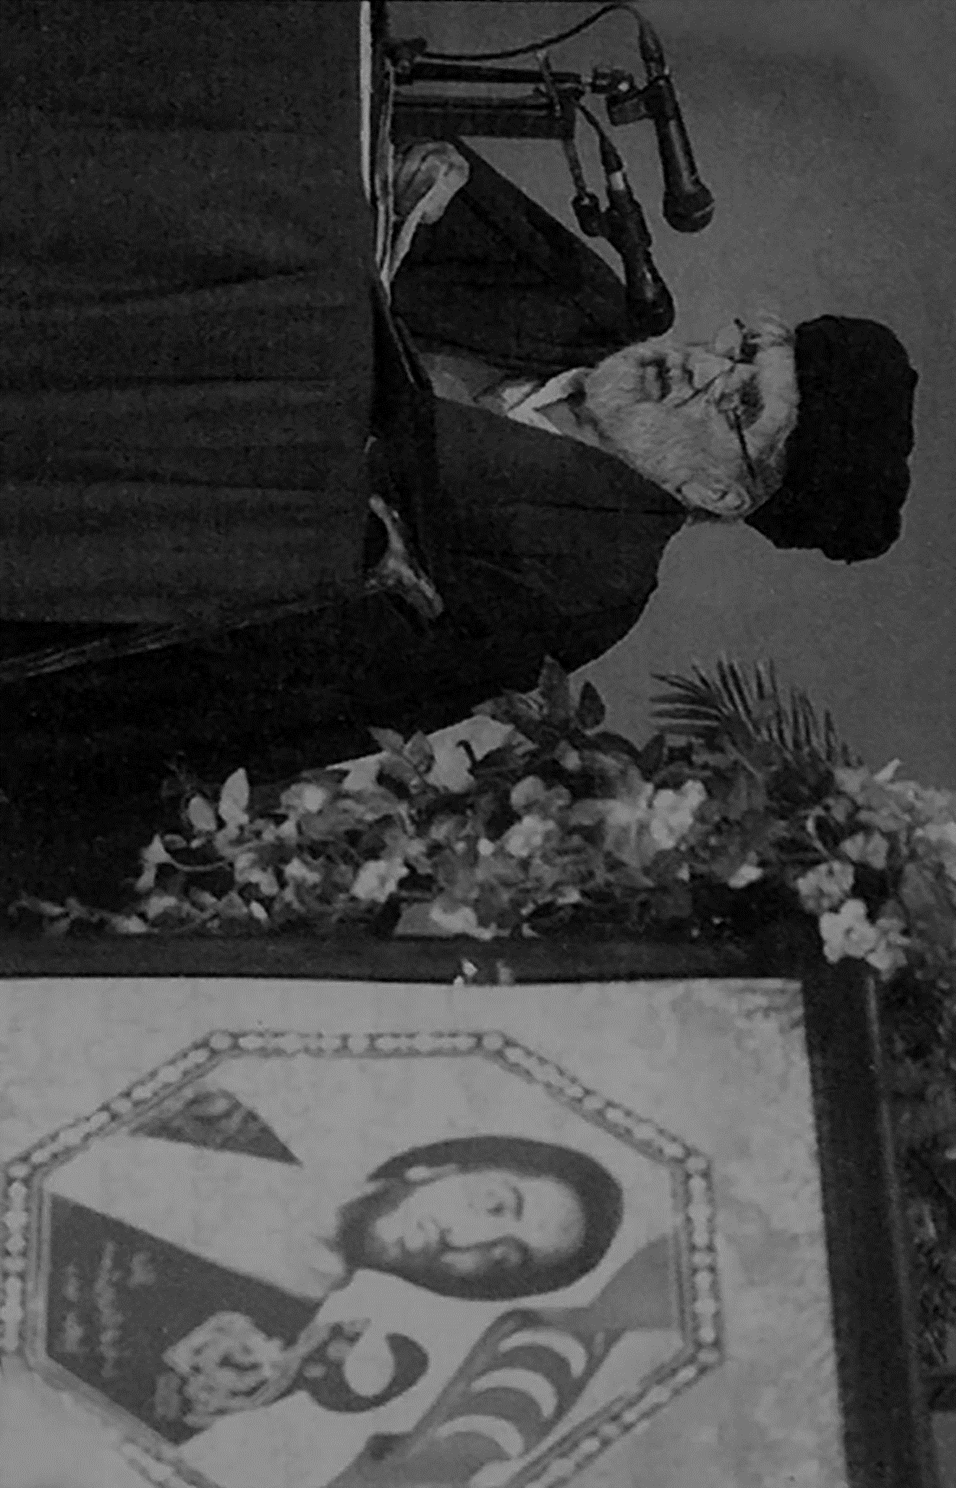
استاد سید هادی خسروشاهی در حال سخنرانی در مراسم شصتمین سال شهادت نواب صفوی
تصویر
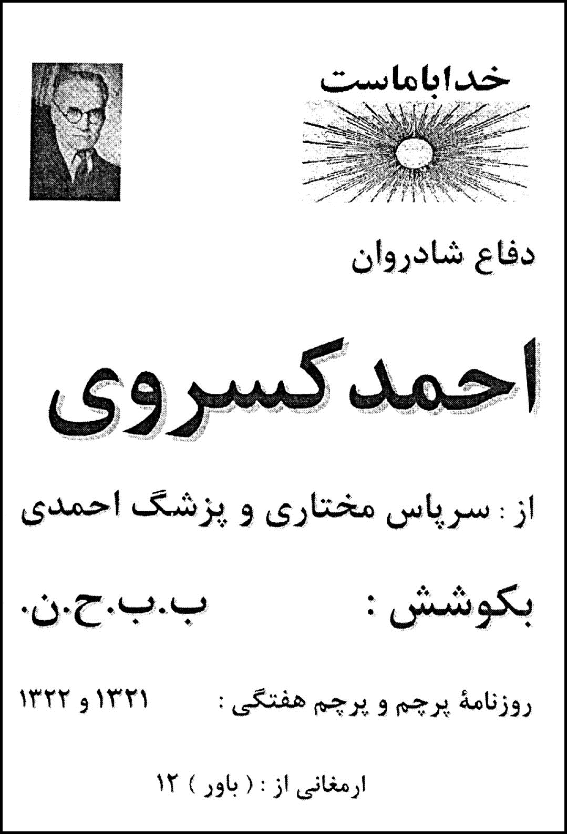
در عدلیه پهلوی، کسروی از چه جنایتکارانی دفاع کرد؟
تصویر
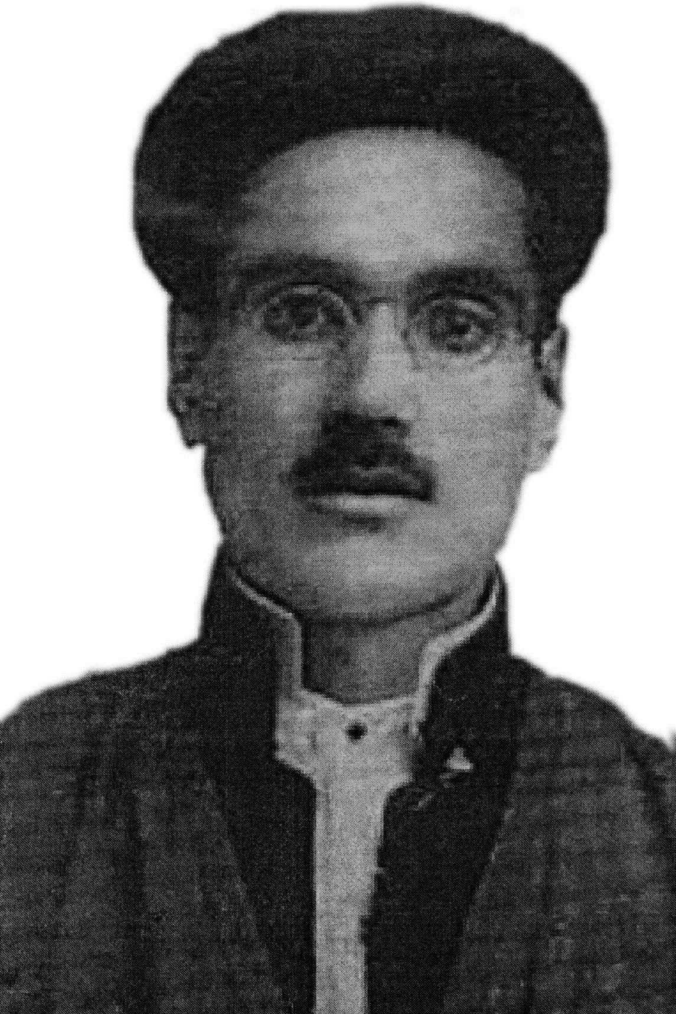
سید احمد کسروی وقتی که در تبریز پیشنماز! بود
تصویر
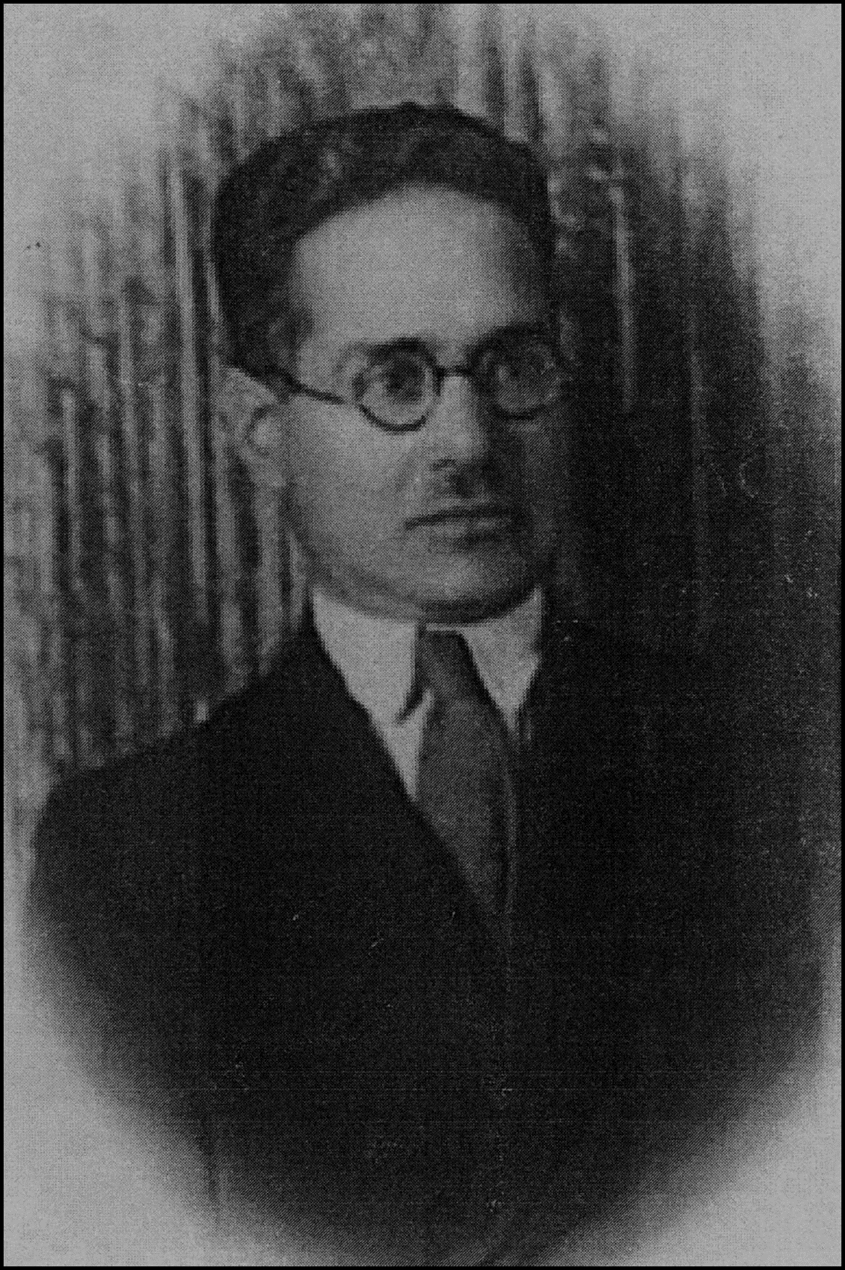
احمد کسروی به درخواست «داور» - وزیر عدلیه رضاخان - عمامه را برداشت و کراوات زد و به مقام دادستانی در عدلیه! رسید
تصویر
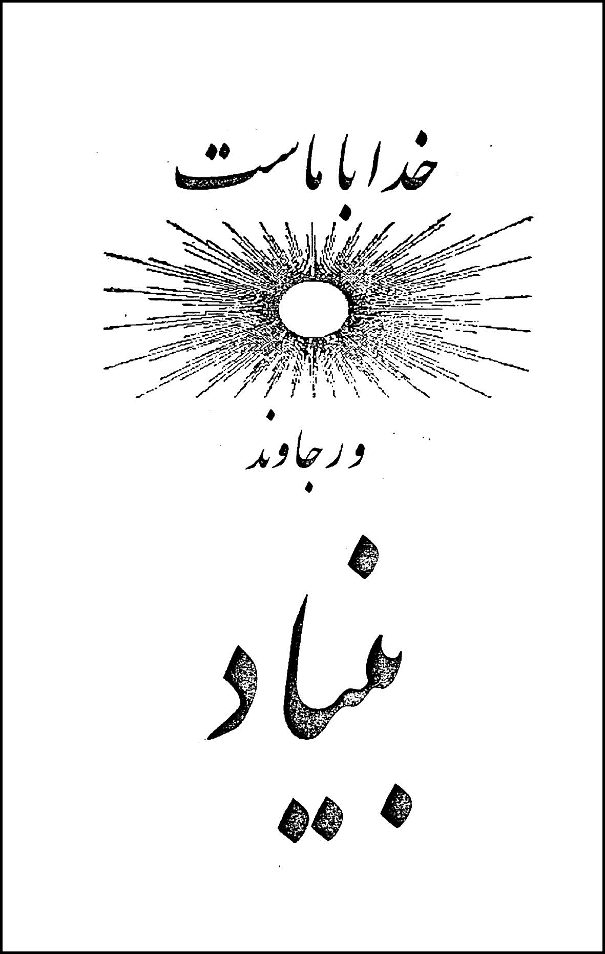
روی جلد کتاب سه جلدی کسروی: «بنیاد مقدس»
تصویر
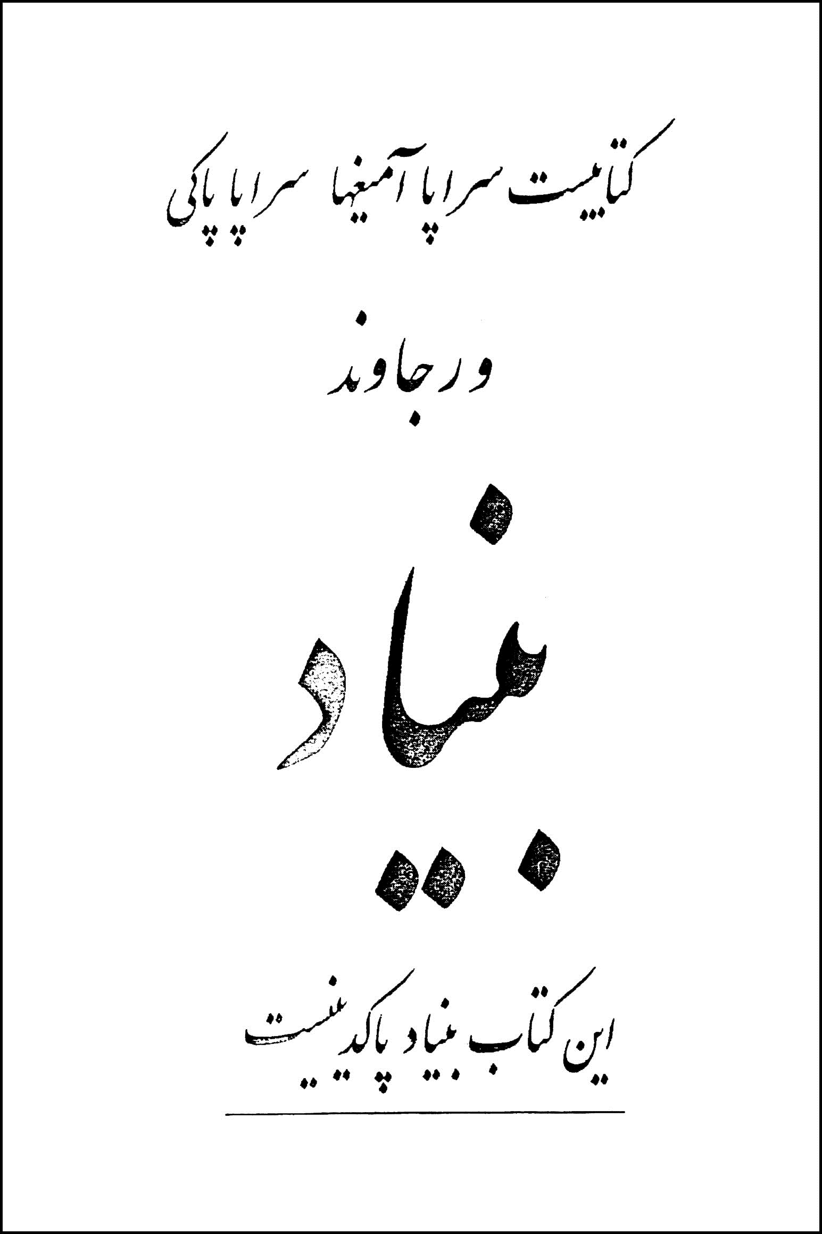
کتاب «بنیاد مقدس»! بنیاد «پاکدینی»! است..
تصویر
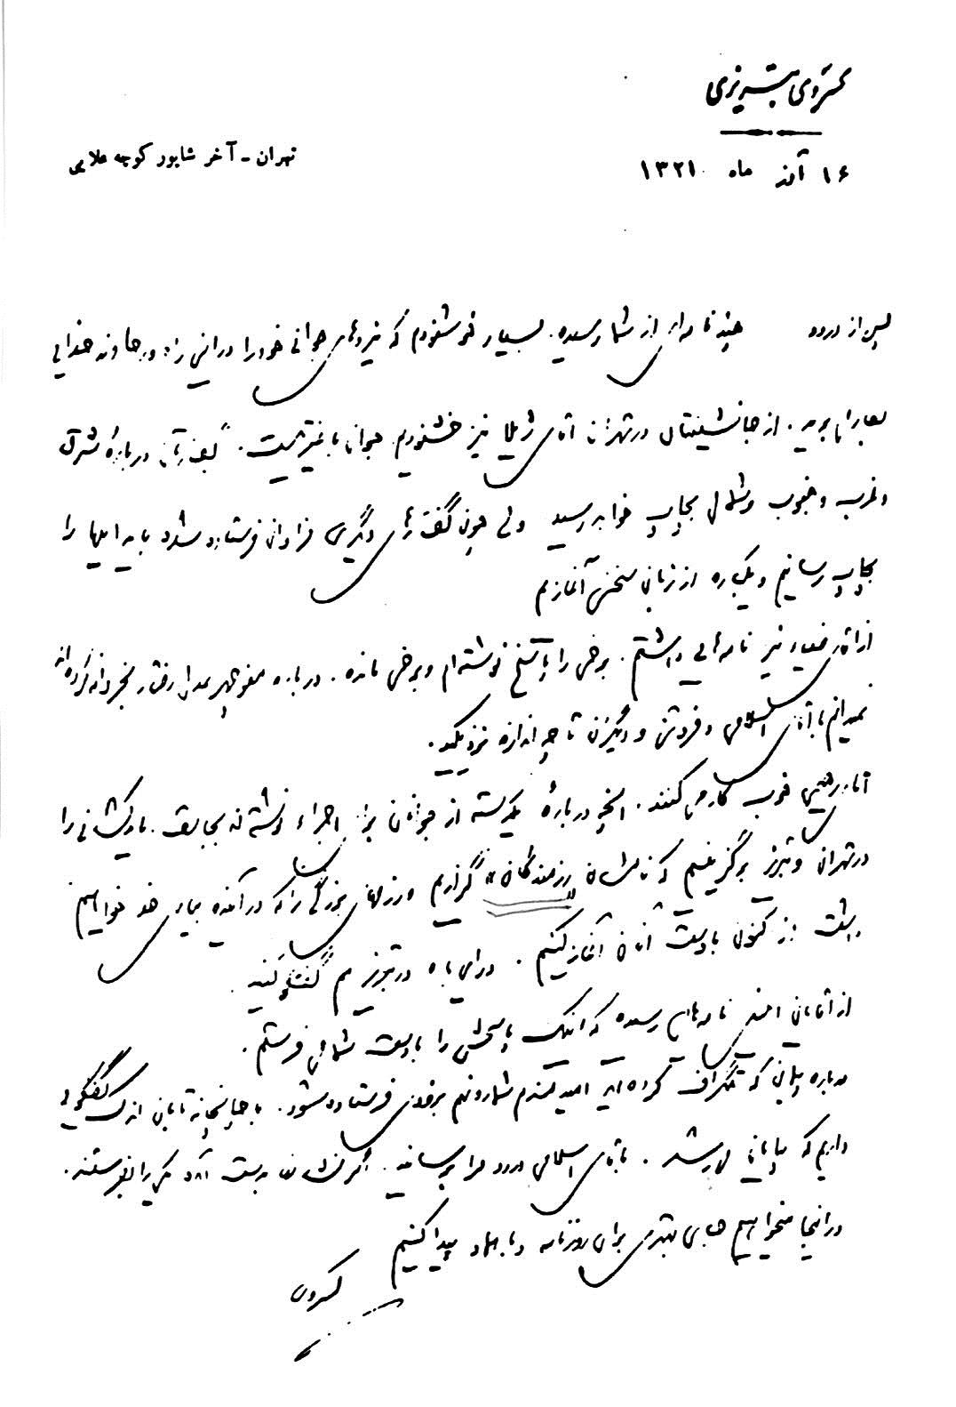
نامه احمد کسروی تبریزی، به یکی از همشهریان خود که در آن خواستار تشکیل گروه «رزمندگان» شده است!...
تصویر
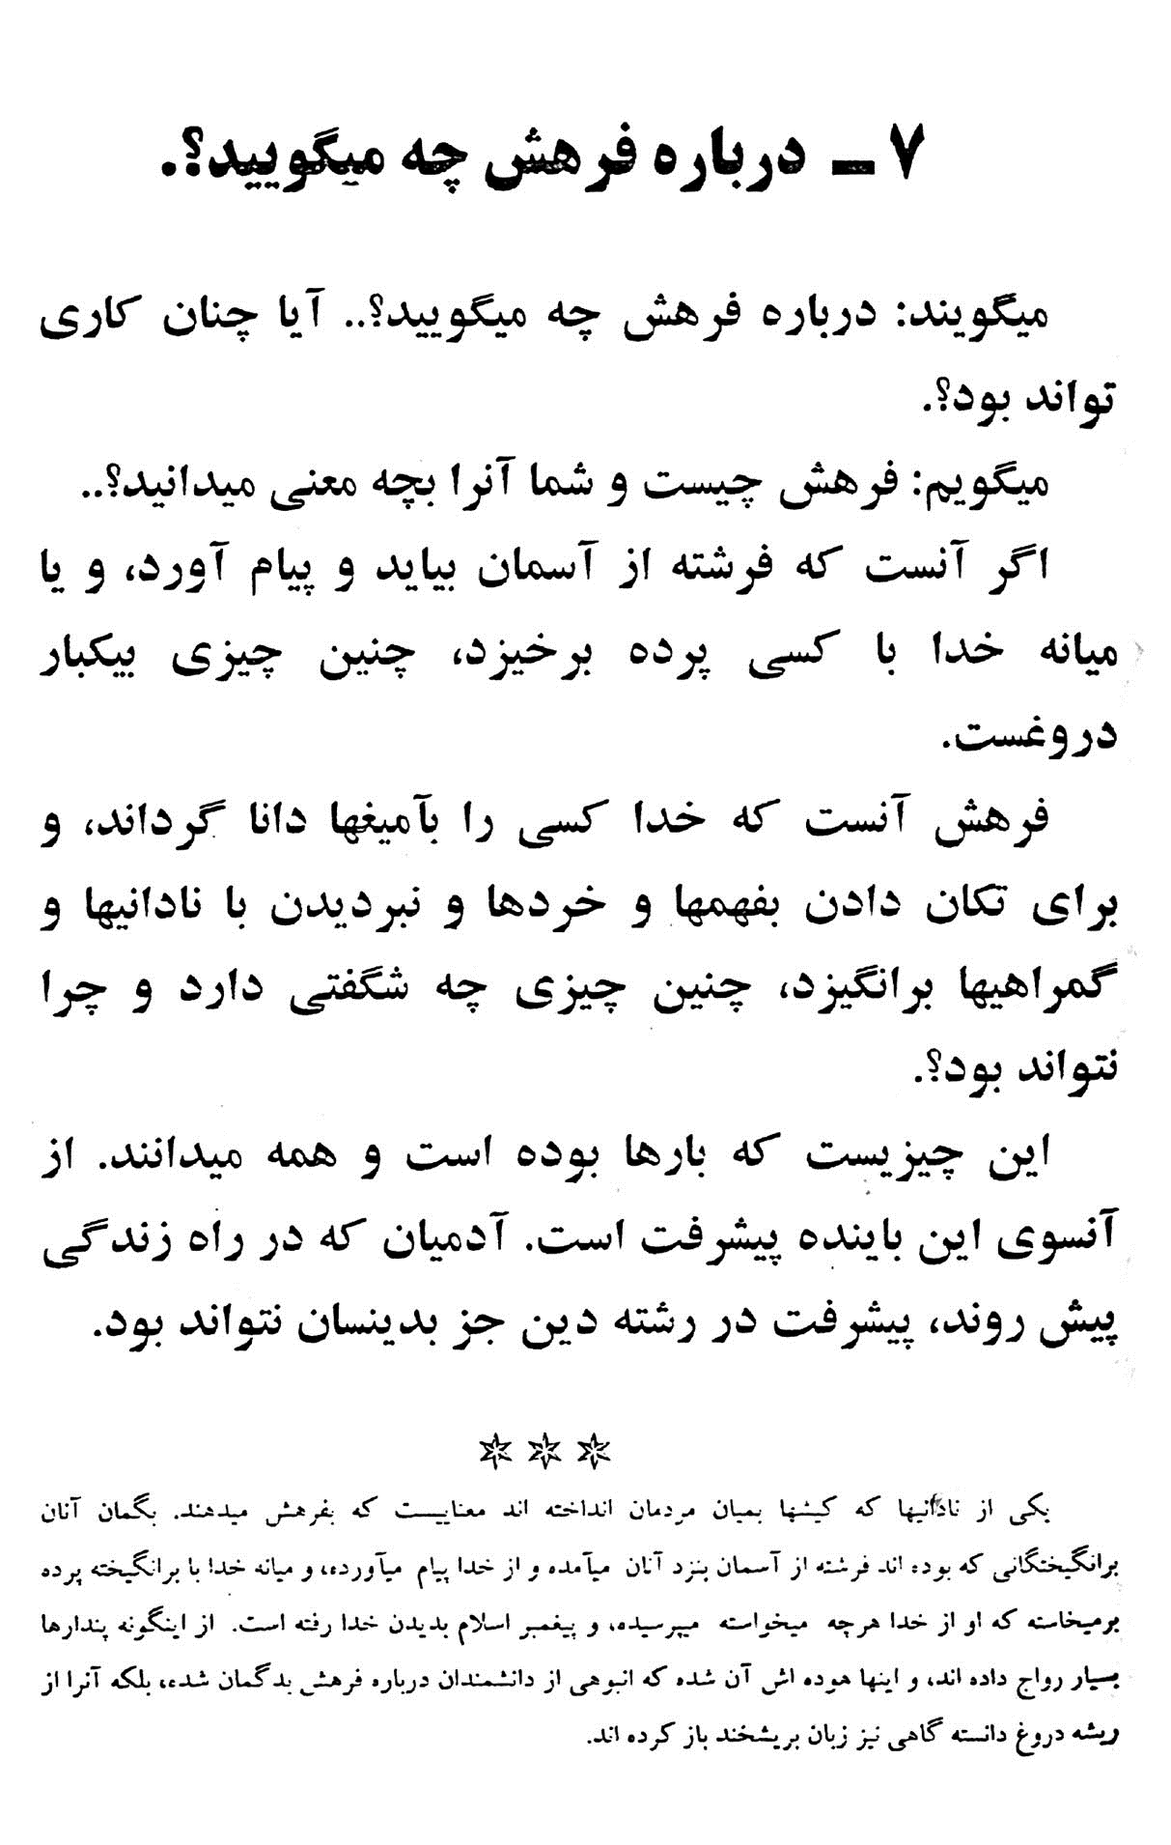
مسئله وحی از دیدگاه کسروی
•
فصل 7 کتاب بنیاد قدسی -
تصویر
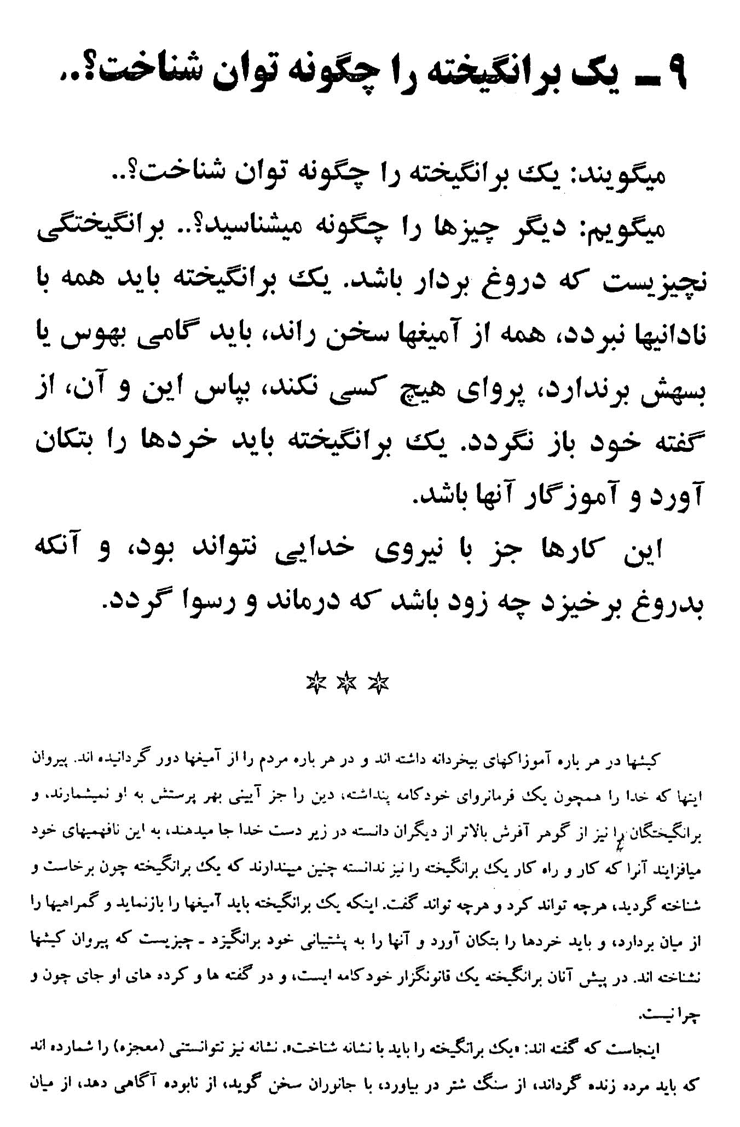
فصل 9: چگونه یک برانگیخته را می‌توان شناخت؟
تصویر
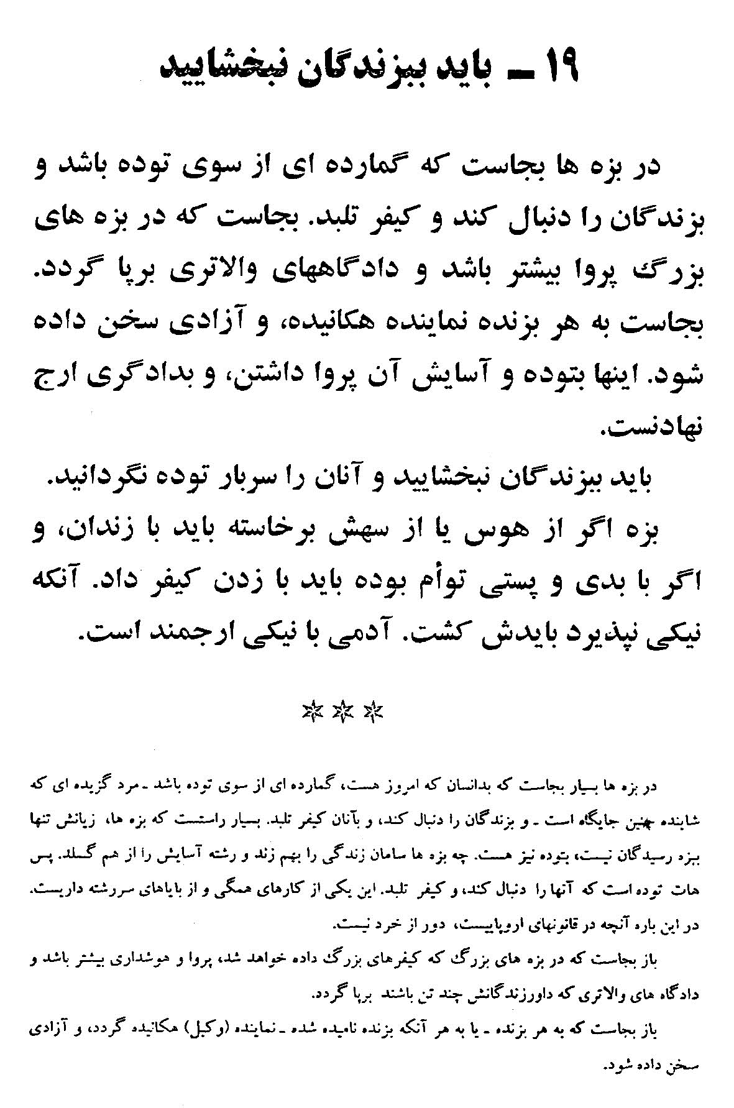
فصل 19 کتاب: «بزندگان»! را باید کشت
تصویر
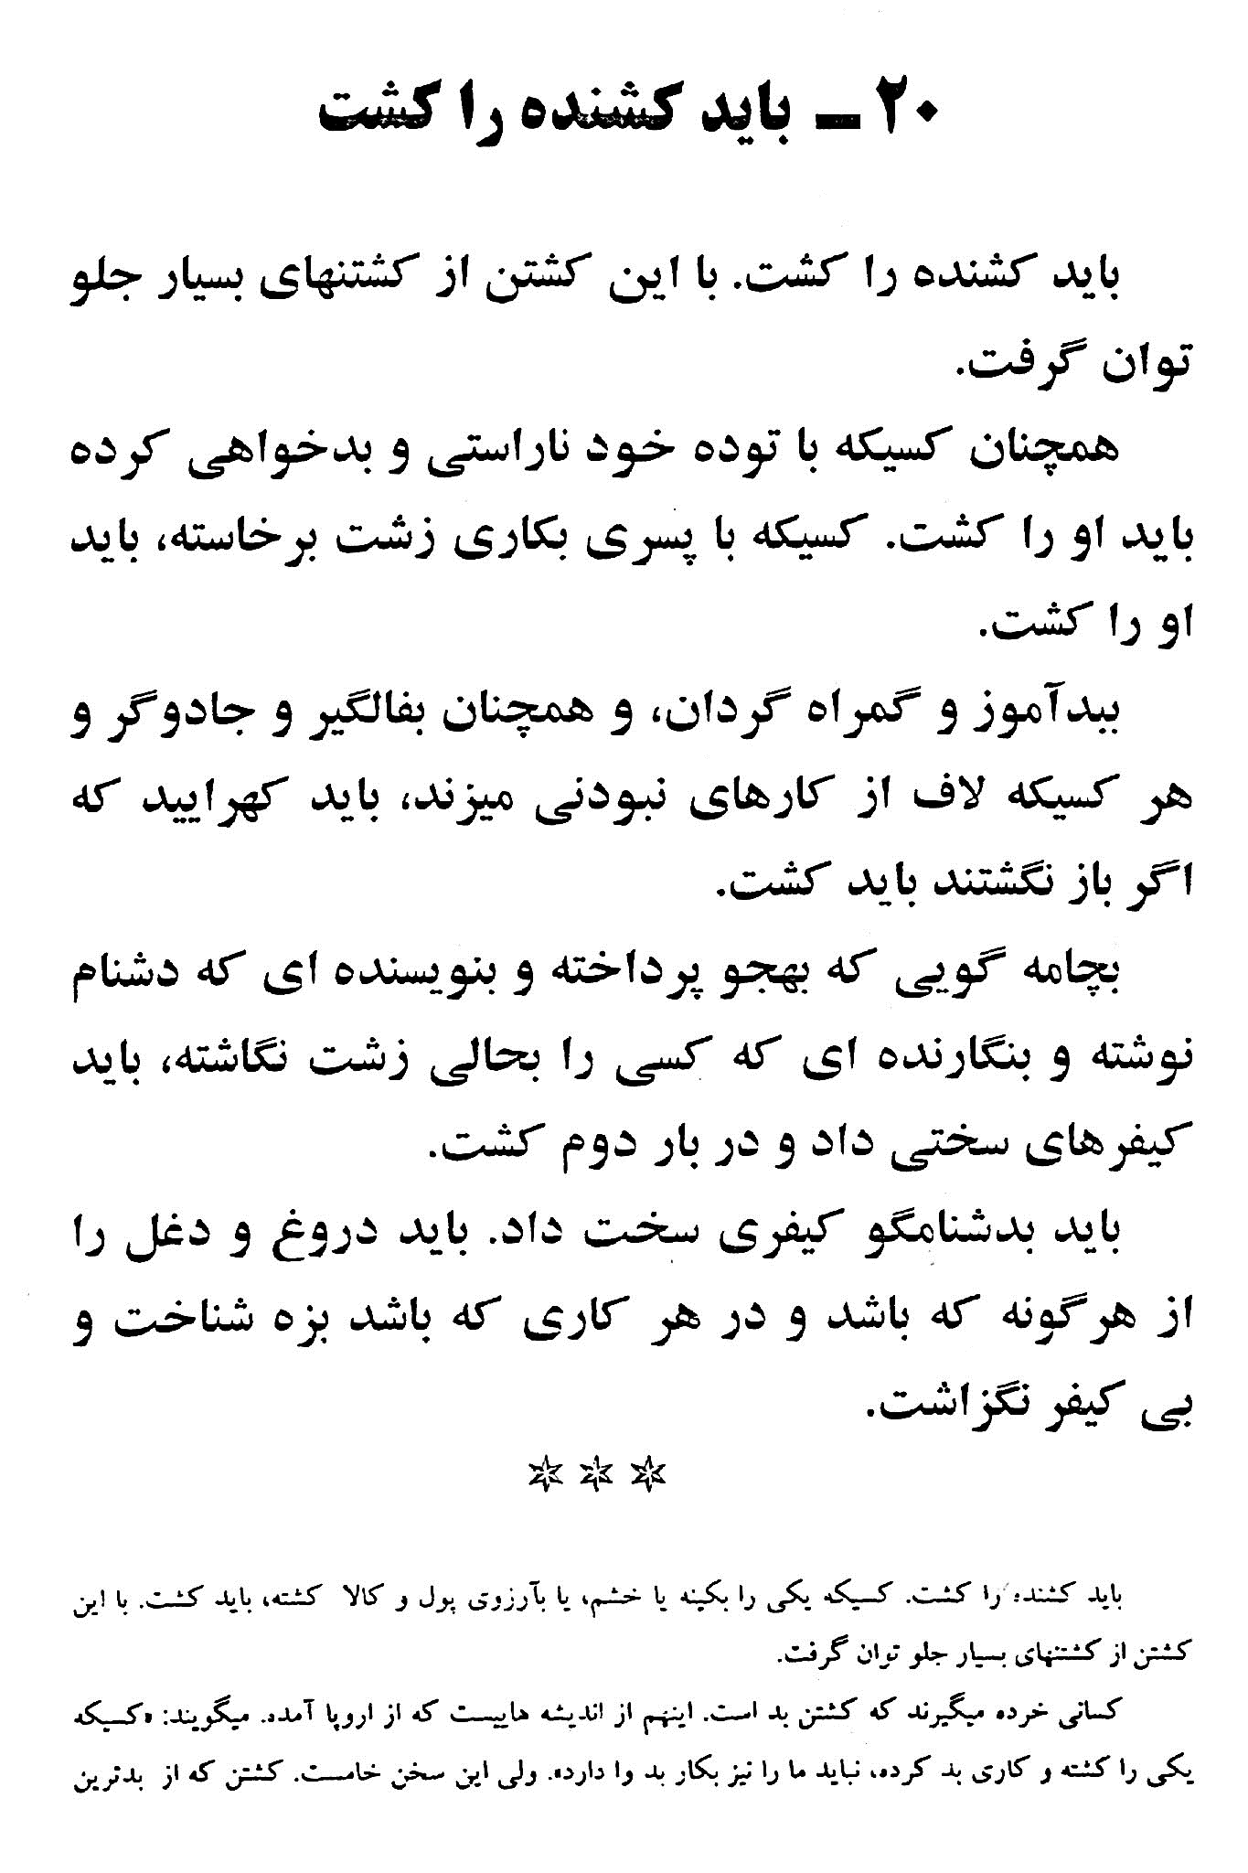
فصل 20: کشنده را باید کشت!
گزارش اجتماع جمعیت فدائیان اسلام در مسجد شاه تهران در انتقاد از دولت حاجعلی رزم‌آرا و حمایت از ملی‌شدن نفت
[شیر و خورشید]
وزارت شهربانی کشور، شهربانی کل کشور، ادارة کارآگاهی
تاریخ:14/12/29[13]، شماره: 10412، 50582-8620/43957/1، محرمانه است.
جناب آقای نخست وزیر
مطابق گزارش قسمت مربوطه معروض می‌دارد: برحسب دعوتی که از طرف فدائیان اسلام برای شرکت در میتینگ روز 11 ماه جاری به عمل آمده بود، از ساعت 14 جمعیتی در حدود چهارهزار نفر که اکثر آن‌ها تماشاچی و از کسبه و اصناف بوده، متدرجاً در مسجد شاه اجتماع نموده و دو بلندگو، یکی، در داخل و دیگری، بالای جلوخان مسجد، به طرف خیابان بوذرجمهری نصب و در ساعت 14 و50 [دقیقه] سید جلال رضوی از پشت میکروفن آیاتی از قرآن تلاوت و بعد عبدالله کرباسچیان، مدیر روزنامة نبرد ملت، اظهار داشته است به کوری چشم دولت فعلی، جمعیت فدائیان اسلام اولین میتینگ خود را شروع می‌کند و ضمناً چند جمله از مرام فدائیان اسلام را در مورد دین اسلام قرائت و سپس سیدعبدالحسین واحدی پشت بلندگو قرار گرفته و می‌گوید قصد نداشتم امروز صحبت کنم، ولی وجود عمال پست و خائن دولت پوشالی رزم‌آرا که مأموریت دارند این اجتماع مقدس را مختل نمایند، وادارم کرد که سخنی چند بگویم. آقای رزم‌آرا [ی] خائن تصور می‌نماید، که با داشتن چند تیکه آهن‌پاره و چند توپ و تفنگ فرسوده می‌تواند جمعیت ما را متفرق نماید، غافل از اینکه این آهن‌پاره‌ها جز برای استوارکردن دولت ایشان کار دیگری انجام نمی‌دهند. ما فدائیان اسلام از این اخلالگری‌ها و مأمورین لباس آبی و زرد واهمه نداشته و از این تهدیدات بیمی نداریم. در این موقع بین عده‌ای از جمعیت تظاهرات و مشاجره شده و یک
[گزارشی از سرتیب دفتری به ژنرال رزم‌آرا]
نفر از آن‌ها به نام سیدمحمود بهرامی، قهوه‌چی، در حوض مسجد افتاده و افراد فدائیان اسلام او را بیرون آورده و به مشاجره خاتمه داده و به طوری که در بین جمعیت گفته می‌شد، سیدمحمود مذکور استعمال نوشابة الکلی نموده بوده است.
پس از اعادة نظم، واحدی به بیانات خود ادامه داده و اظهار می‌دارد: رئیس دولت و حتی اربابان او هم نمی‌توانند این جمعیت مقدس را از عقیده و عزم راسخ خود منحرف نمایند و ضمن صحبت، به رؤسای جمهوری و سلاطین کشورهای انگلیس و شوروی و آمریکا اهانت و بدگویی نموده و می‌گوید اگر دولت و ملت انگلستان دست از نفت ایران برندارند و نفت را به ملت ایران پس ندهند، با همان نفت ژرژ و اتلی و کلیة ملت انگلیس را آتش خواهیم زد و همچنین چنانچه شوروی دست از نفت شمال برندارد، همین معامله را با رؤسای آنها نموده و استالین را آتش خواهیم زد و ضمناً کلمات زننده و موهنی ادا نموده و به اظهارات خود به این نحو ادامه داده که اگر نمایندگان مجلس با ملی‌شدن صنعت نفت نظر موافق ندهند، نابود خواهند شد و ضمن ارائه عکس جدید سیدحسین امامی، قاتل مرحوم هژیر، او را شهید در راه حق و عدالت و فدائیان اسلام را مدافع آن معرفی و در ساعت 18 میتینگ خاتمه و واحدی مزبور در بین جمعیت کثیری از مسجد خارج گردیده است.
رئیس شهربانی کل کشور، سرتیپ دفتری[امضا]
[مهر:] ورود به دفتر محرمانة نخست وزیر
شماره:4/4931، تاریخ: 14/12/29
بدین ترتیب باید پذیرفت که نخستین پیشنهاد دهندة ملی‌کردن صنعت نفت شهید نواب صفوی بوده است نه دوستان جبهة ملی.
تصویر
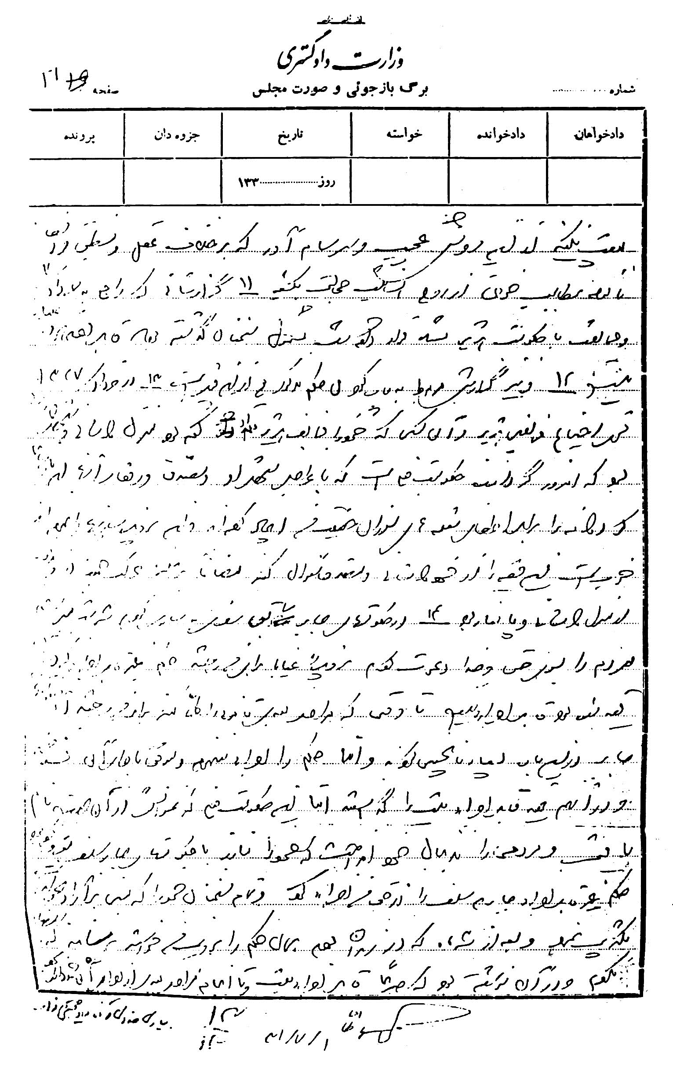
دستخط شهید نواب صفوی در بازجویی، درباره فساد رژیم شاه
تصویر
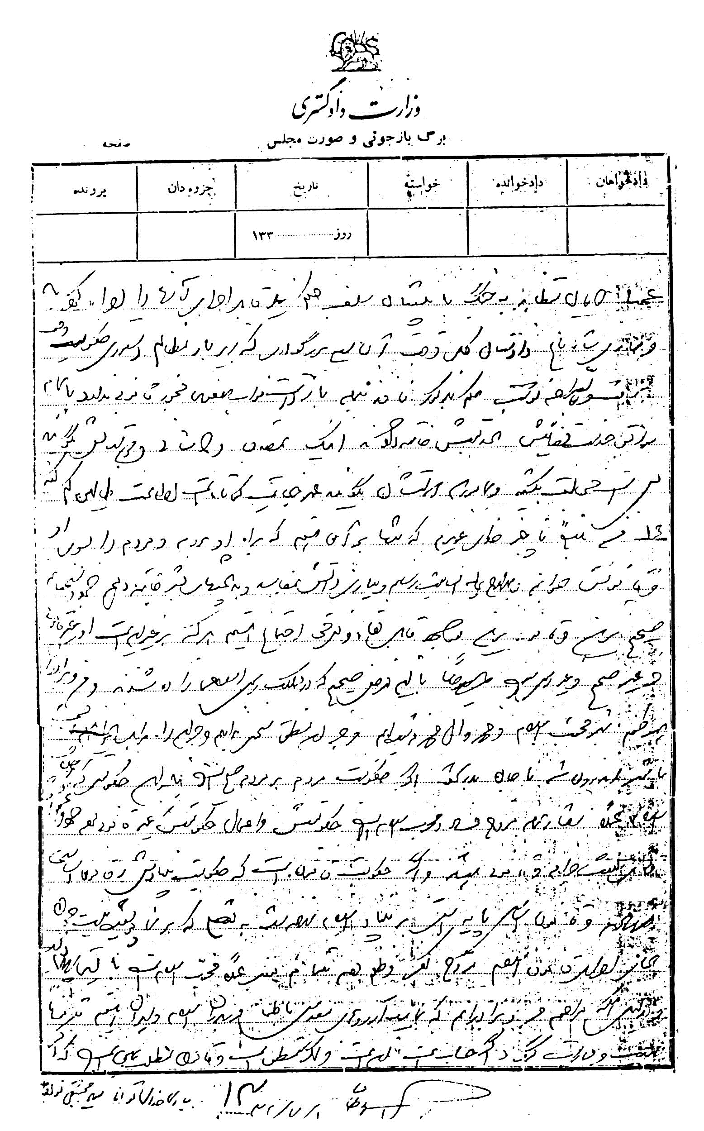
دنباله بازجویی... (اصل مطلب در کتاب آمده است.)
تصویر
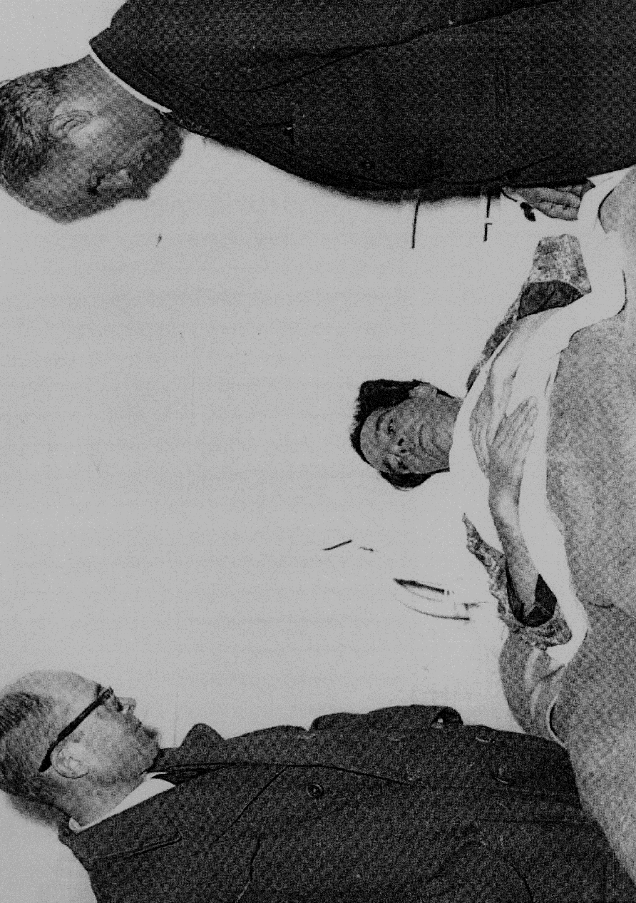
عیادت دکتر حسین مکی و دکتر سید علی شایگان، روز بعد از حادثه در بیمارستان
تصویر
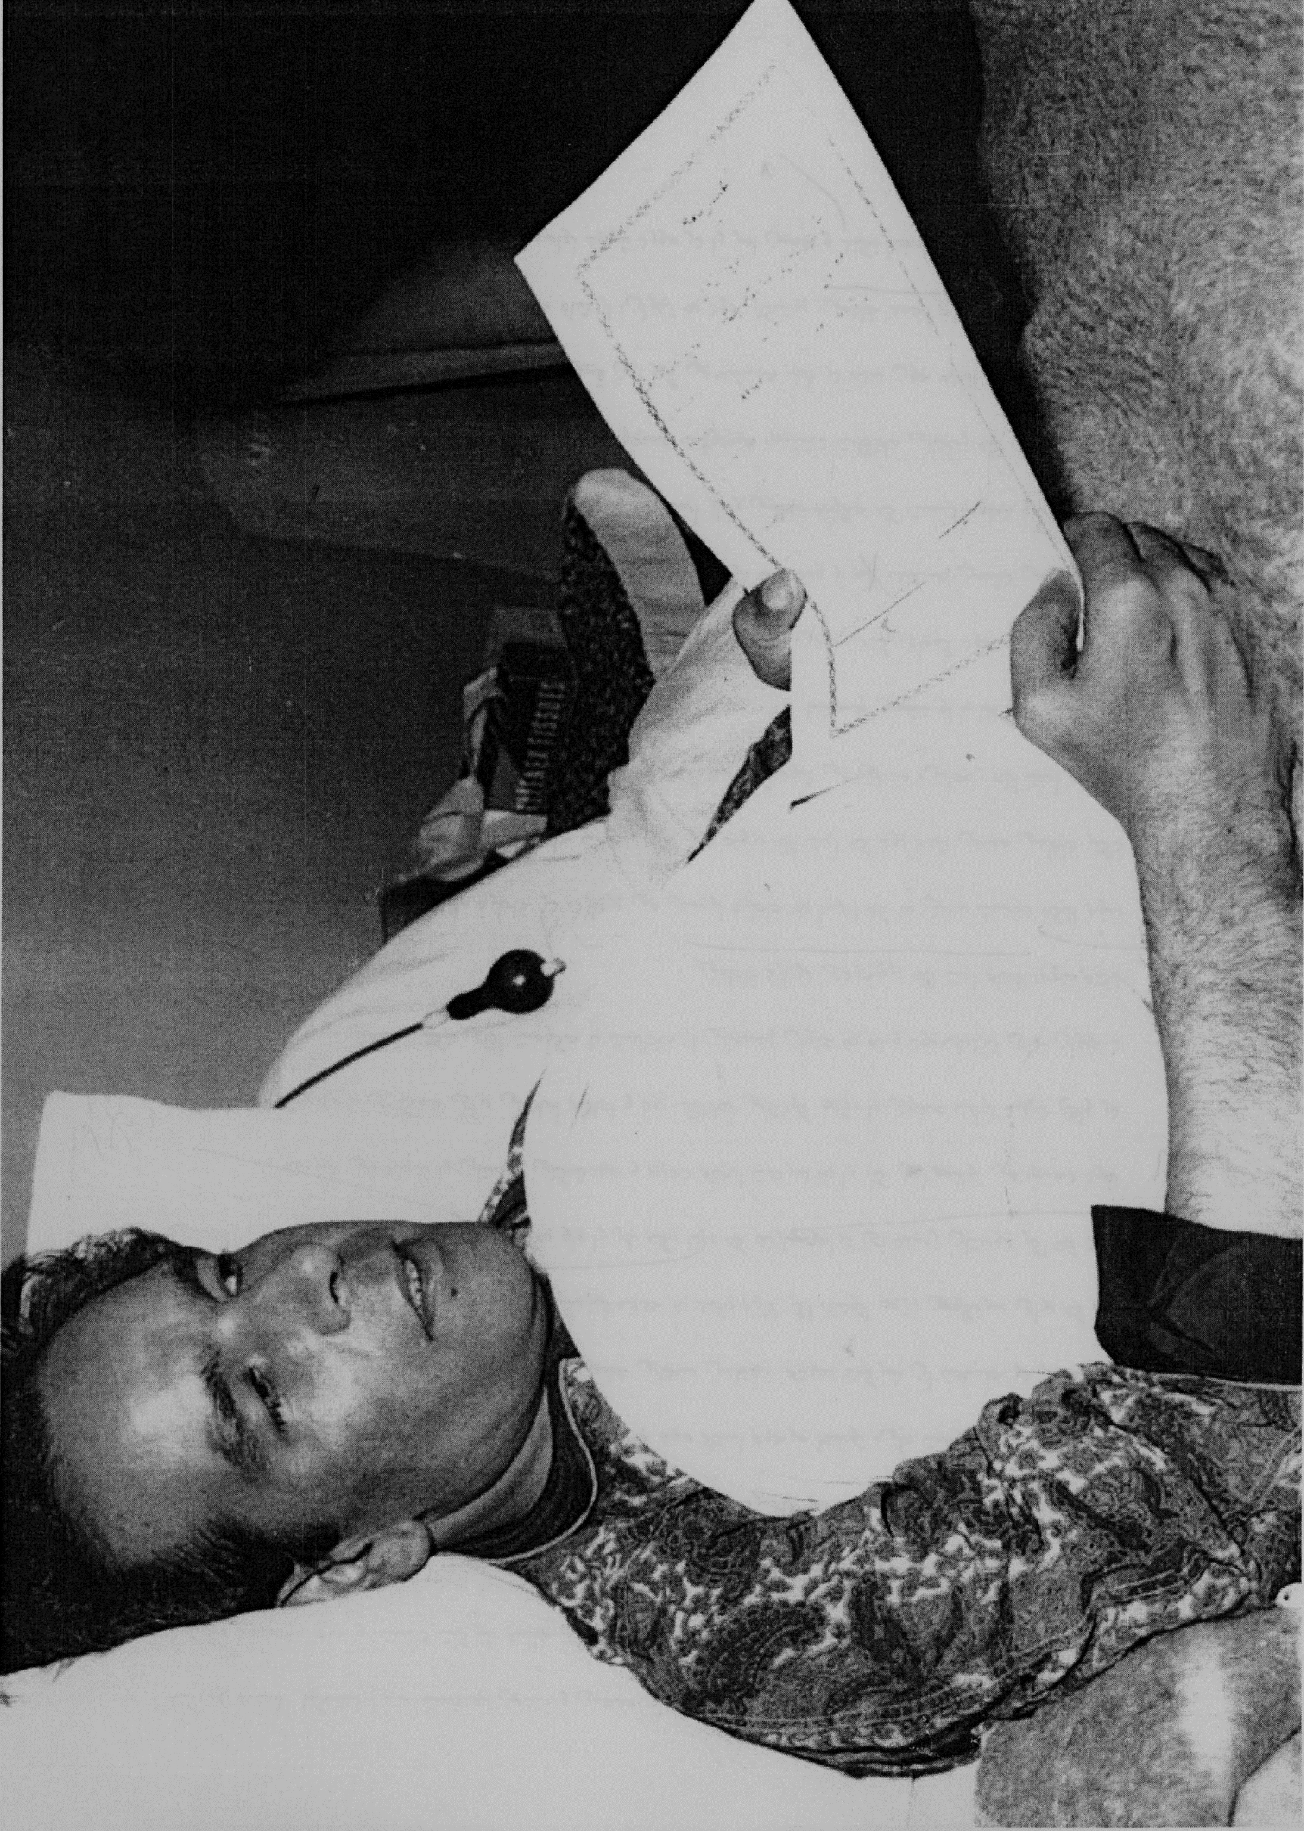
دکتر فاطمی در حال مطالعه روی تخت بیمارستان و دریغ از یک لوله اکسیژن یا سرم؟! برای بیماری که گویا تیر خورده است.
تصویر
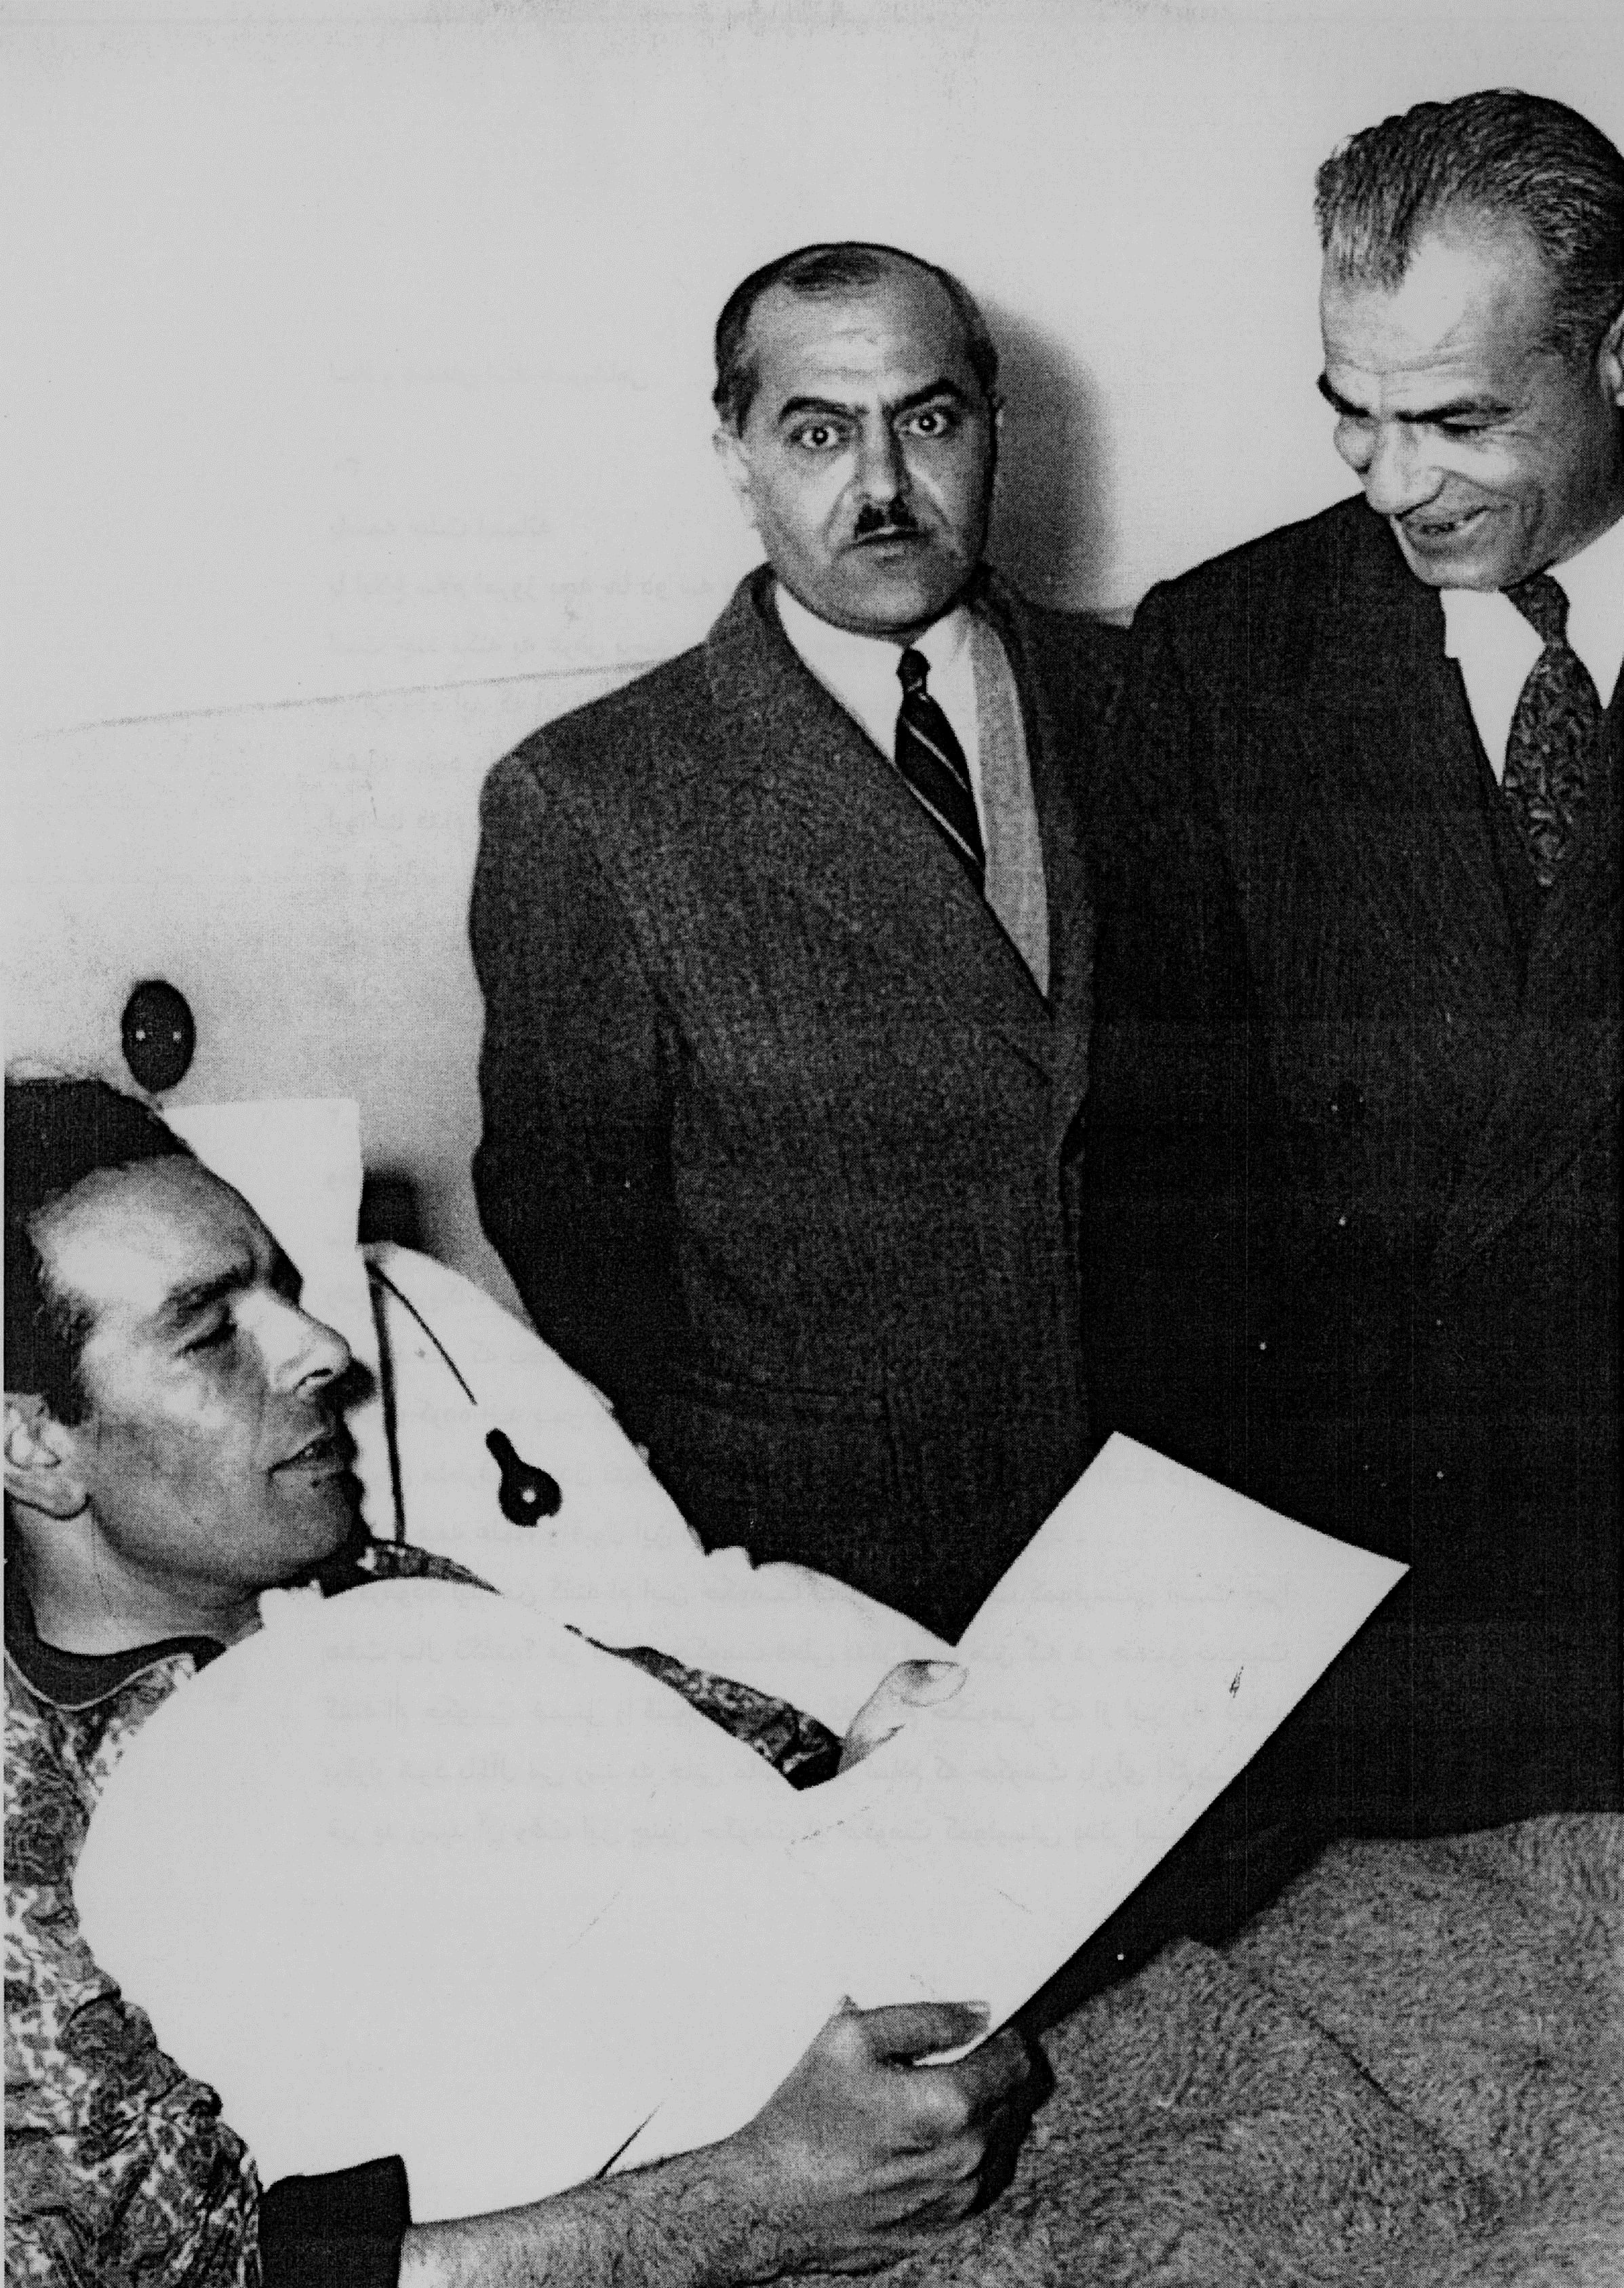
دکتر حسین مکی و یکی از اعضای جبهه ملی، در عیادت از دکتر فاطمی
این کیف دکتر فاطمی است که تیر به آن اصابت کرده است. (کیف در مرکز اسناد وزارت امور خارجه نگهداری می‌شود)
تصویر
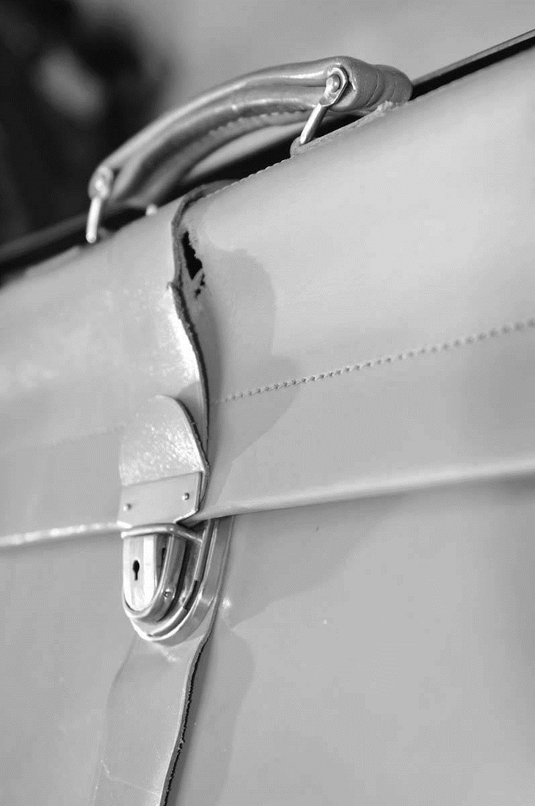
و این پشت همان کیف است که از پشت سوراخ نشده و گلوله‌ای از آن خارج نشده است تا به کسی اصابت کند. گلوله همچنان در داخل کیف قرار دارد. (کیف در مرکز اسناد وزارت امور خارجه نگهداری می‌شود)
تصویر
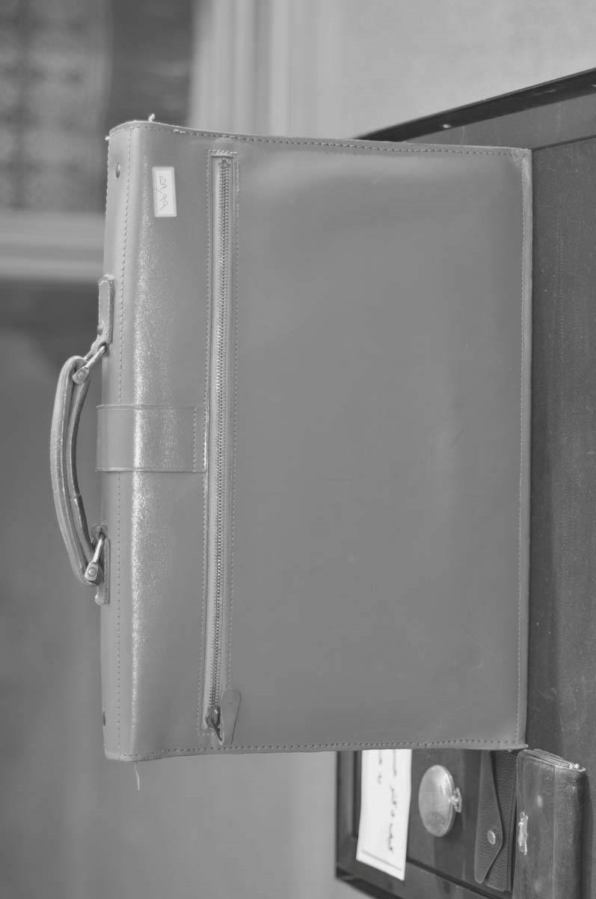
چند صحنه از دادگاه 70 نفر از اعضای فدائیان اسلام که به طور دسته‌جمعی - مانند دادگاه‌های استالینی ! - در دوران حکومت آقای دکتر مصدق و جبهة ملی! یکجا محاکمه شدند!. و آیت‌الله سید محمود طالقانی در دادگاه آن‌ها حضور یافت تا پشتیبانی خود را عملاً اعلام نماید.
وکیل مدافع، مرحوم سید محمدباقر حجازی، مدیر روزنامه اسلام‌گرای وظیفه، چاپ تهران، از متهمان هفتادگانه!، دفاع می‌کند.
گروهی از فدائیان اسلام در سالن دادگاه!
تصویر
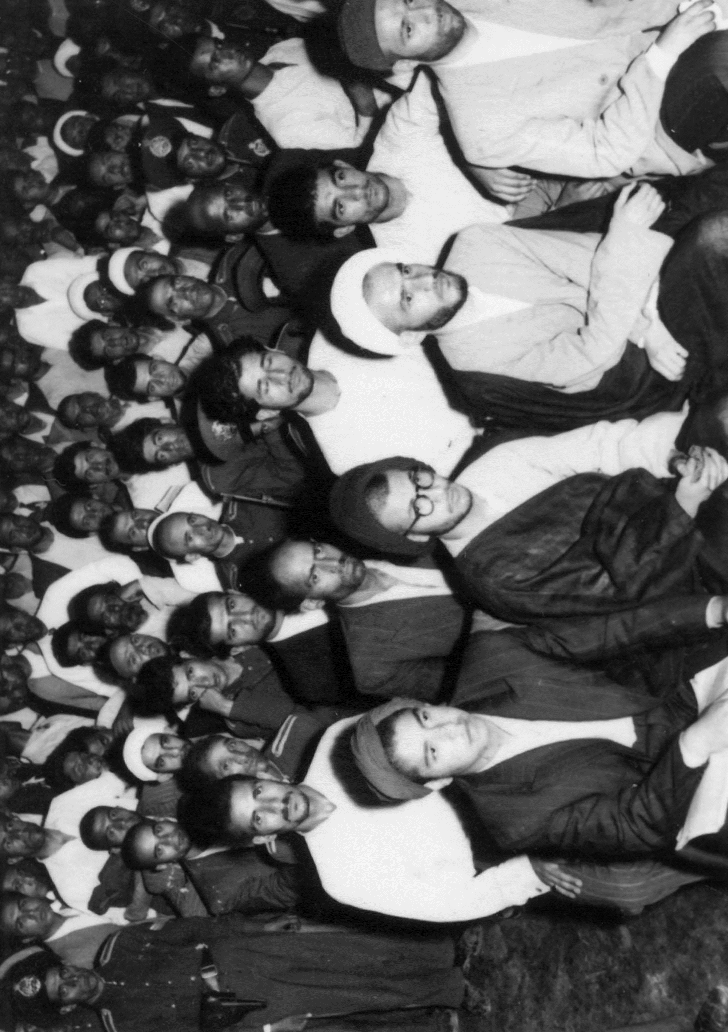
صحنة دیگری از محاکمه اعضای فدائیان اسلام، در همان دادگاه
تصویر
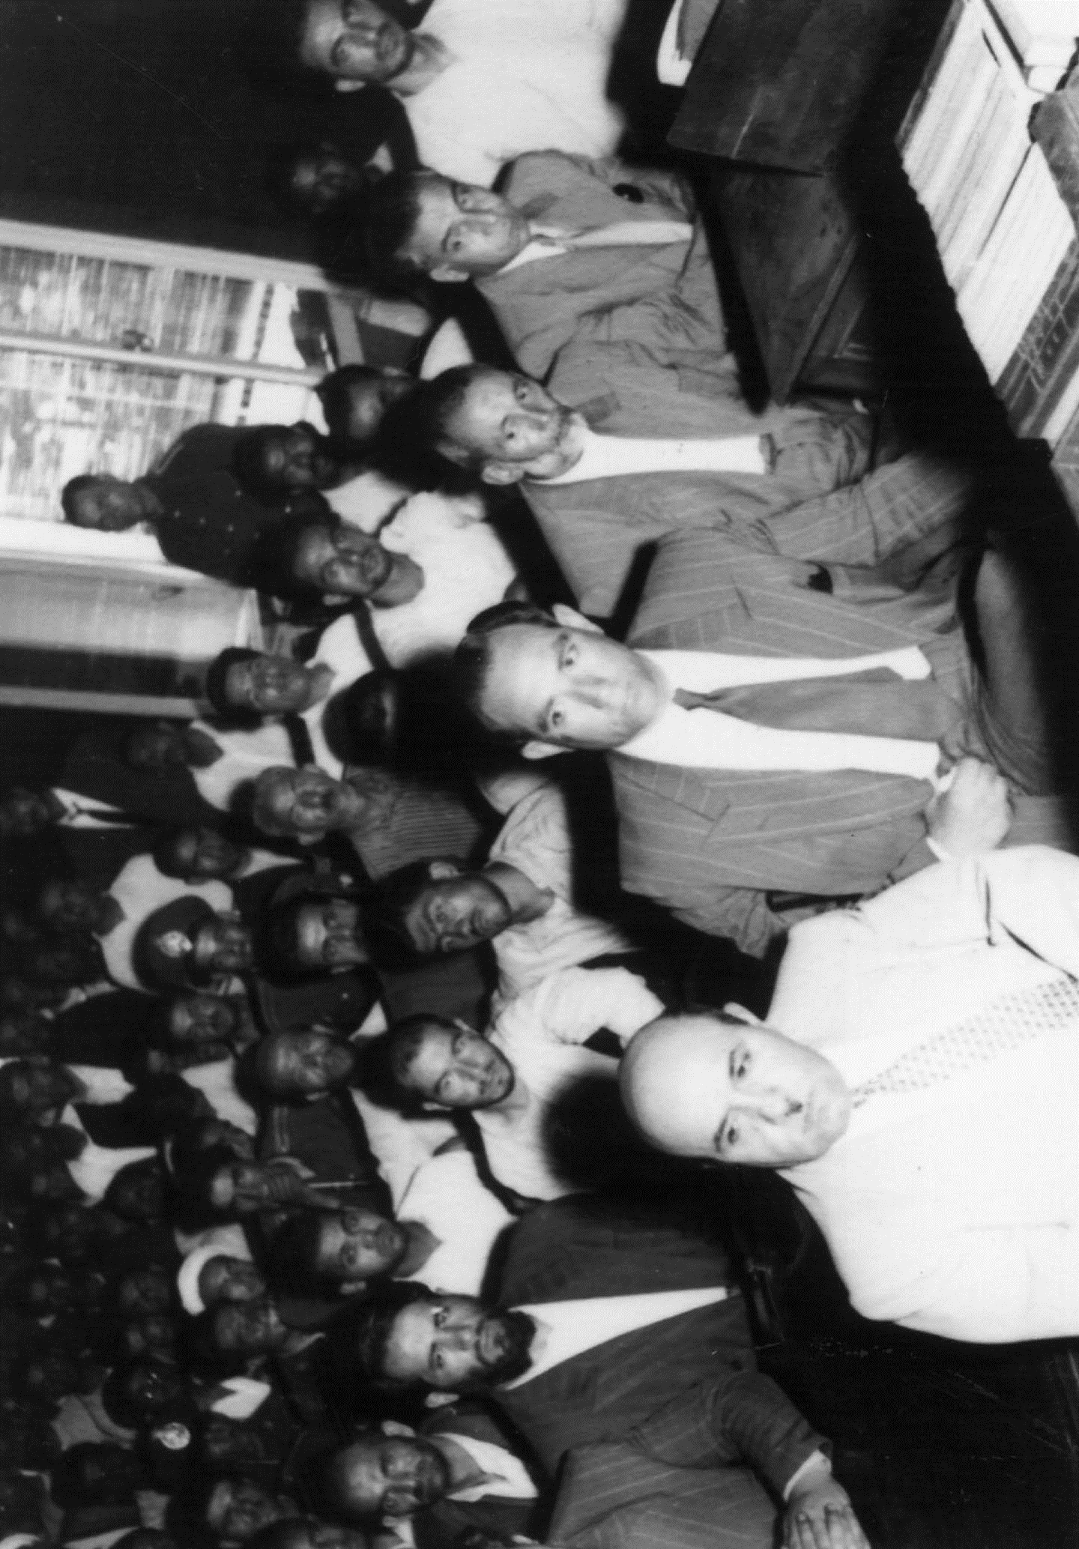
تصویر
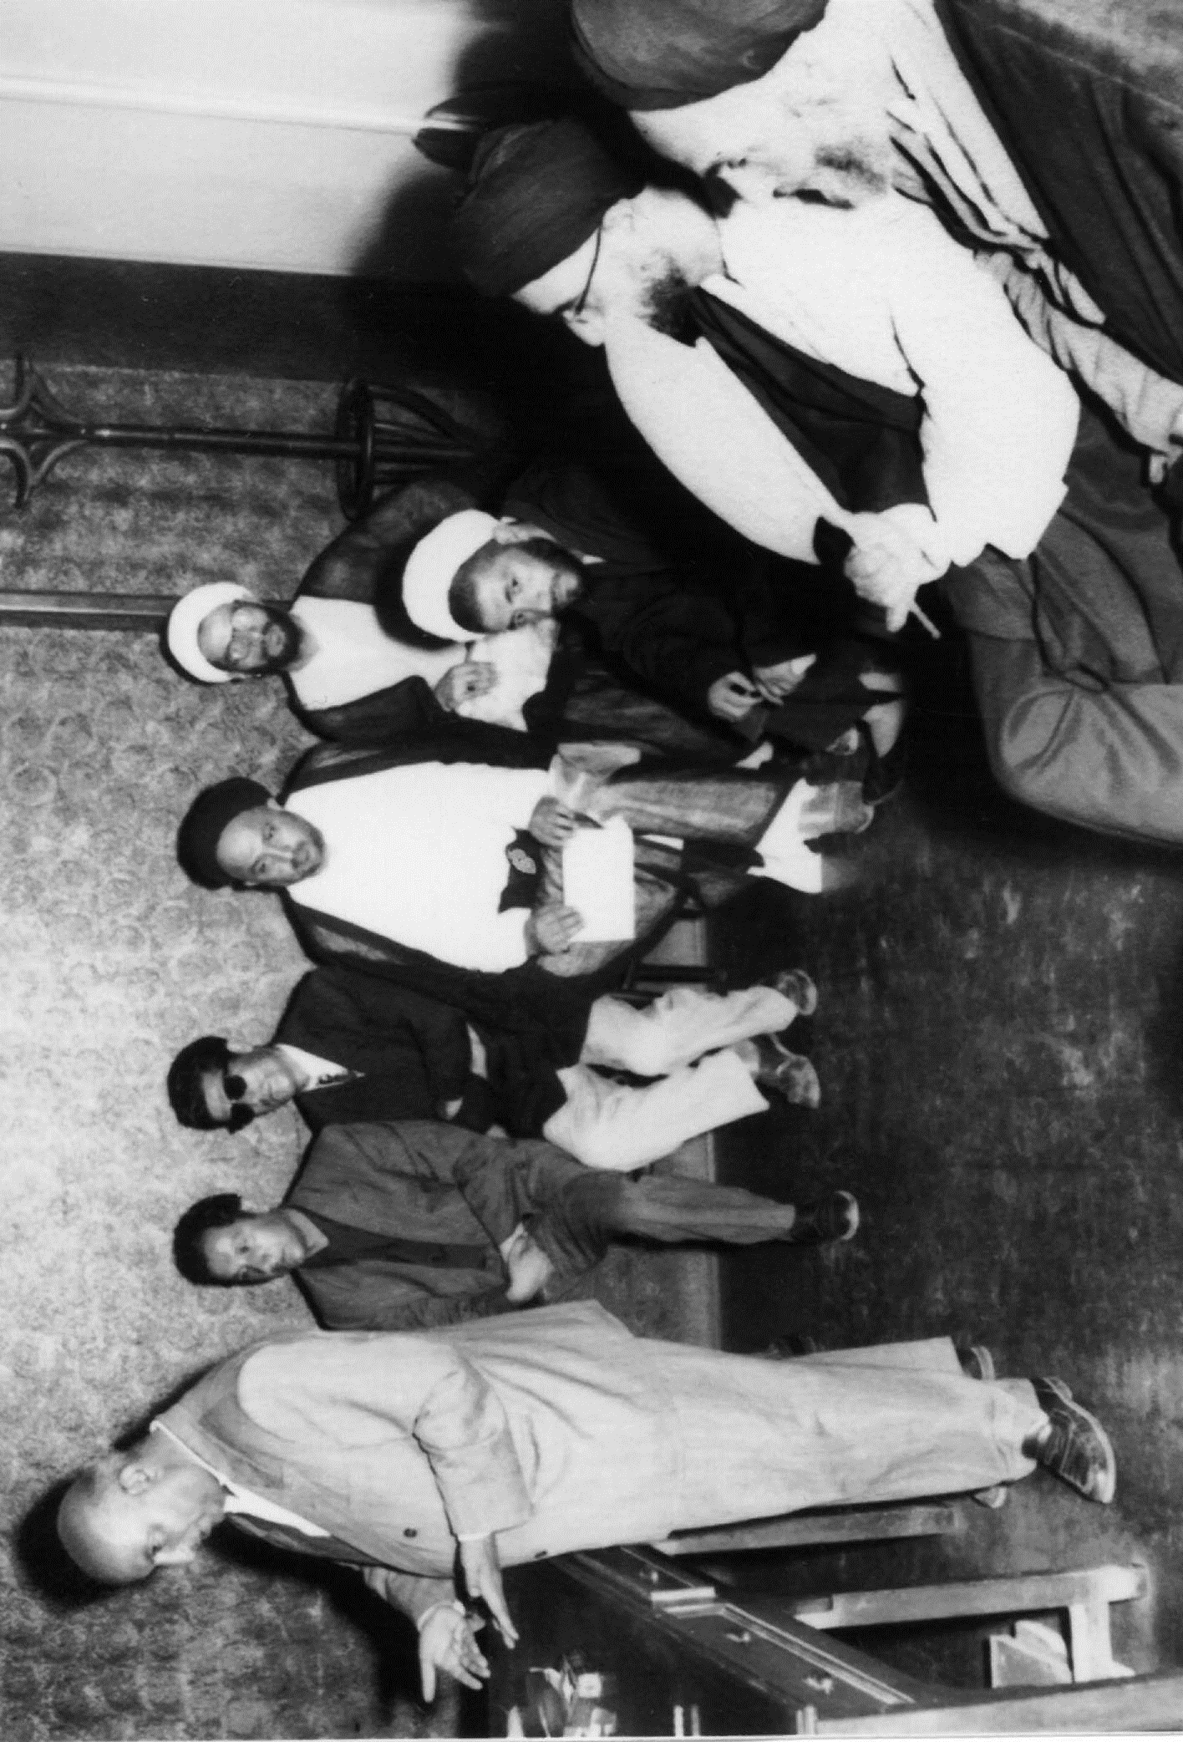
آیت‌الله طالقانی، نفر دوم نشسته، و چند نفر از روحانیون در جلسه دادگاه
مرحوم سید محمدباقر حجازی، وکیل مدافع 70 نفر در دادگاه ملی‌گراها!
تصویر
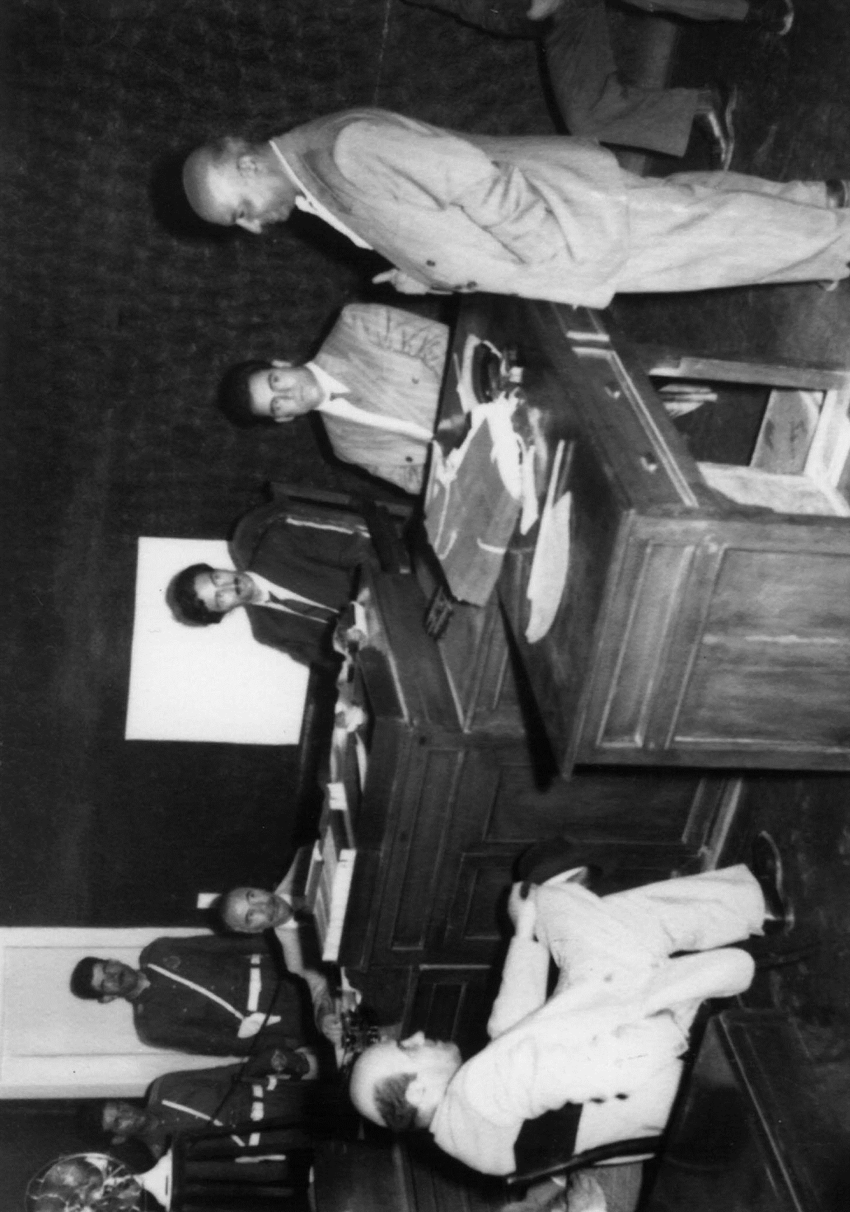
تصویر
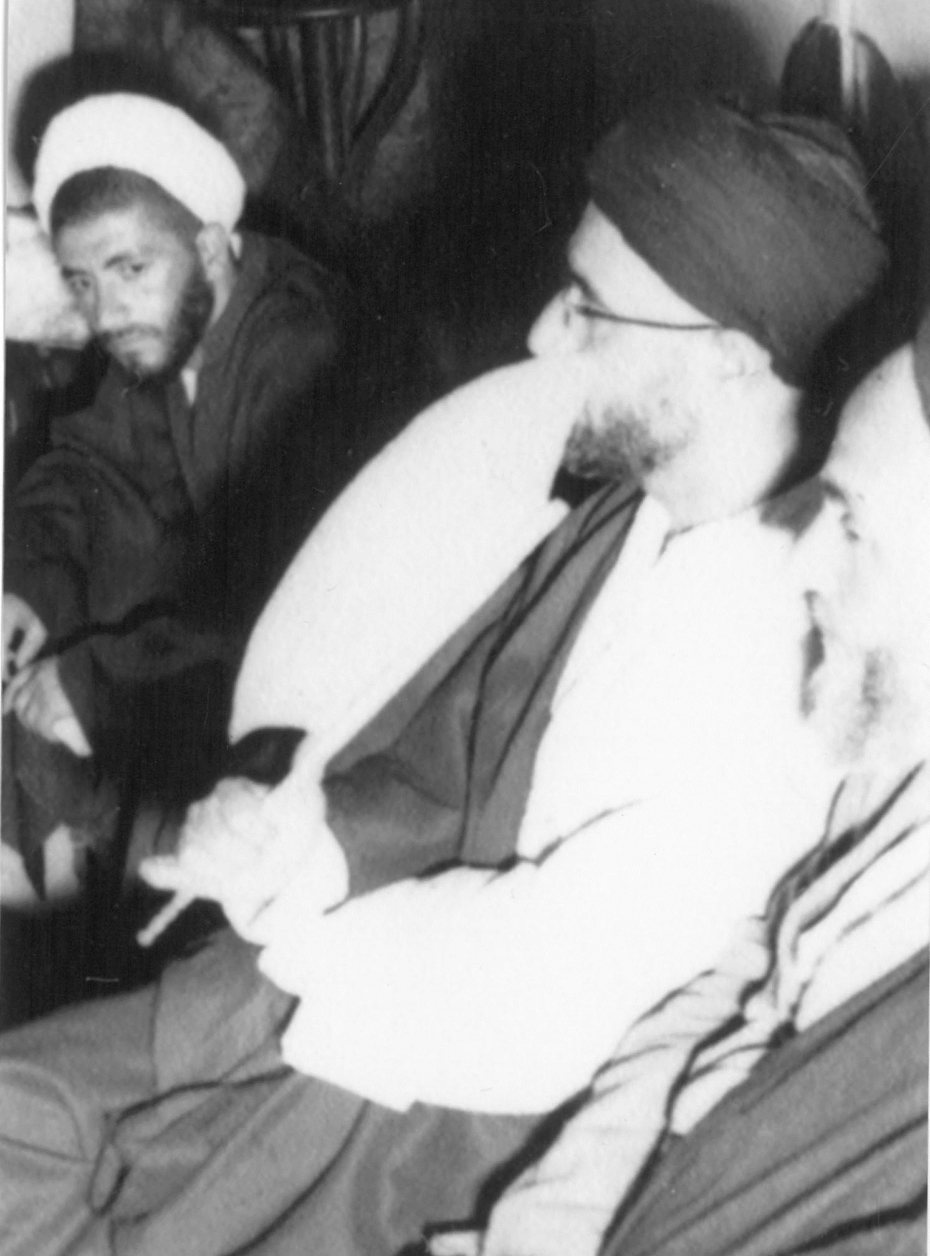
مرحوم آیت‌الله طالقانی
تصویر
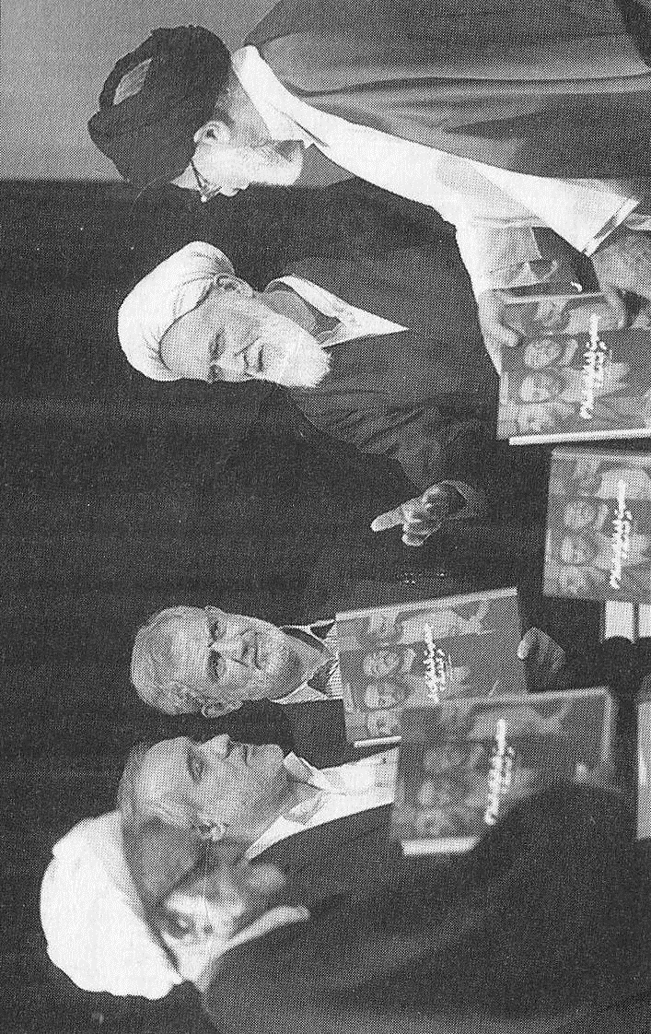
رونمایی از کتاب اسناد جمعیت فدائیان اسلام در مراسم بزرگداشت شهید نواب صفوی
حضرات آقایان: سید معزالدین شیرازی، حائری شیرازی، دکتر غفوری فرد، دکتر موسی حقانی، محمدجواد حجتی کرمانی
تصویر
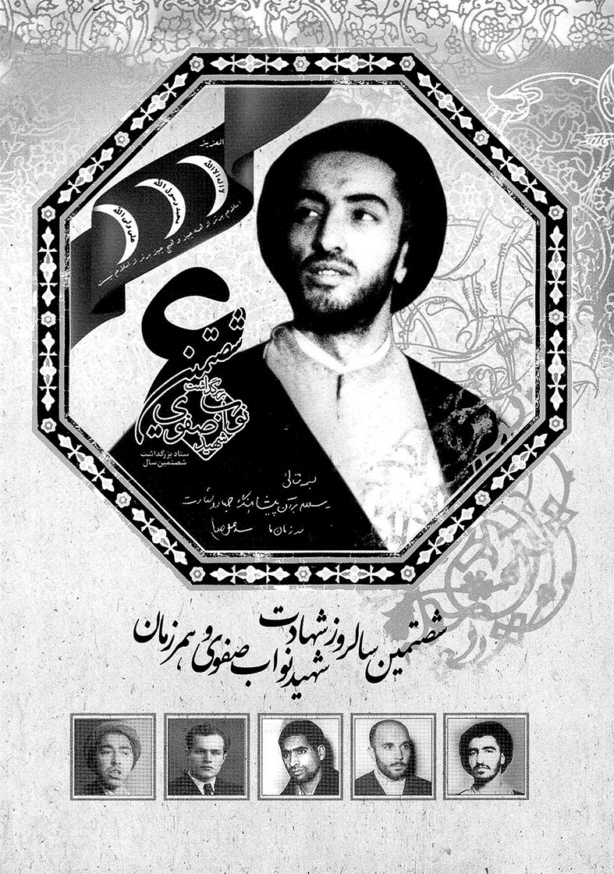

ghaemiyeh.com

برای اطلاعات بیشتر در این زمینه - مبانی فقهی مسئله - مراجعه شود به کتاب پژوهشی فقهی - حقوقی درباره: «ترور و دفاع مشروع»، تألیف: یعقوب علی برجی، پژوهشکده تحقیقات اسلامی، نشر زمزم هدایت، چاپ قم، 1386؛ و کتاب: «خشونت قانونی»، تألیف: کاظم مقدم، جلد اول، چاپ نشر عروج تهران، 1390.
متن دستخط در بخش اسناد آمده است.
متن اصلی در بخش اسناد آمده است.
اصل دستخط در بخش اسناد آمده است.
كشف اسرار، صفحه 74، چاپ قم، انتشارات آزادى، 1358.
تفسیر سوره حمد، چاپ مؤسسه تنظیم و نشر آثار امام خمینى، صفحات: 149 - 148 و 190 - 189.
امیدها و ناامیدى‌ها، چاپ آمریکا، صفحه 90.
متن این سند در مرکز پژوهش - سنجش و اسناد ریاست جمهوری ایران موجود است و در آخر این کتاب نیز نقل شده است.
هفته‌نامه «کرگدن»!، ضمیمه روزنامه «اعتماد»، شماره 38، صفحه 13، مقاله «شهید قبیله قلم»!.
نشریه هفتگی «کرگدن»، ضمیمه روزنامه اعتماد، شماره 40، ص 7، آذرماه 1394، گفتگو با: استاد احمد مهدوی دامغانی.
روزنامه جمهوری اسلامی، متن این سخنرانی را در شماره‌های مورخ 7 و 8 و 10 بهمن 1394، چاپ کرده است که پس از ویرایش کوتاه و اضافاتی چند، به طور مستقل چاپ و منتشر میگردد.
ماهنامه پیمان، سال یکم، شماره 13، ص 10 و 13.
اصل آن در بخش اسناد آمده است.
وسائل الشیعه، ج 18، ص 545.
«حرف دل»؛ مجموعه بیانات آیت‌الله خامنه‌ای رهبر جمهوری اسلامی ایران، تهران، 1379، ص 37 (به نقل از: اسلام و مسأله ترور، مرتضی شیرودی، ماهنامه «رواق اندیشه»، شماره 18، 1382).
روزنامه «شرق»، مصاحبه با محمدمهدی عبدخدایی.
متن این سند (سند14) در اسناد موجود در مرکز پژوهش سنجش و اسناد ریاست جمهوری موجود است.

